

República Bolivariana de Venezuela
Ministerio del Poder Popular para la Educación Universitaria Ciencia y Tecnología
Universidad Politécnica Territorial del Estado Mérida
Kléber Ramírez/Núcleo Tucaní

Sistema Automatizado para el Registro y Control de Compra y Venta en la Taberna los 7 Hermanos

TUTOR(ES) ACADÉMICO: AUTOR(ES):
Ing. Emerson Navarro Daniel Mancilla C.I. 27.668.711
Ing. Francisco Berrios Franyer Sánchez C.I. 28.072.391
Sección: A (T2-T1)

Enero del 2022
Índice General
RESÚMEN 11
INTRODUCCIÓN 12
CAPÍTULO I: El Proyecto Socio Tecnológico 14
Nombre de la Comunidad 14
Ubicación Geográfica 14
Tipo de Comunidad 15
Misión y Visión de la comunidad 16
Misión: 16
Visión: 16
Diagrama de Venn 17
Identificación de la persona contacto de la comunidad 18
Planteamiento del Proyecto Socio Tecnológico 18
Árbol de problemas 21
Objetivos del Proyecto 22
Objetivo General 22
Objetivos Específicos 23
Árbol de objetivos 23
Importancia y Justificación del Proyecto 24
Alcances y Metas 26
CAPÍTULO II. Marco Teórico y Tecnológico 27
Antecedentes 27
Bases Teóricas y Tecnológicas 29
Informática 29
Ingeniería en Software 30
Servidor Web 30
Software de Sistema 30
Apache 31
Base de Datos 32
MySQL 32
Lenguaje Unificado de Modelado (UML): 33
Sublime Text 34
Hypertext Preprocessor (PHP): 34
Usuario: 35
Fundamentación Legal 35
Constitución de la República Bolivariana de Venezuela adoptada el 15 de diciembre de 1999, y el 15 de febrero de 29009, le fue introducida la Enmienda N°1. 36
Ley Orgánica de Ciencia, Tecnología e Innovación fue promulgada por la Asamblea Nacional de Venezuela el 12 de julio de 2005. 36
Ley contra delitos informáticos. 37
CAPÍTULO III: Marco Metodológico 38
Metodología para el Desarrollo del Proyecto Socio Tecnológico 38
Metodología de Marco lógico 39
La comunidad y el Proyecto Socio Tecnológico 44
Población y Muestra 45
Población 45
Muestra 45
Técnicas e Instrumentos de Recolección de Datos 46
Plataforma a nivel de Hardware y Software 56
Estudio de la Factibilidad 57
Factibilidad técnica 57
Factibilidad económica 57
Factibilidad humana 58
Plan de Actividades del Proyecto 59
Metodología Utilizada para el Desarrollo del Proyecto 60
Metodología utilizada para el desarrollo del software 60
Cuadro operativo de fases de RUP 63
Documento de definición de requisitos 64
Evaluación 68
CAPÍTULO IV: Resultados de la implementación del Proyecto Socio Tecnológico 70
Descripción del Sistema 70
Diagrama General del Sistema 71
Elementos de interfaz 71
Políticas de Seguridad del Sistema 74
Diagrama de Flujo de Datos (D.F.D), Diagrama del contexto y el siguiente nivel. 76
Diagrama de flujo de Datos: 76
Diagrama de nivel 0: Diagrama de contexto. 77
Diagrama de nivel 1 78
Diagramas de Nivel 2. 79
Diagramas UML 81
Modelo de Casos de Usos del Negocio 81
Diagrama general de secuencia 82
Diagrama de colaboración 83
Diagrama de caso de uso de inicio y cierre de sesión. 83
Diagrama se secuencia de inicio y cierre de sección 84
Diagrama de colaboración de inicio y cierre de sesión. 84
Diagrama de actividad de inicio y cierre de sesión. 85
Descripción del caso de uso de inicio y cierre de sesión. 85
Diagrama de Caso de uso de compra y registro de proveedor. 86
Diagrama de secuencia de compra y registro de proveedor. 86
Diagrama de colaboración de Compra y Registro de Proveedor 87
Diagrama de actividad de compra y registro de proveedor. 88
Descripción de caso de uso de Compra y registro de proveedor. 89
Diagrama de Caso de uso para Registro de Productos. 90
Diagrama de secuencia de registro de productos. 90
Diagrama de colaboración de registro de productos. 91
Diagrama de actividades de registro de productos. 91
Descripción de caso de uso de registro de productos. 92
Caso de uso de Registro de clientes y Ventas. 93
Diagrama de secuencia de registro de Cliente y Ventas. 94
Diagrama de colaboración de Registro de Clientes y Ventas. 95
Diagrama de actividades de Registro de clientes y Venta. 95
Descripción de caso de uso de registro de clientes y Ventas. 96
Diagrama de Casos de uso de Registrar negocio, Actualizar negocio y Desactivar negocio 97
Diagrama de secuencia de Registrar negocio, Actualizar negocio y Desactivar negocio. 98
Diagrama de colaboración de Registrar negocio, Actualizar negocio y Desactivar negocio. 99
Diagrama de actividades de Registrar negocio, Actualizar negocio y Desactivar negocio. 100
Descripción de Registrar negocio, Actualizar negocio y Desactivar negocio. 101
Caso de uso de Actualizar precio. 102
Diagrama de secuencia de Actualizar precio. 102
Diagrama de colaboración de Actualizar Precios. 103
Diagrama de actividad de Actualizar Precios. 103
Descripción de caso de uso de Actualizar Precios. 104
Diagramas de Estado 105
Inicio y cierre de sesión. 105
Registro de Proveedores 105
Registro de Clientes 105
Compra de productos 106
Ventas de productos 106
Inventario de productos 106
Conexión a internet 107
Gestión de Negocios 107
Gestión de Usuarios 108
Gestión de sesiones 108
Gestión de Monedas 108
Diccionario de Datos 109
Carrito de Compras 109
Carrito de Ventas 110
Clientes 110
Compras 111
Equivalencia Dólar-Bolívar 111
Equivalencia Dólar-Peso Colombiano 112
Inventario 112
Impuesto sobre el Valor Agregado (IVA) 113
Registro de Sesiones (Log) 113
Registro de Versiones 113
Negocios 114
Proveedores 114
Usuarios 115
Ventas 116
Modelo Entidad Relación (M.E.R) 116
Modelo Relacional 117
Especificaciones técnicas del Proyecto. 118
Procedimientos de instalación del Sistema 129
Requerimientos mínimos de hardware y software. 134
Mensajes generales del Sistema. 135
Análisis de las pruebas aplicadas al sistema. 137
Conclusiones 139
Recomendaciones 141
Referencias Bibliográficas 143
Anexos 144
Manual de capacitación al Usuario 144
Ingreso al sistema por primera vez 144
Inicio de Sesión 146
Panel de Administración (Administrador) 148
Panel de Administración (Empleado) 149
Nueva Venta (Carrito de Ventas) 152
Módulo Inventario 153
Módulo Clientes 154
Módulo Proveedores 155
Módulo Compras 157
Módulo Usuarios 158
Módulo Negocios. 161
Módulo de Finanzas 162
Registro de análisis fotográfico. 163
Índice de Tablas
Tabla #1: Alcances y Metas 26
Tabla #2 Análisis de los involucrados 40
Tabla #3. Matriz de Marco lógico 42
Tabla #4. Tabla del hardware y software empleados 56
Tabla #5. Tabla del hardware y software del local. 56
Tabla #6. Tabla de cronograma de actividades. 58
Tabla #7. Fases de RUP 62
Tabla #8. Requisitos funcionales 64
Tabla #9 Requisitos no funcionales 66
Tabla #10: Elementos del Sistema 72
Tabla #11. Descripción de inicio y cierre de sesión. 85
Tabla #12. Descripción de compra y registro de proveedor. 88
Tabla #13. Descripción de registro de productos. 91
Tabla #14. Descripción de registro de clientes y ventas. 95
Tabla #15. Descripción de registrar negocio, actualizar negocio y desactivar negocio. 100
Tabla #17. carrito_compra. 108
Tabla #18. carrito_venta. 109
Tabla #19. clientes. 109
Tabla #20. compras. 110
Tabla #21. dolar. 110
Tabla #22. peso. 111
Tabla #23. inventario. 111
Tabla #24. iva. 112
Tabla #25. log. 112
Tabla #26. versiones. 112
Tabla #27. negocios. 113
Tabla #28. proveedores. 113
Tabla #29. usuarios. 114
Tabla #30. ventas. 115
Tabla #31. Requerimientos. 133
Tabla #32. Mensajes del Sistema. 134

Índice de Figuras
Figura Nº1: Croquis de la comunidad. 15
Figura Nº2: Diagrama de Venn. 16
Figura Nº3: Árbol de problemas. 21
Figura Nº4: Árbol de objetivos. 23
Figura #5 Diagrama VTOC 71
Figura Nº6. Diagrama de flujo de datos 76
Figura Nº7. Diagrama de contexto. 77
Figura Nº8. Diagrama de nivel 1. 78
Figura Nº9. Diagrama de nivel 2: Entrada y salida. 79
Figura Nº10. Diagrama de nivel 2: Registro. 79
Figura Nº11. Diagrama de nivel 2: Compra. 80
Figura Nº12. Diagrama de nivel 2: Venta. 80
Figura Nº13. Casos de Uso general. 81
Figura Nº14. Diagrama general de actividades. 82
Figura Nº15. Diagrama general de Colaboración. 83
Figura Nº16. Caso de uso de inicio y cierre de sección. 83
Figura Nº17. Secuencia de inicio y cierre de sección. 84
Figura Nº18. Diagrama de colaboración de inicio y cierre de sección. 84
Figura Nº19. Diagrama de actividad de inicio y cierre de sección. 85
Figura Nº20. Caso de uso de registro y compra de proveedor. 86
Figura Nº21. Secuencia de compra y registro de proveedor. 86
Figura Nº22. Diagrama colaboración de compra. 87
Figura Nº23. Diagrama actividad de compra y registro de proveedor. 87
Figura Nº24. Caso de uso para registro de productos. 89
Figura Nº25. Secuencia de registro de productos. 89
Figura Nº26. Diagrama de colaboración de registro de productos. 90
Figura Nº27. Diagrama actividad de registro de productos. 90
Figura Nº28. Caso de uso de registro de clientes y ventas. 92
Figura Nº29. Secuencia de registro de clientes y ventas. 93
Figura Nº30. Diagrama de colaboración de registro de clientes y ventas. 94
Figura Nº31. Diagrama de actividad de registro de clientes y ventas. 94
Figura Nº32. caso de usos de registrar negocio, actualizar negocio y desactivar negocio 96
Figura Nº33: Secuencia de registrar negocio, actualizar negocio y desactivar negocio. 97
Figura Nº33. Diagrama de colaboración de registrar negocio, actualizar negocio y desactivar negocio. 98
Figura Nº34. Diagrama de actividad de registrar negocio, actualizar negocio y desactivar negocio. 99
Figura Nº35. Casos de uso de actualizar precio. 101
Figura Nº36. Secuencia de actualizar precio. 101
Figura Nº37. Diagrama de colaboración de actualizar precio. 102
Figura Nº38. Diagrama de actividad de actualizar precio. 102
Tabla #16. Descripción de actualizar precio. 103
Figura Nº39. Diagrama de estado de inicio y sierre de sección. 104
Figura Nº40. Diagrama de estado de registro de proveedor. 104
Figura Nº41. Diagrama de estado de registro de cliente. 104
Figura Nº42. Diagrama de estado de compra de productos. 105
Figura Nº43. Diagrama de estado de ventas de productos. 105
Figura Nº42. Diagrama de estado de inventarios de productos. 105
Figura Nº43. Diagrama de estado de conexión a internet. 106
Figura Nº44. Diagrama de estado negocio. 106
Figura Nº45. Diagrama de estado de Usuario. 107
Figura Nº46. Diagrama de estado de log. 107
Figura Nº47. Diagrama de estado de Monedas. 107
Figura Nº48. Diagrama modelo entidad relación. 115
Figura Nº49. Modelo relacional. 116

RESÚMEN

Cada persona, con diferente manera de pensar y de ver por el futuro, de una u otra forma busca manera de participar en una sociedad, en el movimiento económico de cada una de las naciones. El trabajo comunitario, social, corporativo, financiero, educativo, entre otros. Cada uno ha tenido importantes cambios a lo largo del tiempo. Siempre apuntando a una mejor eficiencia, mejor manejo de recursos, incremento de capital como principal objetivo, entre otros.

Es una realidad asumir que los procesos humanos podrían ser cada vez más eficientes hasta cierto punto. ¿Cómo superar dicho límite y seguir teniendo aún más avance y mayor eficiencia en las empresas?. Los avances tecnológicos hicieron posible este cometido. La tecnología, la computación, la informática están presentes en todas partes y no es exagerar el gran poder que estas tienen para resolver tareas repetitivas, mejorando el desempeño de cualquier cosa dónde llegue a ser implementado.

Los sistemas siempre han existido, con sus deficiencias que la computación busca solventar. Los sistemas informáticos son el presente. Velocidad de procesamiento, millones de tareas resueltas, tediosos procesos de transacción, de registro. Con la disponibilidad de la tecnología en nuestras manos. Las ventajas son muchísimas. Sistema de Gestión de Compras y Ventas es sólo uno de los tantísimos proyectos de solución a los problemas y deficiencias presentes en una comunidad. Invito a descubrir en qué consiste, sus objetivos y cómo da a cara al futuro del mundo laboral.

INTRODUCCIÓN

Las instituciones públicas y privadas representan un sector muy importante dentro de la economía nacional, involucrando a todos los sectores de la sociedad. Pues estos poseen la capacidad de generar un movimiento comercial de oferta y demanda, por lo tanto, según esta afirmación toda sección que procure mejorar en el funcionamiento y la atención al público de estas instituciones es avance para la misma. De las actividades inherentes a la informática determinada de una entidad, debe ser analizada para su posterior aplicación pues redundaran en beneficio colectivo, en otras palabras, los comercios deben hacer el esfuerzo en el mejoramiento de sus controles internos, con el fin de satisfacer y rendir mejor la economía prestada al país. Lo que explica que algunos de los integrantes de los planteles deben enfrentar el fortalecimiento del mismo.

Es así mismo como la Taberna Los 7 Hermanos, Parroquia Florencio Ramírez, Municipio Caracciolo Parra y Olmedo del Estado Mérida por brindar un servicio de calidad a los clientes de la zona, trabajar en función de organizar, planificar y crear nuevas estrategias de atención al público. En vista de la importancia de establecer un sistema digital que automatice las tareas de registro y control de los procesos que se llevan a cabo en la institución. Esta investigación se planteó como objetivo principal para definir de qué forma influye la veracidad de los procedimientos informáticos.

El contenido de la presente investigación está estructurado de la siguiente manera:

- Capítulo I: está compuesto por el planteamiento del problema, objetivos de la investigación, justificación de la investigación, alcances, metas, misión, mapa, identificación de la comunidad y el diagrama de Venn. Este primer capítulo se basó principalmente en ubicar el problema principal en la institución Taberna Los 7 Hermanos de la cual se hallaron las causas y efectos del mismo, para así proporcionarle las posibles soluciones.
- Capítulo II: Está basado principalmente en las bases teóricas y legales, esto refleja todas aquellas leyes que respaldan y tiene relación con el proyecto, como lo es en este caso la Constitución de la República Bolivariana de Venezuela y la Ley Orgánica de Ciencias Tecnología e innovación (LOCTI).
- Capítulo III: En este capítulo se trabajó con la metodología del marco lógico, población, muestra, factibilidad (humana, técnica, operativa y económica) y técnicas e instrumentos de recolección de datos. Se realizó un análisis de la población de la cual se extrajo su respectiva muestra con la cual se trabajará, se comprobó si el proyecto a realizar es factible en cuanto a los aspectos humanos, técnicos, operativos y económicos para así obtener un resultado positivo en el objetivo que se quiere lograr.
- Capítulo IV: este capítulo comprende principalmente el análisis del proyecto completo, para tener una visión clara si se logra obtener y cumplir todos los objetivos planteados desde el inicio del PST. Está conformado por implementación del proyecto socio tecnológico: análisis de FODA, árbol del problema y los análisis fotográficos.

CAPÍTULO I: El Proyecto Socio Tecnológico

Nombre de la Comunidad

Taberna los 7 Hermanos.

Ubicación Geográfica

El Pinar, Calle Principal frente a la Plaza Bolívar, Parroquia Florencio Ramírez, Municipio Caracciolo Parra y Olmedo del Estado Mérida.

Tipo de Comunidad

La comunidad o local Taberna Los 7 Hermanos es una comunidad privada, la cual es independiente en ventas y compras de licores, además de ser no gubernamental, ya que no cuenta de asociaciones con el Estado.

Figura Nº1: Croquis de la comunidad.
Fuente: Mancilla D. y Sánchez F.
Año: 2022.
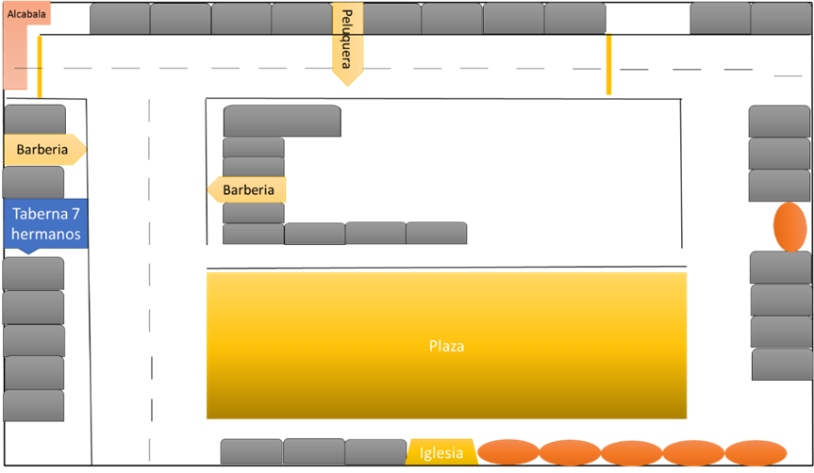

Misión y Visión de la comunidad

Misión:
{{consultar misión}}
Llevar a cabo el desarrollo de un programa que facilite la compra-venta de productos con respecto a los cambios monetarios del local Taberna los 7 Hermanos.

Visión:
{{consultar visión}}
Tener mejor control en las ventas, con respecto en el cambio monetario del dólar, peso y bolívares, llevando así un control de las compra-ventas de entrada y salidas del producto, para ser más eficaz y eficiente en el manejo del local.

Diagrama de Venn

Figura Nº2: Diagrama de Venn.
Fuente: Mancilla D. y Sánchez F.
Año: 2022.

A: Estudiantes de la UPTM que crearan el nuevo sistema de registro y control de compra-ventas.

B: Lugar al que se le realizara el programa de registro y control de compra-ventas.

C: Proveedores que distribuyen ventas del licor al mayor.

D: Clientes que compran el licor.

A-B: Los estudiantes de la UPTM realizaran el programa de registro y control de compra-ventas para el local Taberna 7 Hermanos.

B-C: Los socios que venden el licor a la Taberna 7 Hermanos por un crédito de 15 días.

B-C: Los clientes frecuentes que consumen el licor de Taberna 7 Hermanos.

Identificación de la persona contacto de la comunidad

- Nombre: Wiliam Enrique Quintero Duarte.
- Cargo: Administrador
- Teléfono de contacto: 04247038607.
- Correo electrónico: Wiliamquintero72@hotmail.com

Planteamiento del Proyecto Socio Tecnológico

La tecnología ha cambiado por completo el estilo de vida de las personas, ya que este facilita y sustenta muchas actividades diarias, cuya mismas pueden ser el estudio científico, transporte, agricultura, turismo, medicina y el comercio. Todas estas actividades requieren un uso constante de las tecnologías y las TICS (Tecnologías de la Información y la Comunicación).

Esto ha impulsado distintas áreas de trabajo y a su vez generando nuevas alternativas, tal caso es el de la programación, que es aplicada en distintas áreas de la ingeniería y a su vez genera más trabajo, dando paso a la creación de nuevos programas y empleos, que puedan facilitar la vida cotidiana de las personas. Esto hace entender que la tecnología ofrece innumerables soluciones y posibilidades, cuyas bases de impulso son la informática, la ingeniería en software, la ingeniería en computación y la de sistemas.

La mayoría de las personas utilizan herramientas tecnológicas con sistemas operativos que cubran sus necesidades. Estos equipos pueden ser una computadora, tableta o teléfono inteligente, estos medios son indispensables para la comunicación, información por la portabilidad que estas ofrecen.

Muchas aplicaciones de herramientas fueron desarrolladas para garantizar mayor eficiencia en nuestras actividades cotidianas, como lo son las calculadoras, apps de administración, de diseño, entre otras.

También se han creado aplicaciones para mejorar el rendimiento y seguridad de las actividades comerciales, sin embargo, muchos negocios no implementan este sistema por desconocimiento a la manipulación de una computadora o por no tiener recursos para implementar estos sistemas. Dichos casos aplican a la “Taberna los 7 Hermanos”, ubicado en el Pinar, frente a la Plaza Bolívar, dedicada a las ventas de licor que está dirigida por William (Administrador) y sus empleados.

Esta cuenta con un buen número de ventas de licor, el negocio es estable, posee una laptop para el trabajo, pero no cuenta con un sistema de facturación, tampoco con un sistema de registro y control de los productos. Estos procesos actualmente se llevan a cabo de manera manual, por lo que resulta algo ineficiente generando perdida de datos sobre los pagos y de la información de las personas que quedan debiendo el pago de un producto, sumado a otros problemas derivados.

A pesar de que cuentan con una laptop, no se aprovechan las herramientas de ofimática para llevar un registro y control más seguro, no cuentan con el presupuesto para compra el lector de código de barra para implementar un sistema mucho más eficiente, lo que perjudica directamente la atención al cliente que este local suele manejar.
Los medios y objetivos a implementar para la solución del problema, es crear un sistema de gestión de compras y ventas que cuente con funciones de registro y control de los productos, el número de ventas, conversión monetaria, sistema de facturación y gestión de usuarios mediante credenciales donde el administrador tenga el mayor control de sus empleados, esto garantizará al administrador mejor control de información sobre sus ventas, evitará pérdidas monetarias debido a la información correctamente almacenada y respaldada.

Árbol de problemas

Figura Nº3: Árbol de problemas.
Fuente: Mancilla D. y Sánchez F.
Año: 2022.

Efecto
Gastos innecesarios
Bajo rendimiento de las ventas
Pérdida de información

Falta de Sistema Automatizado de Gestión de Compras y Ventas

Problema
central

Material para registro.
Registro y control manual
Lento proceso de atención al cliente.

Causas

Objetivos del Proyecto

Objetivo General

Implementar un Sistema Automatizado de Registro y Control de Compras y Ventas en Taberna los 7 Hermanos

Objetivos Específicos

- Mejorar el rendimiento de ventas mediante la instalación de un Sistema Automatizado para registro, organización y presentación de la información.

- Aumentar la seguridad de la información mediante la digitalización de todo registro de inventario y ventas.

- Preparar los equipos necesarios para llevar a cabo la implementación del Sistema Automatizado.

- Dar orientación sobre el uso del Sistema Automatizado de Gestión de Compras y Ventas a todo el personal de la Taberna los 7 Hermanos.

- Asegurar el mantenimiento del sistema cuando sea necesario.

Árbol de objetivos

Figura Nº4: Árbol de objetivos.
Fuente: Mancilla D. y Sánchez F.
Año: 2022.

Fines
Ahorro de capital.
Mejorar el rendimiento en ventas
Mayor seguridad de la información

Implementar un Sistema Automatizado de Registro y Control de Compras y Ventas

Objetivo
General

Proveer medios de almacenamiento de la información
Creación de herramientas de automatización
Cambiar a un registro y control digital

Medidas

Importancia y Justificación del Proyecto

Iniciar un emprendimiento en el sector comercial es un largo recorrido que da sus frutos tras realizar esfuerzo en ello. Al igual que cualquier profesión, el mundo del comercio es un oficio que demanda su tiempo, presenta buenos o malos resultados, existen días donde tu esfuerzo produce ingresos y el negocio prospera, no importa si empieza de lo más pequeño. No necesariamente el desempeño del local comercial depende del tiempo que éste perdure abierto al público el mayor tiempo posible, ya que hay otros factores que afectan la calidad de dicho local, la cantidad de clientes que asiste a éste o los ingresos que genera. Sin embargo, hay algo muy indispensable que necesita cualquier negocio, local comercial para que éste perdure en el tiempo y es una buena gestión y una buena administración, ésta llevada a cabo por el personal administrativo del local que está conformado por un líder, no necesariamente siendo el dueño y sus empleados. Esta gestión abarca desde una buena atención al público, un control de los bienes con los cuales se comercie, control de todos los ingresos y gastos que existan, incluso un control de los clientes que asisten regularmente al local comercial. Esta gestión, que la mayoría de las veces en los comercios pequeños suele ser manual, con los avances tecnológicos, se le dio la posibilidad a los pequeños comerciantes de usar estos dispositivos tecnológicos con diferentes fines, aunque mayormente suele ser para agilizar el intercambio comercial, aprovechándose de la capacidad que tienen las computadoras por ejemplo, para registrar, almacenar, realizar cálculos y desplegar resultados en cuestión de fracciones de segundos.

En la Taberna Los 7 Hermanos se presenta esta situación: La gestión y el control de cada elemento relacionado con el local se realiza de forma manual y aunque no sea aparentemente ineficiente, si presenta ciertas fallas en ocasiones, pérdida de información y esta conlleva a problemas en la contaduría del presupuesto. Por esta razón, seleccionamos dicho local para instalar un sistema que registre, almacene, realice muchas tareas que automaticen, agilicen y faciliten la administración del local.

Alcances y Metas

Como estudiantes aspirantes a programadores informáticos, tenemos como meta resolver todas y cada de una de las problemáticas planteadas en este proyecto, desarrollando un sistema de registro y control de inventario, precios, clientes, en general: compras y ventas. Con ello lograr una mejor calidad de atención al cliente, un mejor desempeño en la gestión del negocio, la posibilidad de realizar contaduría directamente dentro del sistema, aprovechando las capacidades de cálculo de un ordenador o un dispositivo teléfono, quitando así la necesidad y dependencia a contadores externos. El Sistema Automatizado también aspira a ser multiplataforma, que su interfaces sean adaptables a todos los dispositivos, aunque esto último tome tiempo en desarrollarse. El sistema también aspira a ser una aplicación en la web, más allá de ser una aplicación local, para ello, tomando medidas para una mayor seguridad. En resumen, se espera conseguir todos los objetivos planteados.

Tabla #1: Alcances y Metas
Fuente: Mancilla D. y Sánchez F. Año: 2022.
Alcances | Metas
Elaborar un Sistema Automatizado para el Registro y Control de Compras y Ventas del local “Taberna los 7 hermanos” | Poder facilitar el control de ventas, siendo este más eficiente.
Diagnosticar la problemática que se presenta en el sistema actual empleado de compras y ventas del negocio “Taberna los 7 hermanos” | Desarrollar un sistema informático de acuerdo a las necesidades que se presentan dentro del local “Taberna los 7 hermanos”.
Emplear los recursos que son indispensables para el diseño y creación del sistema. | Aplicar todos los conocimientos reunidos durante el período de preparación en el área de informática.
Instalación de un Sistema Automatizado en el local “Taberna los 7 hermanos”. | Una gestión digital confiable sin fallas técnicas, cumpliendo con las expectativas del administrador.
Dar orientación al personal para la utilización correcta del sistema automatizado para la “Taberna los 7 hermanos”. | Una correcta utilización y aprovechamiento de todas las funcionalidades y características que el sistema pueda brinda.

CAPÍTULO II. Marco Teórico y Tecnológico

Antecedentes

Para el desarrollo de esta investigación se tomaron en cuenta como antecedentes todas aquellas investigaciones realizadas que obtuvieron resultados positivos, los cuales son similares a los que se esperan obtener con el desarrollo de nuestra investigación. Se tomaron en cuenta los siguientes antecedentes:

En primer lugar, Rincón L (2014) llevaron a cabo una investigación que trató sobre “Implementación de un Sistema Automatizado para el Control del Proceso de Facturación de la Empresa Ferre-Impercon C.A”. El mismo emplea técnicas de análisis y diseño de sistemas de información el cual permite obtener un registro actualizado, de fácil consulta y consistente que contiene los datos de los productos ofrecido por la empresa, así como las operaciones asociadas a ellos, facilitando el manejo de la información necesaria para llevar a cabo los procesos de la empresa.

Se hace referencia a la misma debido a que éste sistema cuenta con funciones como modificar, eliminar y consultar registros además de mantener la integridad de la información por medio de controles de acceso al sistema.

Por otro lado, Suarez M (2015) presentaron la siguiente investigación ante la facultad de Ingeniería de la Universidad del Zulia, para optar por el título de licenciado en computación, que tuvo por título “Sistema Automatizado para el Registro y control de los Procesos Administrativos de la Coordinación de Servicios”. Su objetivo: automatizar las tareas diarias que desarrollaba dicha coordinación, reservar eventos, registrar algún cambio en los productos, peticiones de insumos y materiales.

Dicho sistema tiene relación con la presente investigación porque ambos proyectos se desarrollaron bajo la metodología RATIONAL Unified Process (RUP) y para el desarrollo del sistema se utilizaron variedad de tecnologías como PHP, servidor Apache, entre otros.

Del mismo modo, la investigación de Suarez M (2012), titulada “Desarrollo de un Sistema de Información Automatizado para el Control de Facturación e Inventario de Óptica Pelayo’’ para la Universidad Rafael Urdaneta Facultad de Ingeniería, la cual tuvo como objetivo general implementar un sistema que automatice los procesos de facturación e inventario en Óptica Pelayo. La investigación se asimila debido a que fue de tipo descriptiva, en ella se toman conceptos y variables concretas que defienden con precisión el objeto de estudio y aplicada porque resuelve el problema planteado en un período de tiempo planteado.

Bases Teóricas y Tecnológicas

Informática

La informática se refiere al procesamiento automático de información mediante dispositivos electrónicos y sistemas computacionales. Los sistemas informáticos deben contar con la capacidad de cumplir tres tareas básicas: entrada (captura de la información), procesamiento y salida (presentación de los resultados). El conjunto de estas tres tareas se conoce como algoritmo.
Autores: Julián Pérez Porto y Ana Gardey

Ingeniería en Software

Es la aplicación práctica del conocimiento científico en el desarrollo y construcción de programas de computadoras y documentación asociada requerida para desarrollar, operar y mantenerlos. Se conoce también como desarrollo de software de producción.
Ingeniería de software: (Bohem, 1976)

Servidor Web

En informática, un servidor web o Servidor HTTP es una pieza de software de comunicaciones que intermedia entre el servidor en el que están alojados los datos solicitados y el dispositivo cliente, permitiendo conexiones bidireccionales o unidireccionales, síncronas o asíncronas, con cualquier aplicación cliente.

Software de Sistema

“Es un de programas que han sido escritos para servir a otros programas. Algunos programas de sistemas (por ejemplo: compiladores, editores y utilidades de gestión de archivos) procesan estructuras de información complejas pero determinadas. Otras aplicaciones de sistema (por ejemplo: ciertos componentes del sistema operativo, utilidad de manejos periféricos, procesadores de telecomunicaciones) procesan datos en gran medida indeterminados”
(Roger S, 2002, Pág.7).

Apache

La función esencial del servidor Apache es servir las webs alojadas en el servidor a los diversos navegadores como Chrome, Firefox, Safari y otros. Apache consigue que la comunicación entre el servidor web y el cliente web (usuario que solicita la información) sea fluida y constante.

Haciendo que cuando un usuario haga una petición HTTP a través de navegador para entrar a una web o URL específica, Apache devuelva la información solicitada a través del protocolo HTTP.
En Apache podemos aplicar una alta personalización a través de su sistema modular, de forma que podemos activar o desactivar diversas funcionalidades a través de los módulos de Apache.

Estos módulos de Apache hay que usarlos con cautela ya que pueden afectar a la seguridad y funcionalidades del servidor web.

Base de Datos

Una base de datos hace referencia al conjunto de datos o informaciones determinadas que se pueden consultar de manera ágil, y segmentando las características que se quieran destacar para concretar más la información que se pretende revisar.

Si hablamos de una base de datos en el contexto informático, hay que señalar que se trata de un programa o archivo electrónico en el que la información va organizada y estructurada en determinados campos que serán de utilidad para el usuario.
Rosario Peiró, 02 de julio, 2020

MySQL

MySQL es el nombre de un sistema que permite la gestión de bases de datos. Se trata de la opción más utilizada para aplicaciones que se basan en la Web.

Este administrador relacional de bases de datos fue creado por la compañía MySQL AB. Dicha empresa fue comprada por Sun Microsystems en 2008, que a su vez fue adquirida por Oracle Corporation dos años más tarde. Esto quiere decir que hoy en día Oracle dispone de los derechos de la mayor parte del código, aunque MySQL presenta una licencia doble (cuenta con una licencia comercial en manos de Oracle y otra licencia pública general).

La base de datos de MySQL, por lo tanto, se distribuye de distintas maneras. Hay una versión con licencia pública general de GNU (la denominada Community Edition) y otras orientadas a empresas que brindan servicios y productos adicionales. Cabe destacar que Facebook, YouTube y Twitter, entre otros de los sitios web más visitados del mundo, trabajan con MySQL.

GNU/Linux, Mac OS X, SunOS, Solaris y diferentes versiones de Windows (Windows 7, Windows 10, Windows Vista y otras), entre muchas plataformas más, permiten el funcionamiento de MySQL.
Julián Pérez Porto y Ana Gardey.

Lenguaje Unificado de Modelado (UML):

El lenguaje de modelado unificado (UML) es un estándar para la representación visual de objetos, estados y procesos dentro de un sistema. Por un lado, el lenguaje de modelado puede servir de modelo para un proyecto y garantizar así una arquitectura de información estructurada; por el otro, ayuda a los desarrolladores a presentar la descripción del sistema de una manera que sea comprensible para quienes están fuera del campo. UML se utiliza principalmente en el desarrollo de software orientado a objetos. Al ampliar el estándar en la versión 2.0, también es adecuado para visualizar procesos empresariales.

Sublime Text

Sublime Text es una herramienta para programar, que nos brinda varias opciones muy interesantes para trabajar en diversas plataformas, ya que cuenta con versiones para Microsoft Windows, Mac OS X y Linux.

La primera versión fue publicada inicialmente en el año 2008. La versión 2 vio la luz en el año 2011 en release Alpha. El lanzamiento definitivo de Sublime Text 2 fue anunciada en el 2012 y con ella, este software logró mayor solidez y robustez, mejoras en la interfaz y también el soporte a las pantallas Retina de MacBook Pro.
F. Manuel

Hypertext Preprocessor (PHP):

Es un lenguaje de programación usado generalmente en la creación de contenidos para sitios web. Es un lenguaje interpretado especialmente usado para crear contenido dinámico web y aplicaciones para servidores, aunque también es posible crear aplicaciones gráficas utilizando la biblioteca GTK+.

Generalmente los scripts en PHP se embeben en otros códigos como HTML, ampliando las posibilidades del diseñador de páginas web más complejas.

La interpretación y ejecución de los scripts PHP se hacen en el servidor, el cliente (un navegador que pide una página web) sólo recibe el resultado de la ejecución y jamás ve el código PHP.
ALEGSA -Definición de PHP.

Usuario:

Un usuario es un individuo que utiliza una computadora, sistemas operativos, servicio o cualquier o sistemas informáticos.

Fundamentación Legal

Las investigaciones deben constar de una base legal solidad en el estudio que se realiza. Las bases legales de la presente investigación están sustentadas en los instrumentos jurídicos: Constitución de la República Bolivariana de Venezuela (1999), Ley Orgánica de Ciencia, Tecnología e innovación, Ley de Delitos Informáticos.

Constitución de la República Bolivariana de Venezuela adoptada el 15 de diciembre de 1999, y el 15 de febrero de 29009, le fue introducida la Enmienda N°1.

- Artículo 110. El estado reconocerá el interés público de la ciencia, la tecnología, el conocimiento, la innovación y sus aplicaciones y los servicios de información necesarios por ser instrumentos fundamentales para el desarrollo económico, social y político del país, así como para la seguridad y la soberanía nacional. Para el fomento y desarrollo de esas actividades, el estado destinará recursos suficientes y creará el sistema nacional de ciencia y tecnología de acuerdo con la ley. El sector privado deberá aportar recursos por los mismos. El estado garantizará el cumplimiento de los principios éticos y legales que deben regir las actividades de investigación científica, humanística y tecnológica. La ley determinara lo modos y medios para dar cumplimiento a esta garantía.

Con este artículo se puede observar el interés el interés del estado venezolano de garantizar el apoyo a la ciencia y tecnología, la innovación como desarrollo económico del país, y garantizar la soberanía del país.

Ley Orgánica de Ciencia, Tecnología e Innovación fue promulgada por la Asamblea Nacional de Venezuela el 12 de julio de 2005.

- Artículo 5. Las actividades de ciencia, tecnología e innovación y la utilización de los resultados, deben estar encaminadas a contribuir con el bienestar de la humanidad, la reducción de la pobreza, el respecto a la dignidad y los derechos humanos y la preservación del ambiente.

Con este artículo se puede observar el interés del estado venezolano de garantizar una soberanía tecnológica sin afectar el medio ambiente, y la sociedad que entorna los proyectos enmarcados dentro de esta área.

Ley contra delitos informáticos.

- Artículo 1. Objeto de la ley. La presente ley tiene por objeto la protección integral de los sistemas que utilicen tecnologías de información, así como la prevención y sanción de los delitos cometidos contra tales sistemas o tecnologías, en los términos previstos de esta ley.
Con este artículo se puede observar el interés del estado venezolano en prevenir y sancionar los delitos cometidos contra sistemas o cualquier componente tecnológico.

- Artículo 6: Acceso indebido. El que sin la debida autorización o excediendo la hubiese obtenido, accede, intercepte, interfiera o use un sistema que utilice tecnologías de información, será penado con prisión de uno a cinco años y multa de diez años a cincuenta unidades tributarias.

Con este artículo se puede observar el interés del estado venezolano de sancionar a toda aquella persona que intercepte, acceda a un sistema de información si la debida autorización la cual será multado.

- Artículo 7. Sabotaje o daño a sistemas. Todo aquel que, con intención de destruir, dañe, modifique o realice cualquier acto altere el funcionamiento o utilice un sistema de tecnología de información o cualquiera de los componentes que lo conforman, será penado con una prisión de 4 a 8 años y multa de cuatrocientas a ochocientas unidades tributarias.
Incurrirá en la misma pena quien destruya, dañe, modifique o inutilice la data o la información contenida en cualquier sistema que utilice tecnologías de información o cualquiera de sus componentes...

Con este artículo podemos observar el interés del estado venezolano de otorgar penas o sanciones a aquel personal que realicen un delito informático establecidos en esta ley.

CAPÍTULO III: Marco Metodológico

Metodología para el Desarrollo del Proyecto Socio Tecnológico

En este capítulo se presentan todos los aspectos referidos al proceso metodológico seguido para presentar el estudio, tipo y diseño de la investigación, la metodología para el desarrollo del software, población, muestra, técnicas e instrumentos de recolección de datos.

Metodología de Marco lógico

La realización del Proyecto Socio Tecnológico denominado Sistema Automatizado de Gestión de Compras y Ventas en “Taberna 7 Hermanos”, surge como una de las posibles soluciones al problema administrativo de compras y ventas que se enmarca en una investigación de campo y documental, que puede regirse en la formulación de políticas, programas, tecnologías, métodos o procesos orientados a cumplir el objetivo principal de la implementación automatizada de una solución informática.

La metodología del Marco lógico consigue conceptualizar, planificar, ejecutar y controlar un proyecto con un enfoque basado en objetivos, comunicación entre involucrados y orientación hacia beneficiarios. Esta metodología es muy adecuada ya que permite realizar diagnósticos y fundamentos para la implementación de herramientas como lo es el “Árbol del Problemas” y el “Árbol de los Objetivos”, la conceptualización del proyecto se basa en una matriz con la información básica del programa denominada “Matriz de Marco Lógico”. También se puede realizar una planificación de actividades basándose en herramientas como el “Diagrama de Gant”. El contenido y la forma de presentar la información, facilitan la compresión del diseño, proceso y finalidad del sistema, así como también su posterior evaluación y comparación con otros programas.

Los pasos para realizar el proyecto son:

- Paso 1: Análisis de involucrados: Identificamos los grupos de actores que son tocados por el proyecto.

Tabla #2 Análisis de los involucrados
Fuente: Mancilla D. y Sánchez F. Año: 2022.
Involucrados | Interés | Problema | Solución
Administrador | Ofrecer atención a estudiantes en el proceso de desarrollo del proyecto. | Ineficiente control del registro de compras y ventas. | Desarrollar herramientas que solucionen la problemática
Estudiantes | Desarrollar el Proyecto Socio Tecnológico.  Colaborar a resolver la problemática. | Falta de un Sistema para control del registro de compras y ventas. | Automatizar los procesos de registro de compras y ventas de la empresa.

- Paso 2: Análisis de problemas: Representar la situación problemática ubicando sus causas en las raíces, el conflicto central en el tronco y los efectos en las hojas.

La comunidad “Taberna los 7 hermanos”, presentan problemas en el registro y control de ventas de licores, esto es debido a que no cuentan con programas para llevar la gestión de los mismos, utilizan planillas impresas para llevar el control de registros y aparte de esto utilizan cuadernos para el control de ventas diarias. Todo esto causa lentitud de ventas en el local, poca seguridad de la información y gastos monetarios en material para el registro de las ventas, dando como consecuencia mayores gastos de presupuestos.

- Paso 3: Análisis de objetivos: Las causas se convierten en medios y las hojas se transforman en fines. Pasamos de un estado negativo actual a un estado positivo deseado, lo que significa que el problema central del proyecto cambia hacia el propósito central.

Nuestro objetivo es proveer a la “Taberna los 7 hermanos” de un sistema gratuito creado específicamente para ellos, que registre su inventario, realice registros de compras y ventas de los productos que comercien para llevar una contabilidad más segura, además de la seguridad de información que va a ofrecer y la reducción de gastos en material para los registros ya que todo se hará de manera digital.

- Paso 4: Análisis de alternativas: Identificamos las alternativas o conjunto de medios que pueden significar estrategias para dar solución a la situación problemática.

Las alternativas a utilizar que pueden dar solución al problema son las metodologías del Marco Lógico y la Metodología para Desarrollo de Software “RUP”, se combinan estas dos metodologías para dar la solución al sistema manual de registro y control de compra y ventas empleado actualmente, el cual va ser sustituido por uno más eficiente y seguro que es un sistema automatizado de registro y control de compras y ventas, el cual se va a crear de manera minuciosa mediante el uso de reglamentos de la metodología RUP, para así satisfacer las necesidades del usuario final.

- Paso 5: Matriz de Marco Lógico: El marco lógico es una metodología que tiene el poder de comunicar los objetivos de un proyecto clara y comprensiblemente en un sólo marco o matriz. Su poder reside en que puede incorporar todas las necesidades y puntos de vista de los actores involucrados en el proyecto y su entorno. Esto ayudará en la identificación de los problemas, lo que debemos hacer, cómo se va a resolver, la rectificación del mismo y el logro del proyecto.

Tabla #3. Matriz de Marco lógico
Fuente: Mancilla D. y Sánchez F. Año: 2022.
Resumen de los Objetos | Indicadores Verificables Objetivamente | Medios de Verificación | Supuesto
Fin: Establecer un sistema automatizado para la compra y venta en “Taberna los 7 hermanos” | 100% de Operatividad del Sistema | Por medio de reportes originados por el sistema | Apoyo por parte de los miembros de la comunidad
Propósito: Llevar a cabo de manera ágil y ordenada las compras y ventas de “Taberna los 7 hermanos” | Menos recursos invertidos (humanos, materiales y tiempo) | Entrega de reportes.  Lista de clientes, proveedores, compras y ventas | Gestión de documentación mediante el sistema.
Componentes:  1. Diseño de interfaz.  2. Diseño de la base de datos.  3. Prototipo del sistema automatizado.  4. Manual de usuario y del sistema. | 100% de desarrollo de base de datos, interfaz y el manual de usuario y del sistema. | Prueba de interfaz y base de datos. | Apoyo de cualquier estrategia planteada para solucionar el problema.
Actividades:  1. Elaborar la base de datos.  1.1 Normalización de la base de datos.  1.2 Realizar Modelo Entidad Relación.  2. Instalación del programa Sublime Text y XAMPP.  2.1 Diseñar la interfaz gráfica del sistema “botones, menú, tablas, etc.”  3. Entrega del manual de usuario. | Asignación:  - Computador  - PHP y MySQL  - XAMPP  - Diseñadores y Programadores | - Diccionario de datos  - Control y registro de actividades  - Prueba de interfaz  - Prueba de módulos  - Revisión del manual | Se provee al grupo de los recursos necesarios.  Se cumplen las actividades según lo planificado.

La comunidad y el Proyecto Socio Tecnológico

Una comunidad seleccionada como objeto para el desarrollo de un Proyecto Socio Tecnológico debe aportar las condiciones necesarias para considerar viable el trabajo que se implementará en ella, en tales casos es importante examinar las características que en un principio dieron lugar a la idea de seleccionar dicha comunidad y por qué ésta es aceptable.

Las razones pueden variar desde: la proximidad de su ubicación conveniente para el personal encargado de la elaboración de dicho proyecto, la razón fundamental o problema que esta presentaba desde un comienzo y por la cual fue tomada en consideración para el estudio o diagnóstico y por supuesto la disponibilidad y acceso que ésta brinda para su ejecución.

En este caso la comunidad seleccionada es “Taberna los 7 hermanos” la cual aporta las condiciones para desarrollo de software, la cual aporta las condiciones fundamentales y necesarias que justifican su elección para el trabajo. De acuerdo con las razones mencionadas anteriormente, se considera que, gracias a su ubicación situada en la localidad El Pinar (Municipio Caracciolo Parra y Olmedo del Estado Mérida) conveniente por el trasporte, la cercanía al local y el acceso a esta.

También otro factor importante es que esta comunidad no cuenta con un sistema digital de compras y ventas aunque sí cuentan con equipo de ordenadores y el administrador está de acuerdo en la aplicación del proyecto.

Población y Muestra

Población

La población se refiere a un conjunto de individuos o de objetos sometidos a un estudio estadístico, en el que se considera una o más características. (Gran Diccionario Enciclopédico Visual P. 1285.)

En este caso la población objeto en estudio es todo aquel personal que trabaja en el local “Taberna los 7 hermanos” que de alguna u otra forma, se relacione directa o indirectamente con la información manejada en el mencionado espacio de estudio, específicamente está constituido por un administrador que trabaja y supervisa el negocio y tiene como sub-encargado a una sola persona.

Muestra

Es una parte de la población, o sea un número de individuos u objetos seleccionados científicamente, cada uno de los cuales es un elemento del universo. (Balestrini, Miriam. 1998. P 216.)

Debido a que la población es finita y pequeña se tomó la misma como muestra para la presente investigación, es decir la muestra es de tipo poblacional. Para este caso 2 personas.

Técnicas e Instrumentos de Recolección de Datos

Para llevar a cabo el desarrollo de la investigación fue indispensable, poner en práctica procesos que facilitaron la recolección de datos. Arias (1999), menciona que “las técnicas de recolección de datos son las distintas formas de obtener información”. pág.53.

Las técnicas de recolección de datos que fueron utilizadas en la presente investigación son la observación directa y la entrevista.

Según Hernández, Ferández y Baptista (1998), “la observación consiste en el registro sistemático, cálido y confiable de comportamientos o conductas manifiestas”.

La observación se realizó cuando se visitó el local (Taberna los 7 hermanos), los objetos de estudio a fin de analizar fueron la metodología de registros, cómo gestionan el inventario y cómo se realizan las ventas. En la observación se pudo notar que no poseen un sistema digital de compras y ventas, el inventario lo gestionan mediante planillas impresas y los registros de ventas se realiza a cuaderno.

En referencia a la entrevista, Márquez (1996), citado por Arias (1999), plantea: “El guion de entrevista es una técnica de recolección de información a partir de un formato previamente elaborado, el cual deberá ser respondido en forma escrita por el informante.

Otras de las técnicas utilizadas para el desarrollo del proyecto fue la entrevista la cual se realizó en forma directa y personal, utilizando como herramienta para la encuesta lápiz y cuaderno, la misma fue aplicada a dos personas que fueron el administrador y el empleado de (Taberna los 7 hermanos).

Guía de entrevista

- ¿Existe algún tipo de registro y control de compra y venta?
Si No
- ¿De qué manera se realiza el control sobre el inventario?
Digital Manual
- ¿En cuántos días se realiza el registro de compras?
Diario Semanal Mensual
- ¿De qué manera se registran las ventas?
Escrito Digital
- ¿Cuáles son los medios para registro y control de compra y venta?
Ordenador Inventario impreso Cuaderno
- ¿En qué unidad monetaria se realizan las compras?
Dólares Pesos colombianos Bolívares Euros
- ¿Cuál es la fuente en la que se basa la tasa de cambio de las unidades monetarias?
Internet Contactos Noticias Radios
- ¿Se han presentado pérdidas monetarias con el sistema actual?
Si No
- ¿Se han presentado pérdida de inventario?
Si No
- ¿Existen equipos informáticos (Ordenadores)?
Si No
- ¿Qué tipo de ordenadores existen y cuántos?
PC Laptop Cantidad
- ¿Posee internet?
Si No
- ¿De qué manera se realiza el proceso de contaduría?
Proceso interno Contador externo
- ¿Está de acuerdo en instalar un sistema automatizado como reemplazo al actual sistema de registro y control e inventario?
Si No
- ¿Cree que un sistema automatizado puede mejorar rendimiento y control administrativo?
Si No



República Bolivariana de Venezuela
Ministerio del Poder Popular para la Educación Universitaria Ciencia y Tecnología
Universidad Politécnica Territorial del Estado Mérida
Kléber Ramírez/Núcleo Tucaní

Encuesta

- Item 1. ¿Existe algún tipo de registro y control de compra-venta?

La pregunta del Item 1 confirma que actualmente cuentan con un registro de las compras y ventas.

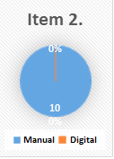
- Item 2. ¿De qué manera se realiza el control sobre el inventario? 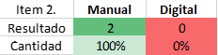

La pregunta del Item 2 consta en saber qué herramientas utilizan para hacer el inventario.
- Ítem 3. ¿En cuántos días se realiza el registro de compras?

La pregunta del Item 3 sirve para saber cada cuántos días se realiza el registro de compras, para así poder realizar un sistema de resúmenes personalizado.

- Ítem 4. ¿De qué manera se registran las ventas?

La pregunta del Item 4 confirma que no cuentan con un sistema automatizado para los registros.

- Ítem 5. ¿Cuáles son los medios para registro y control de compras y ventas?

En la pregunta del Item 5 se respondió que se utiliza un inventario impreso para llevar la cuenta de lo que se vende en la semana.

- Ítem 6. ¿En qué unidad monetaria se realizan las compras?

En la pregunta del Item 6 los resultados fueron que se utilizan las unidades monetarias de dólares, pesos colombianos y bolívares, el euro no lo utilizan.

- Ítem 7. ¿Cuál es la fuente en la que se basa la tasa de cambio de las unidades monetarias?

En la pregunta del Item 7 se utiliza el internet para averiguar el valor de tasa de cambio de dólares y pesos colombianos.

- Ítem 8. ¿Se han presentado pérdidas monetarias con el sistema actual?

En la pregunta del Item 8 se respondió que si hay pérdidas monetarias con el sistema actual empleado de registro y control.

- Ítem 9. ¿Se han presentado pérdidas de inventario?

En la pregunta del Item 9 se respondió que no se han presentado pérdidas en el inventario de los productos.

- Ítem 10. ¿Existen equipos Informáticos (Ordenadores)?

En la pregunta del Item 10 se respondió que si cuentan con ordenadores para trabajar.

- Ítem 11. ¿Qué tipo de ordenadores existen y cuantos?

En la pregunta del Item.11 se respondió que se cuenta con 2 laptops y 1 PC.

- Ítem 12. ¿Posee internet?

En la pregunta del Item.12 se respondió que si poseen internet para los equipos.

- Ítem 13. ¿De qué manera se realiza el proceso de contaduría?

En la pregunta del Item.13 se respondió que utilizan un funcionario privado para llevar la contaduría del negocio.

- Ítem 14. ¿Está de acuerdo en instalar un sistema automatizado como reemplazo al actual sistema de registro y control e inventario?

En la pregunta del Item 14 se respondió que si están de acuerdo en implementar el cambio de sistema de registro y control de compra y ventas por uno automatizado.

- Ítem 15. ¿Cree que un sistema automatizado puede mejorar rendimiento y control administrativo?

En la pregunta del Item 15 se respondió que un sistema automatizado si puede mejorar el rendimiento y control administrativo del negocio para que sea mucho más eficiente.

Plataforma a nivel de Hardware y Software

Las plataformas hardware y software son parte fundamental para el desarrollo del sistema del proyecto Socio Tecnológico de compras y ventas, en ellas se realizarán toda la programación y aplicación del sistema, las cuales se harán a base de prueba y error, para después una vez finalizado entregar el producto final a “Taberna los 7 hermanos”. Por ende, es muy importante tener en cuenta las características tecnológicas de los equipos disponibles para la ejecución del sistema tanto en el local “Taberna los 7 hermanos” como los equipos utilizados para el desarrollo del mismo.

Tabla #4. Tabla del hardware y software empleados
Fuente: Mancilla D. y Sánchez F. Año: 2022
Software y Hardware para el desarrollo del software
SISTEMA OPERATIVO | Windows 7 y 8.1
PROCESADOR | Procesador Intel Celeron 1.46 GHz
MEMORIA RAM | 2 GB
DISCO DURO | 320 GB

Tabla #5. Tabla del hardware y software del local.
Fuente: Mancilla D. y Sánchez F. Año: 2022.
Software y Hardware del Local
SISTEMA OPERATIVO | Windows 7
PROCESADOR | Procesador Intel Core (TM) 2 CPU 4300 @1.800GHz.
MEMORIA RAM | 1GB DDR3
DISCO DURO | 320 GB

Estudio de la Factibilidad

El estudio de la factibilidad de un proyecto se refiere a la disponibilidad de los recursos necesarios para llevar a cabo los objetivos o metas señaladas.

Factibilidad técnica

Indica si se dispone de los conocimientos y habilidades en el manejo de métodos, procedimientos y funciones requeridas para el desarrollo e implantación del proyecto. Además, indica si se dispone del equipo y herramientas para llevarlo a cabo, de no ser así, si existe la posibilidad de generarlos o crearlos en el tiempo requerido por el proyecto y luego implementarlo.

Es factible de manera técnica ya que se cuenta con los computadores y programas (Sublime Text, Rational Rose, entre otros) para la realización del sistema y los conocimientos necesarios que se van a ir adquiriendo, para la elaboración del sistema de compras y ventas para “Taberna los 7 hermanos”.

Factibilidad económica

Se refiere a si se dispone del capital en efectivo o de los créditos de financiamiento necesario para invertir en el desarrollo del proyecto, mismo que deberá haber probado que sus beneficios a obtener son superiores a sus costos en que incurrirá al desarrollar e implementar el proyecto o sistema.

El proyecto es factible de manera económica ya que no se necesita comprar ordenadores para realizar el sistema de compra y ventas, tampoco es necesario establecer presupuesto para el desarrollo del sistema automatizado.

Factibilidad humana

Se refiere a que debe existir el personal capacitado requerido para llevar a cabo el proyecto y así mismo, deben existir usuarios finales dispuestos a emplear los productos o servicios generados por el proyecto o sistema desarrollado.

Es factible de manera humana ya que existe el personal necesario para la creación del sistema de compra y ventas, además, hay usuarios finales dispuestos a emplear este sistema de compra y ventas para el mejoramiento en eficacia y eficiencia en lo que respecta al local “Taberna los 7 Hermanos”.

Dado la inspección y análisis de la factibilidad técnica, económica y humana el sistema de registro y control de compras y ventas es factible por las siguientes razones: se cuenta con los programas necesarios para su realización, también se cuenta con la ayuda humana necesaria para la realización del mismo junto con usuarios que requieren de este sistema.

Plan de Actividades del Proyecto

Tabla #6. Tabla de cronograma de actividades.
Fuente: Mancilla D. y Sánchez F. Año: 2022.

Cronograma de actividades
Actividades | Tiempo-Meses
 | Oct. | Nov. | Dic. | Ene. | Feb. | Mar. | Abr. | May. | Jun. | Jul. | Ago. | Sep. | Oct.
Búsqueda de la institución
Visitas al Local
Realización de la entrevista
Observación de equipos
Desarrollo del sistema
Desarrollo del Proyecto (teoría)

Metodología Utilizada para el Desarrollo del Proyecto

Metodología utilizada para el desarrollo del software

El Proceso Racional Unificado o RUP (por sus siglas en inglés de Rational Unified Process) es un proceso de desarrollo de software junto con el Lenguaje Unificado de Modelado (UML), constituye la metodología estándar más utilizada para el análisis, diseño, implementación y documentación de sistemas orientados a objetos.

Es un conjunto de metodologías adaptables al contexto y necesidades de cada organización. Tiene sus bases en UML, la herramienta cuenta con logística que este lenguaje presenta y por lo cual se puede entender de mejor manera la interrelación con RUP con UML y la formación del sistema de compra y ventas para “Taberna 7 hermanos”, se tiene que tener en cuenta muy bien lo que se tiene que hacer, por ello se realizaran distintos diagramas como el de casos de uso, de secuencia y actividades.

Esta metodología RUP sigue una filosofía muy importante para el desarrollo del software, la cual es adaptar el proceso a las necesidades del cliente, equilibrar las propiedades para satisfacer los deseos de los usuarios, demostrar estabilidad, calidad y refinamiento del producto, así como sus riesgos involucrados.

Las fases a seguir con esta metodología para la creación del software del proyecto Socio Tecnológico en la “Taberna 7 hermanos “ son:

- Fase de inicio

La “fase de inicio”, para definir y acordar el alcance del proyecto con los patrocinadores o involucrados del proyecto en el cual tenemos que identificar los riesgos asociados al proyecto, proponer una visión muy general de la arquitectura de software y producir el plan de las fases y el de iteraciones.

Por ello, el alcance a lograr es desarrollar un sistema de automatizado de compra-ventas de licores para “Taberna los 7 hermanos”, el cual debe ser fácil de usar, que cuente con manejo de sesiones en roles de usuario y administrador, además de que sea adaptable para dispositivos móviles.

- Fase de elaboración

Posteriormente la “fase de elaboración” donde se seleccionan los casos de uso que permiten definir la arquitectura base del sistema, la cual se desarrollara en esta fase, también se realiza la especificación de los casos de uso seleccionados y el primer análisis del dominio del problema, se diseña la solución preliminar, para así poder empezar con las bases necesarias a completar y empezar con la creación del sistema para “Taberna los 7 hermanos”.
- Fase de construcción

En la “fase de construcción”, se elabora la base de datos, un sistema totalmente operativo, la redacción del manual de usuario, la arquitectura y los planes de prueba, para que los usuarios puedan hacer una evaluación del mismo y así proponer mejoras, para después entregar el sistema a “Taberna 7 hermanos”.

- Fase de Transición

Por último, en la “fase de transición”, se realizará la instalación del sistema de compra y ventas desarrollado para “Taberna Los 7 hermanos”, se realizarán las pruebas de aceptación en la instalación del sistema, posteriormente se dará capacitación al personal del lugar y se dará garantía de proveer el soporte necesario al sistema y equipos de Taberna Los 7 hermanos, concluyendo así la transición del producto.

Cuadro operativo de fases de RUP

Tabla #7. Fases de RUP
Fuente: Mancilla D. y Sánchez F. Año: 2022.
Cuadro operativo | Fase | Actividades
Entrevistar a las personas que encargadas y que trabajan en el local “Taberna Los 7 hermanos” | Inicio | Saber la problemática existente e identificar las necesidades que se presentan.
Analizar la información que se recolectó para iniciar al diseño del sistema automatizado. | Elaboración | Recolectar la información existente para así diseñar la estructura que tendrá el sistema.
Se programarán los módulos que estarán presente el sistema y así también tomar en cuenta los requerimientos funcionales y no funcionales al ser diseñados. | Construcción | Se realizarán las pruebas de caja negra y caja blanca para detectar cualquier falla existente ya sea interna o externa en el sistema.
Se realizará la instalación del sistema automatizado en “Taberna los 7 hermanos” y se dejará en funcionamiento, además de garantizar que el sistema cumpla con las necesidades requeridas. | Transición | Realizar una explicación del funcionamiento del sistema automatizado a las personas que lo utilizarán directamente y verificar que los módulos estén funcionando correctamente.

Documento de definición de requisitos

Los requisitos funcionales son una función del sistema, del software y sus componentes que son descritos como un conjunto de entradas, comportamientos y salidas. Los requisitos funcionales pueden ser: cálculos, detalles técnicos, manipulación de datos y otras funcionalidades específicas que se supone, un sistema debe cumplir.

Mientras que los requisitos no funcionales se refieren a todos los requisitos que no describen información a guardar, ni funciones a realizar, sino características de funcionamiento, por eso suelen denominarse “atributos de calidad de un sistema”.

Tabla #8. Requisitos funcionales
Fuente: Mancilla D. y Sánchez F. Año: 2022
ID RF | NOMBRE | DESCRIPCIÓN
RF-1 | Administrador | Persona encargada para Registrar, Autenticar, modificar, consultar, generar reportes.
RF-1.1 | Registrar | Función que permite al administrador el registro de usuarios, clientes, productos y proveedores en el sistema
RF-1.2 | Autenticar | Administrador es el que tendrá el acceso a las funciones administrativas del sistema automatizado.
RF-1.3 | Consultar | Ofrece tanto al administrador como al usuario la visualización de la información que necesiten obtener.
RF-1.4 | Modificar | El administrador podrá eliminar o agregar usuarios, puede modificar el inventario, cambiar el valor de tasa de cambio monetario y cualquier parte opcional del sistema.
RF-1.5 | Contabilidad | Permitirá al administrador ver las compras y ventas del negocio para llevar una contabilidad exacta y generar reportes digitales o impresos
RF-2 | Usuario | Será la persona que usará el sistema, con limitaciones preestablecidas. Podrá registrar y consultar.
RF-2.1 | Consultar | Permitirá consultar la información que se quiera procesar ya sea del inventario o los clientes.
RF-2.2 | Autenticar | Podrá ingresar al sistema con algunas restricciones preestablecidas por los programadores.
RF-2.3 | Registrar | El usuario podrá registrar clientes y productos para el proceso de ventas.
RF-3 | Proveedores | Se podrá registrar, consultar, modificar y eliminar.
RF-3.1 | Registrar | En el sistema se registrarán los datos pedidos al proveedor.
RF-3.2 | Consultar | Después que el proveedor este registrado se podrá consultar sus datos.
RF-3.3 | Modificar | Se podrá modificar los datos del proveedor una vez consultado.
RF-4 | Inventario | Se podrá consultar y modificar.
RF-4.1 | Consultar | El administrador y usuario podrán consultar el inventario y toda su información.
RF-4.2 | Modificar | El administrador puede modificar el inventario, habiendo hecho la consulta

Tabla #9 Requisitos no funcionales
Fuente: Mancilla D. y Sánchez F. Año: 2022.
ID RNF | Nombre | Descripción
RNF-1 | Transparencia | La información del sistema debe ser clara y concisa.
RNF-2 | Eficiente | El sistema agiliza los procesos de registro y control de compras y ventas.
RNF-3 | Seguridad | Proporciona la protección necesaria para los datos que serán manejados
RNF-4 | Rapidez | Permite acceder de forma rápida y sencilla a la información.
RNF-5 | Desempeño | El sistema trabajará en niveles óptimos sin la necesidad de presentar problemas a los usuarios o administrador.
RNF-6 | Rendimiento | El sistema debe soportar el manejo de gran cantidad de información durante su proceso.

Evaluación

En el negocio Taberna los 7 hermanos, se ha hecho un estudio de cómo trabaja el local aplicando entrevistas, técnicas de observaciones y cuestionarios, dado el resultado se optado por implementar un sistema automatizado de compras y ventas para solventar las problemáticas que presenta.

Por ende, en la construcción del sistema es necesario realizar pruebas de funcionamientos para detectar posibles errores internos y externos, aplicando las técnicas de caja negra y caja blanca.

Según, Roger S. (2010) indica qué: “Prueba de caja negra se refiere a las pruebas que se llevan a cabo en la interfaz del software. Una prueba de caja negra examina algunos aspectos fundamentales de un sistema con poca preocupación por la estructura lógica interna del software”.

Por ello, se denota que el sistema cumple las funcionalidades correctas que se muestran en la interfaz, satisfaciendo las necesidades del usuario final.

Mientras que, por otra parte, Jones (1981) argumenta lo siguiente: “La prueba de caja blanca, es un método de diseño de casos de prueba que usa la estructura de control del diseño procedimental para obtener los casos de prueba. Mediante los métodos de prueba de caja blanca, el ingeniero del software puede obtener casos de prueba que garanticen que se ejercita por lo menos una vez todos los caminos independientes de cada módulo.”

Considerando este argumento, la caja blanca estudiara el correcto funcionamiento del código fuente, esto con el fin de evaluar los posibles flujos de ejecución para asegurase de que se devuelvan los valores correctos, en el cual el sistema debe ejecutar cada especificación del código sin ninguna inconveniencia u error.

CAPÍTULO IV: Resultados de la implementación del Proyecto Socio Tecnológico

Descripción del Sistema

“LicoSys”, es una gran solución en lo que respecta a la solución de los problemas de registros y control en ventas de negocios, administración y contaduría de las finanzas de corto a largo plazo en la cual se generará reportes de las ventas y compras. LicosSys posee muchas características y herramientas, además de una interfaz agradable y fácil de comprender, para que los usuarios de esta aplicación tengan una mejor experiencia e interacción con el sistema. También cuenta con medidas de seguridad considerable, para que no tengan problemas con terceros maliciosos.

Podrás realizar compras y ventas de productos, donde cuyas ventas y compras realizadas serán mostradas en tablas, podrá registrar usuarios, clientes y proveedores. También, cuenta con sistema de finanzas del negocio muy detallado, en el cual podrás ver el estado financiero del negocio de manera global o por filtrado, además de que los precios serán manejados en Dólares, Bolívares y Pesos colombianos.

Diagrama General del Sistema

Figura #5 Diagrama VTOC
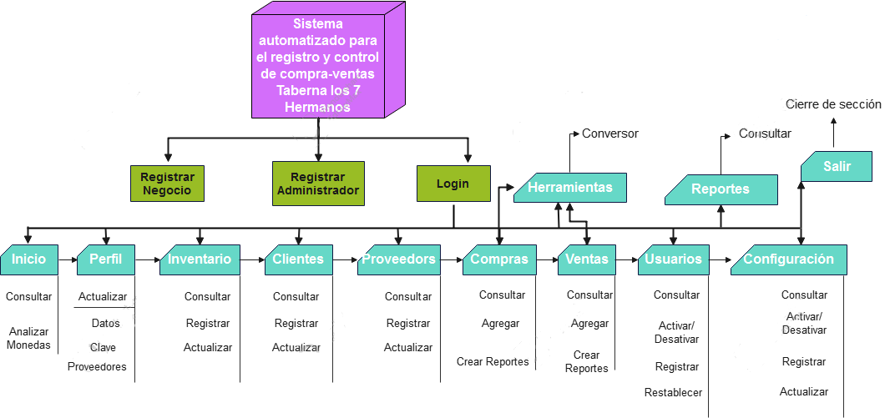
Fuente: Mancilla D. y Sánchez F. Año: 2022.

Elementos de interfaz

Nuestro sistema posee elementos de interfaz para dar facilidad y mejora de experiencia a nuestros usuarios, ya que estos botones vienen especificados y diseñados de una manera en la que cualquier usuario pueda comprender. En la siguiente tabla podemos identificar los siguientes botones que se encuentran en nuestro sistema:

Tabla #10: Elementos del Sistema
Fuente: Mancilla D. y Sánchez F. Año: 2022.
 | Permite acceder al sistema, una vez las credenciales sean verificadas.
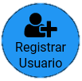 | Permite registrar un nuevo usuario.
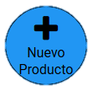 | Permite registrar un nuevo producto.
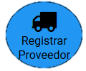 | Permite registrar un nuevo proveedor.
 | Permite registrar un nuevo cliente.
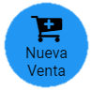 | Permite realizar nuevas ventas.
 | Permite crear un nuevo negocio.
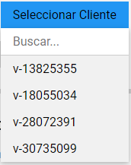 | Permite seleccionar clientes ya registrados durante la venta
 | Permite actualizar los datos del usuario o el negocio.
 | Permite editar los datos de proveedores, clientes y productos.
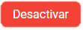 | Permite desactivar usuarios y negocios.
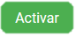 | Permite volver a activar usuarios y negocios.
 | Permite cerrar la sesión y salir del sistema.
 | Permite ver la información del perfil de usuario.
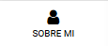 | Este botón permite ver la información personal del usuario.
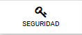 | Este botón permite ver el apartado de seguridad de perfil del usuario.
 | Este botón permite cambiar la contraseña personal del usuario.
 | Permite agregar un nuevo cliente, proveedor o producto durante el proceso de compra o venta.
 | Este botón permite actualizar el IVA y la equivalencia entre monedas.

Políticas de Seguridad del Sistema

Una de las partes más importantes de nuestro sistema es el resguardo de su información, las políticas de privacidad definen qué información resulta sensible para ciertos usuarios, como se trabajan sus datos y cómo se protegen los mismos para así mantener la integridad del sistema, sus datos y las de sus usuarios. Por tanto, estas normas son necesarias para todos los sistemas automatizados, incluyendo nuestro sistema empleado “LicoSys”, para el local Taberna los 7 hermanos, ya que cuenta con las siguientes funciones:

- Autenticación: El usuario debe existir en el sistema para poder entrar en él, teniendo por credenciales un usuario y una contraseña. Por tanto, LicoSys funciona mediante contraseñas, la recuperación de la misma, protección contra inyección SQL y bloqueo al sistema por cambio de dirección en la URL.

- Autorización: Cada usuario que se autentique contará con un privilegio (administrador o vendedor), de igual forma se restringe la información dependiendo del mismo.
- Accounting: Nuestro sistema “LicoSys” analiza e interpreta los registros de entradas de usuarios, ya que cuenta con registro de sesiones, para el seguimiento o auditoria y las encriptaciones para proteger las contraseñas.

- Encriptación de contraseñas: algoritmo aplicado a una contraseña para convertirla en una sucesión de letras, números y símbolos ilegibles o difíciles de descifrar.

- Privilegio de Administrador: Tipo de acceso total al sistema, incluyendo sus respectivas funciones principales de crear, consultar, actualizar, desactivar y modificar.

- Privilegio de Vendedor: Tipo de acceso limitado y restringido al sistema, incluye solo ciertas funciones y módulos del sistema como consultar, realizar ventas, compras y actualización de su propio perfil.

- Respaldo de información: Posibilidad de extraer la información del sistema en un archivo. El sistema puede respaldar la información en cuyo caso, se borre por error algún dato y se quiera recuperar.

- Restauración: Consigue recuperar la información del sistema mediante el archivo de respaldo. También permitirá a los usuarios restablecer LicoSys a su versión inicial.

Diagrama de Flujo de Datos (D.F.D), Diagrama del contexto y el siguiente nivel.

Diagrama de flujo de Datos:

Figura Nº6. Diagrama de flujo de datos
Fuente: Mancilla D. y Sánchez F. Año: 2022.
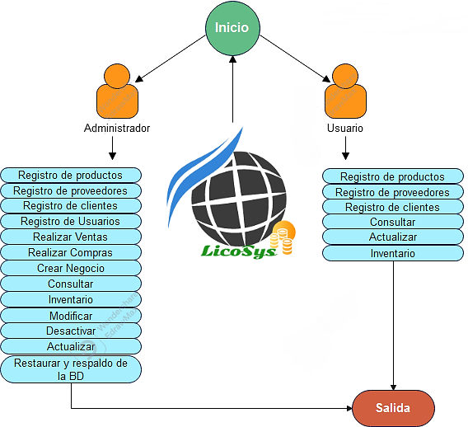

Diagrama de nivel 0: Diagrama de contexto.

Figura Nº7. Diagrama de contexto.
Fuente: Mancilla D. y Sánchez F. Año: 2022.
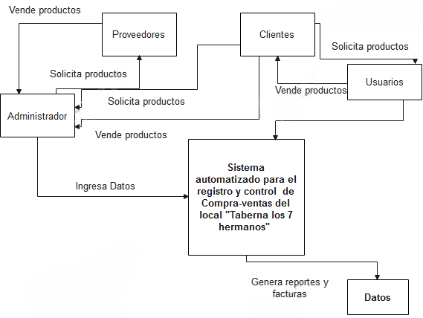

Diagrama de nivel 1

Figura Nº8. Diagrama de nivel 1.
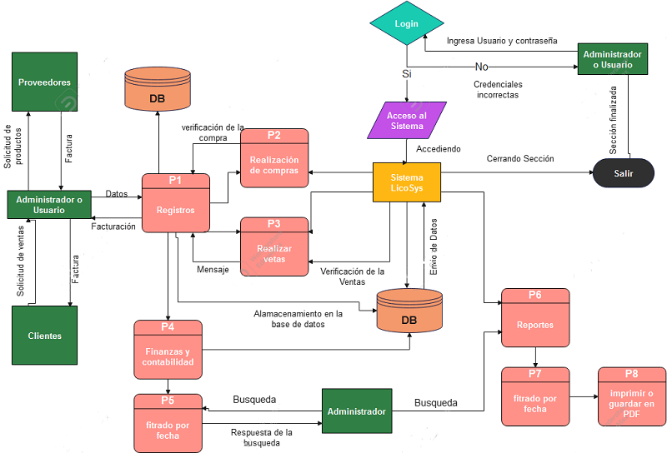
Fuente: Mancilla D. y Sánchez F. Año:2022.

Diagramas de Nivel 2.

Figura Nº9. Diagrama de nivel 2: Entrada y salida.
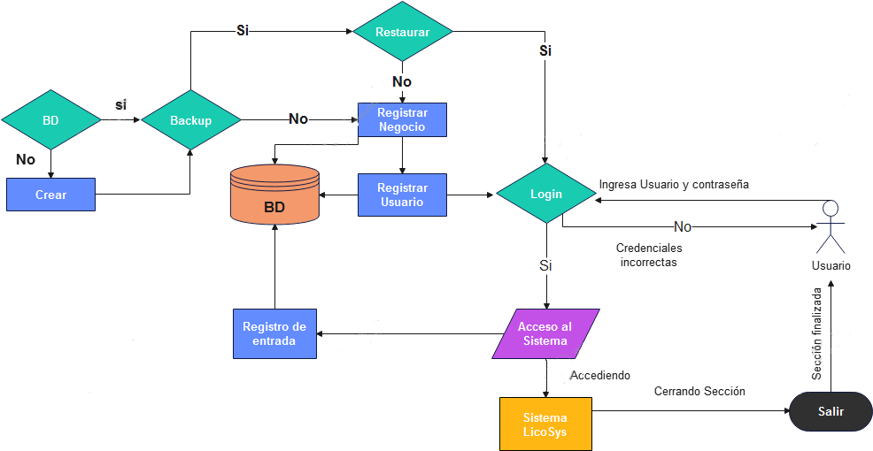
Fuente: Mancilla D. y Sánchez F. Año:2022.

Figura Nº10. Diagrama de nivel 2: Registro.
Fuente: Mancilla D. y Sánchez F. Año:2022.
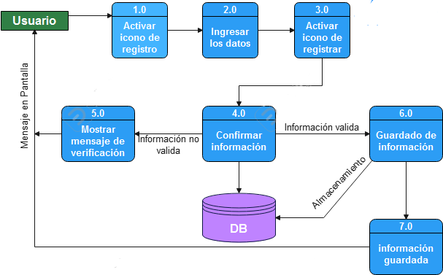

Figura Nº11. Diagrama de nivel 2: Compra.
Fuente: Mancilla D. y Sánchez F. Año: 2022.
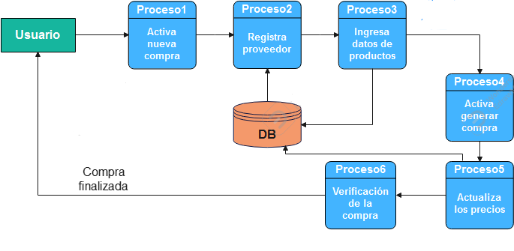

Figura Nº12. Diagrama de nivel 2: Venta.
Fuente: Mancilla D. y Sánchez F. Año:2022.
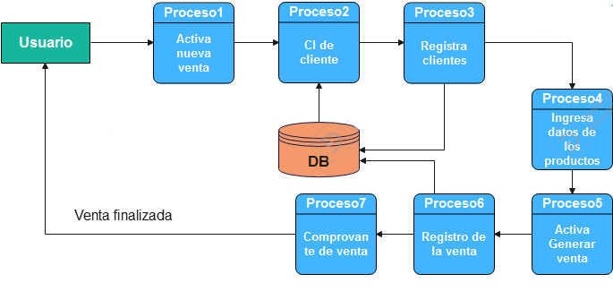

Diagramas UML

Modelo de Casos de Usos del Negocio

Figura Nº13. Casos de Uso general.
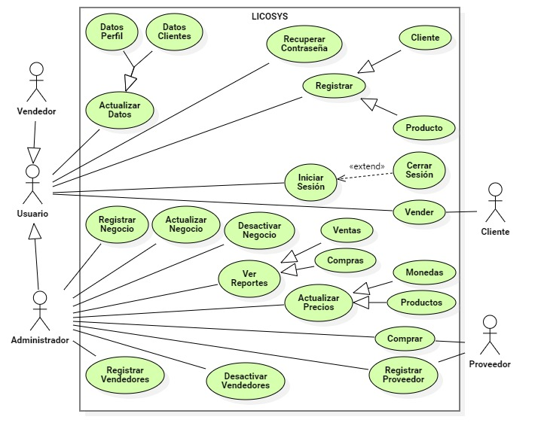
Fuente: Mancilla D. y Sánchez F. Año:2022.

Diagrama general de secuencia

Figura Nº14. Diagrama general de actividades.
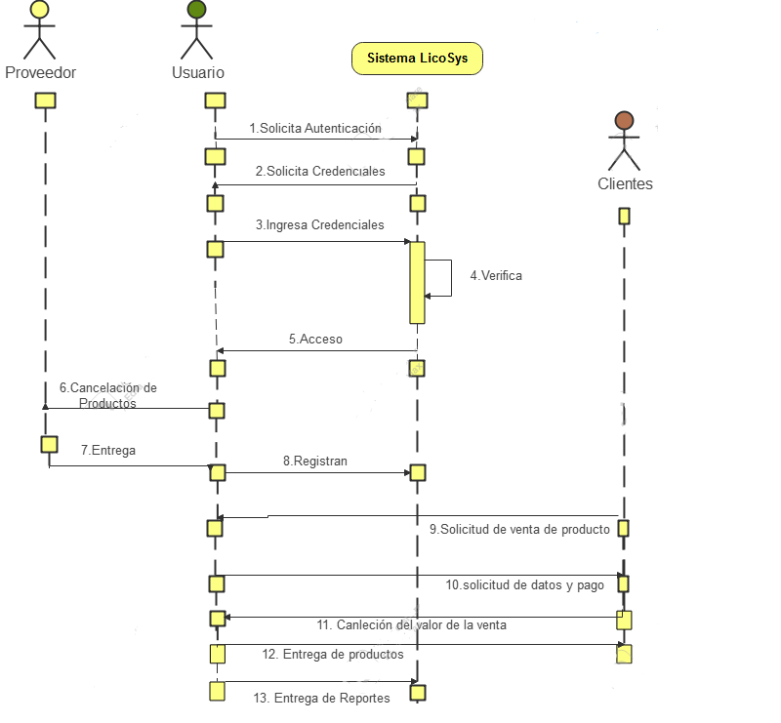
Fuente: Mancilla D. y Sánchez F. Año:2022.

Diagrama de colaboración

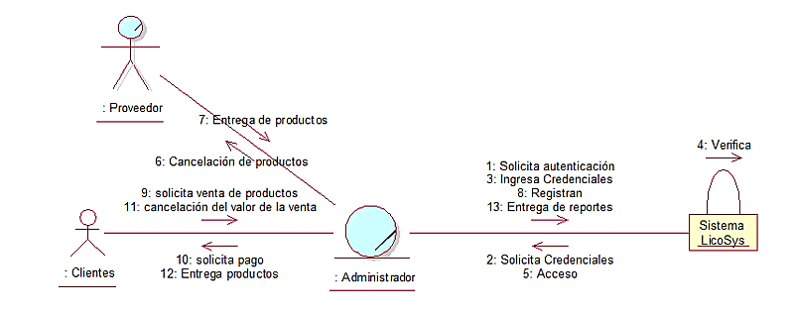
Figura Nº15. Diagrama general de Colaboración.
Fuente: Mancilla D. y Sánchez F. Año:2022.

Diagrama de caso de uso de inicio y cierre de sesión.

Figura Nº16. Caso de uso de inicio y cierre de sesión.
Fuente: Mancilla D. y Sánchez F. Año:2022.
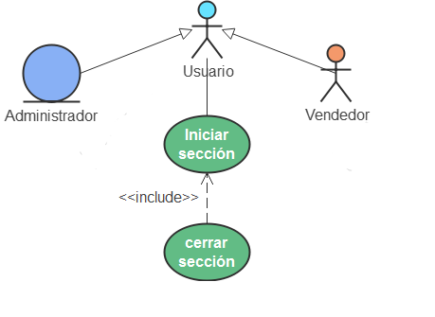

Diagrama se secuencia de inicio y cierre de sección
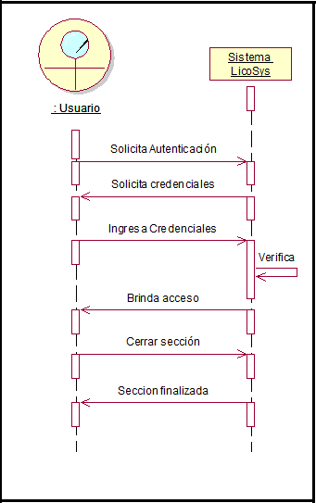

Figura Nº17. Secuencia de inicio y cierre de sesión.
Fuente: Mancilla D. y Sánchez F. Año:2022.

Diagrama de colaboración de inicio y cierre de sesión.

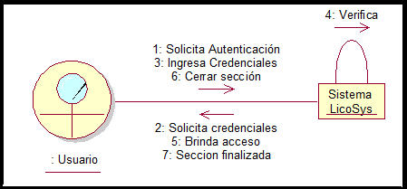
Figura Nº18. Diagrama de colaboración de inicio y cierre de sección.
Fuente: Mancilla D. y Sánchez F. Año:2022.

Diagrama de actividad de inicio y cierre de sesión.
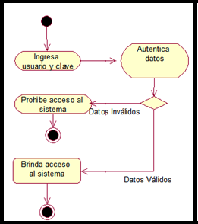

Figura Nº19. Diagrama de actividad de inicio y cierre de sesión.
Fuente: Mancilla D. y Sánchez F. Año:2022.

Descripción del caso de uso de inicio y cierre de sesión.

Tabla #11. Descripción de inicio y cierre de sesión.
Fuente: Mancilla D. y Sánchez F. Año: 2022.
Actores | Administrador y Vendedor
Propósito: Brindar acceso al sistema mediante la autenticación de credenciales de usuario
Resumen: En un inicio el sistema mostrará un formulario de autenticación de credenciales con el fin de impedir el acceso a usuarios no registrados
Acción del actor | Respuesta del sistema
- Ingresa las credenciales | - Verifica y autentica las credenciales con los de la base de datos.
 | - Si los datos no coinciden deniega el acceso al sistema.
 | - Si los datos coinciden otorga acceso al sistema.
- Presiona botón de cerrar sesión | - Finaliza la sesión

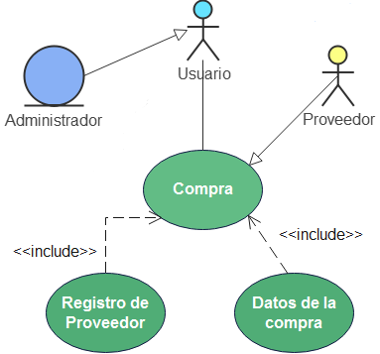
Diagrama de Caso de uso de compra y registro de proveedor.

Figura Nº20. Caso de uso de registro y compra de proveedor.
Fuente: Mancilla D. y Sánchez F. Año:2022.

Diagrama de secuencia de compra y registro de proveedor.
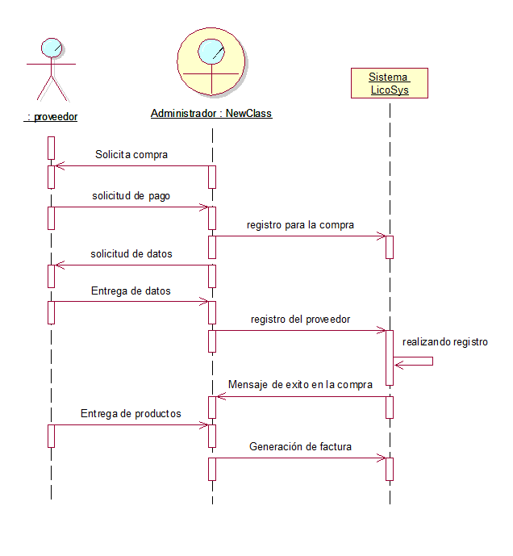

Figura Nº21. Secuencia de compra y registro de proveedor.
Fuente: Mancilla D. y Sánchez F. Año:2022.

Diagrama de colaboración de Compra y Registro de Proveedor

Figura Nº22. Diagrama colaboración de compra.
Fuente: Mancilla D. y Sánchez F. Año:2022.
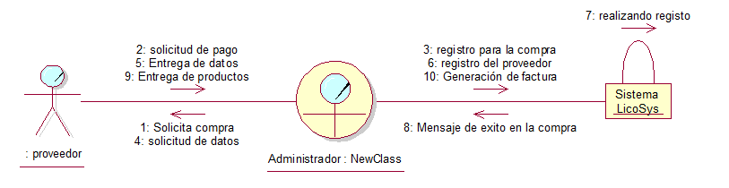

Diagrama de actividad de compra y registro de proveedor.

Figura Nº23. Diagrama actividad de compra y registro de proveedor.
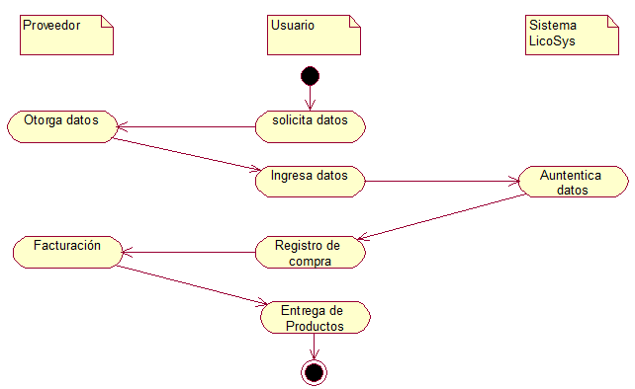
Fuente: Mancilla D. y Sánchez F. Año:2022.

Descripción de caso de uso de Compra y registro de proveedor.

Tabla #12. Descripción de compra y registro de proveedor.
Fuente: Mancilla D. y Sánchez F. Año: 2022.
Actores |  | Administrador, proveedor
Propósito: Registrar un proveedor en la base de datos, para posteriormente realizar la compra.
Resumen: El administrador rellena un formulario con los datos del proveedor, para ser guardados en el sistema y así proceder a realizar las compras necesarias.
Proveedor | Acción del actor | Sistema
2) El proveedor declara los datos al administrador. | 1) El administrador solicita los datos al proveedor
6) Solicita pago | 3) El administrador ingresa los datos que recibe en el sistema. | 4) Se registra el proveedor en la base de datos.
8) Entrega productos y Factura | 5) Procede con la compra
 | 7) Entrega pagos
 | 9) El administrador guarda el reporte de compra

Diagrama de Caso de uso para Registro de Productos.
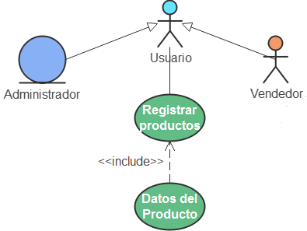

Figura Nº24. Caso de uso para registro de productos.
Fuente: Mancilla D. y Sánchez F. Año:2022.

Diagrama de secuencia de registro de productos.

Figura Nº25. Secuencia de registro de productos.
Fuente: Mancilla D. y Sánchez F. Año:2022.
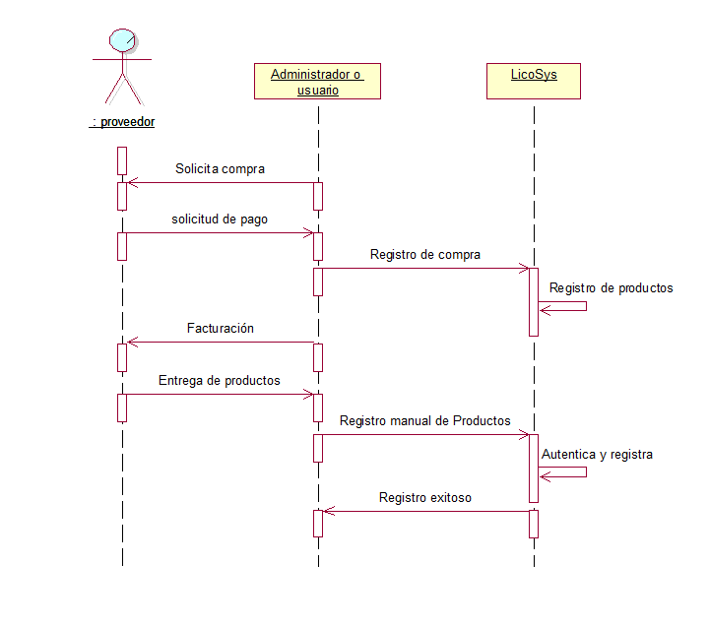

Diagrama de colaboración de registro de productos.

Figura Nº26. Diagrama de colaboración de registro de productos.
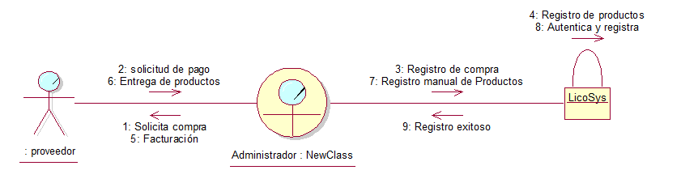
Fuente: Mancilla D. y Sánchez F. Año:2022.

Diagrama de actividades de registro de productos.

Figura Nº27. Diagrama actividad de registro de productos.
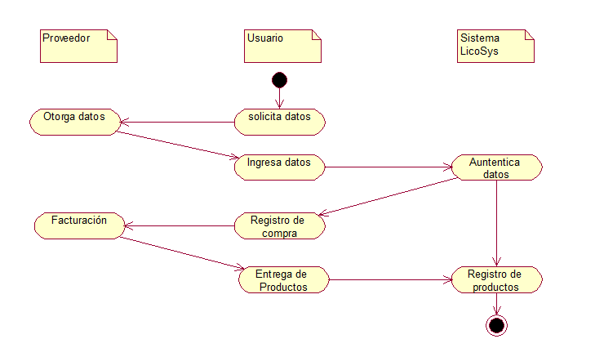
Fuente: Mancilla D. y Sánchez F. Año:2022.

Descripción de caso de uso de registro de productos.

Tabla #13. Descripción de registro de productos.
Fuente: Mancilla D. y Sánchez F. Año: 2022.
Actores | Administrador o Usuario
Propósito: Registrar un producto
Resumen: El administrador registra un producto para el uso de las transacciones (compra y venta).
Acción del actor | Respuesta del sistema
- El usuario ingresa los datos del producto, mediante la opción “Nuevo Producto” | - Se registra el producto en la base de datos.
- El administrador tras realizar la compra al proveedor puede guardar la compra. | - Automáticamente el sistema al finalizar la compra procede a actualizar los productos haciendo un nuevo registro del mismo en la base de datos.

Caso de uso de Registro de clientes y Ventas.

Figura Nº28. Caso de uso de registro de clientes y ventas.
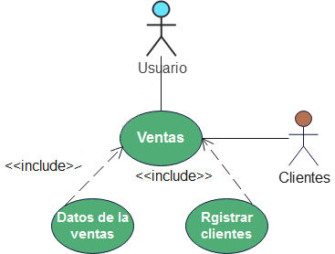
Fuente: Mancilla D. y Sánchez F. Año: 2022.

Diagrama de secuencia de registro de Cliente y Ventas.

Figura Nº29. Secuencia de registro de clientes y ventas.
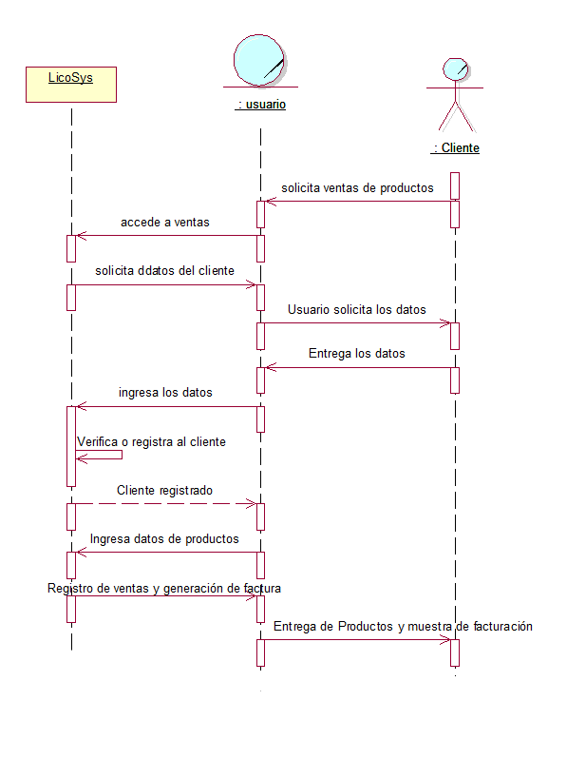
Fuente: Mancilla D. y Sánchez F. Año:2022.

Diagrama de colaboración de Registro de Clientes y Ventas.

Figura Nº30. Diagrama de colaboración de registro de clientes y ventas.
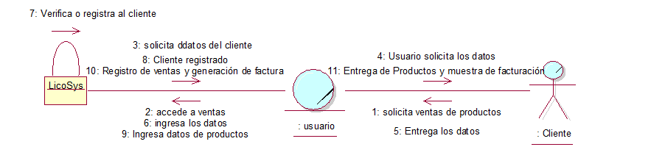
Fuente: Mancilla D. y Sánchez F. Año:2022.

Diagrama de actividades de Registro de clientes y Venta.

Figura Nº31. Diagrama de actividad de registro de clientes y ventas.
Fuente: Mancilla D. y Sánchez F. Año:2022.
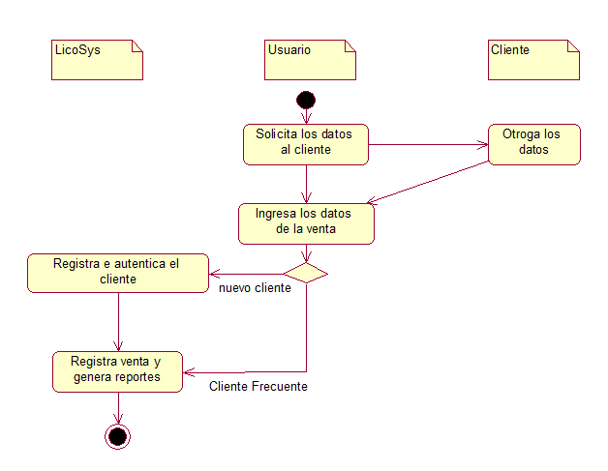

Descripción de caso de uso de registro de clientes y Ventas.

Tabla #14. Descripción de registro de clientes y ventas.
Fuente: Mancilla D. y Sánchez F. Año: 2022.
Actores | Administrador y Cliente
Propósito: Registrar un cliente y realizar ventas
Resumen: El apartado de vender requiere una serie de datos por parte del cliente y el mismo sistema, luego podrá hacerse la transacción.
Acción de actores | Respuesta del sistema
- El administrador solicita los datos necesarios al cliente. | - El sistema verifica si cliente existe en la base de datos
- El cliente aporta los datos al administrador, para complementar la transacción. | - Si el cliente es nuevo, solicita registro de cliente.
- El administrador ingresa los datos. | - Si el cliente es nuevo realiza el registro en la base de datos y genera un reporte.

Diagrama de Casos de uso de Registrar negocio, Actualizar negocio y Desactivar negocio

Figura Nº32. caso de usos de registrar negocio, actualizar negocio y desactivar negocio
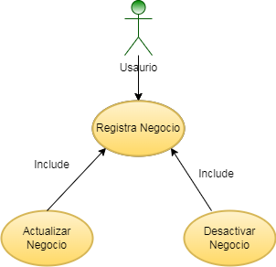
Fuente: Mancilla D. y Sánchez F. Año:2022.

Diagrama de secuencia de Registrar negocio, Actualizar negocio y Desactivar negocio.

Figura Nº33: Secuencia de registrar negocio, actualizar negocio y desactivar negocio.
Fuente: Mancilla D. y Sánchez F. Año:2022.
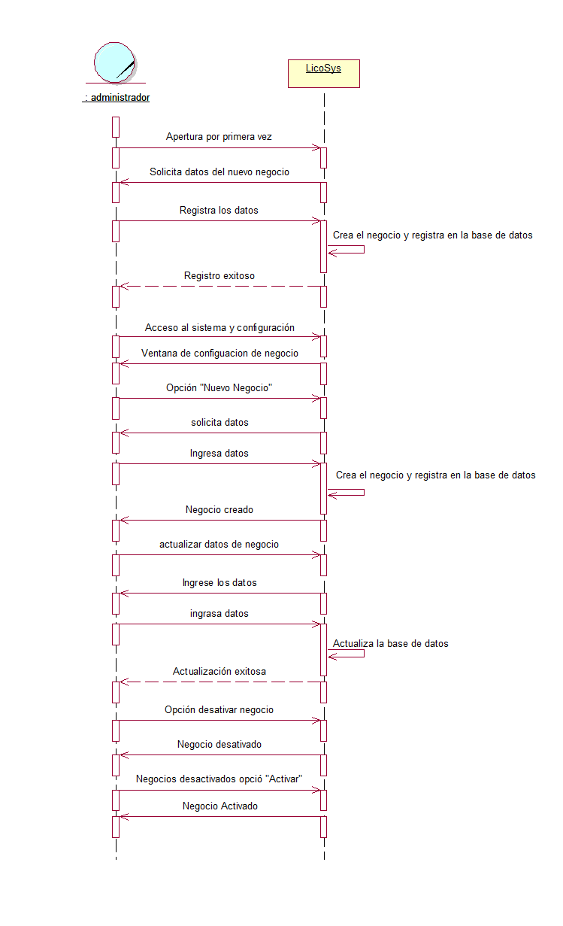

Diagrama de colaboración de Registrar negocio, Actualizar negocio y Desactivar negocio.

Figura Nº33. Diagrama de colaboración de registrar negocio, actualizar negocio y desactivar negocio.
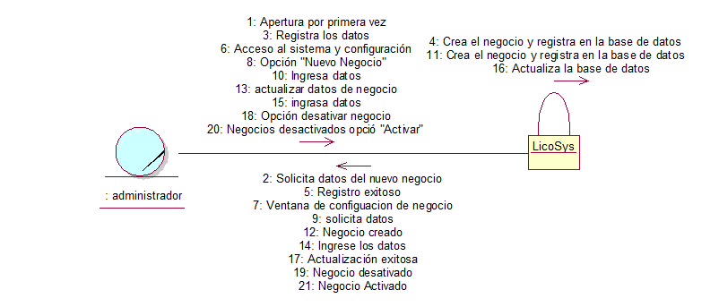
Fuente: Mancilla D. y Sánchez F. Año:2022.

Diagrama de actividades de Registrar negocio, Actualizar negocio y Desactivar negocio.

Figura Nº34. Diagrama de actividad de registrar negocio, actualizar negocio y desactivar negocio.
Fuente: Mancilla D. y Sánchez F. Año:2022.
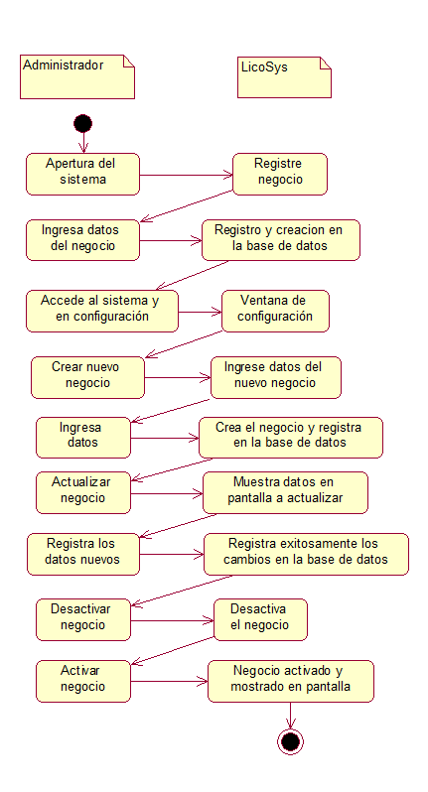

Descripción de Registrar negocio, Actualizar negocio y Desactivar negocio.

Tabla #15. Descripción de registrar negocio, actualizar negocio y desactivar negocio.
Fuente: Mancilla D. y Sánchez F. Año: 2022.
Actores | Administrador
Propósito: Crear, actualizar y desactivar negocio.
Resumen: Cuando inicie el sistema por primera vez creará un negocio a gusto del administrador, el cual puede ser actualizado y se podrá crear más negocios.
Acción de actor | Respuesta del sistema
- El administrador inicializa el sistema por primera vez. | - El sistema pedirá que cree un negocio de inmediato si no existe ninguno.
- El administrador crea el negocio | - El sistema registra el negocio en la base de datos.
- El administrador creará un nuevo negocio en el apartado de configuración “Nuevo”. | - El sistema registrará el nuevo negocio en la base de datos.
- El administrador puede actualizar los datos del negocio (incluyendo el logo). | - El sistema mostrará la información la cual una vez modificada se guardará los cambios en la base de datos.
- El administrador selecciona en configuración uno de los negocios, donde en cuya información aparece un botón para desactivar el negocio | - Una vez el botón “desactivar” este presionado, el sistema desactivará el negocio, este no puede ser borrado, pero si activado.
- En configuración el administrador puede ver los negocios desactivados y activarlos. | - El sistema activara el negocio que el administrador seleccionó.

Caso de uso de Actualizar precio.
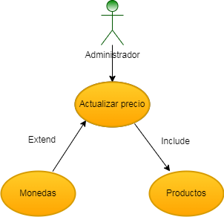

Figura Nº35. Casos de uso de actualizar precio.
Fuente: Mancilla D. y Sánchez F. Año:2022.

Diagrama de secuencia de Actualizar precio.
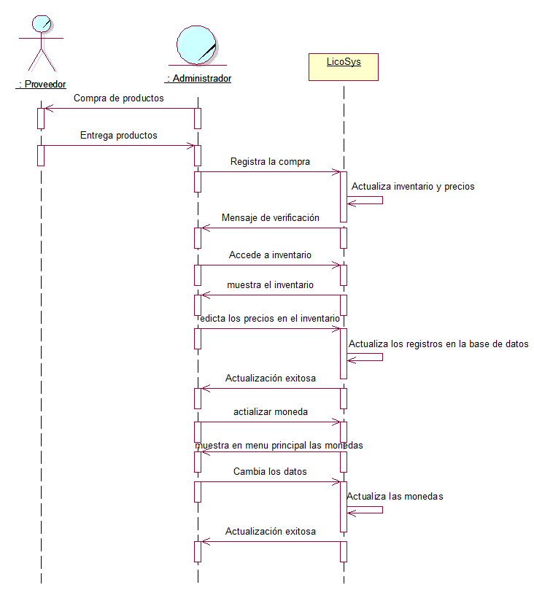

Figura Nº36. Secuencia de actualizar precio.
Fuente: Mancilla D. y Sánchez F. Año: 2022.

Diagrama de colaboración de Actualizar Precios.

Figura Nº37. Diagrama de colaboración de actualizar precio.
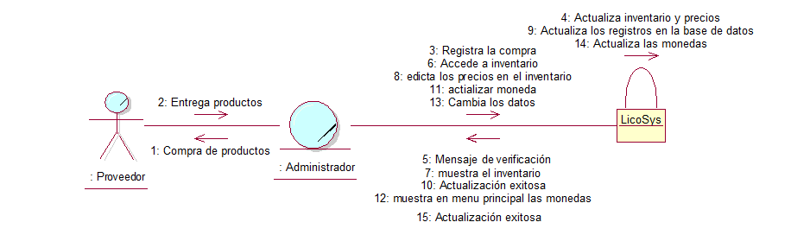
Fuente: Mancilla D. y Sánchez F. Año:2022.

Diagrama de actividad de Actualizar Precios.

Figura Nº38. Diagrama de actividad de actualizar precio.
Fuente: Mancilla D. y Sánchez F. Año:2022.
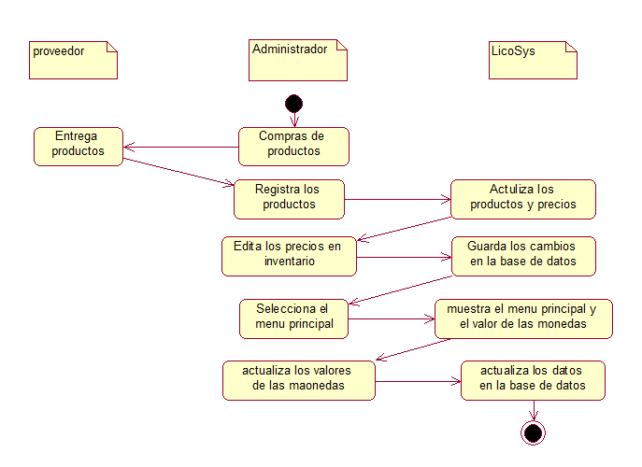

Descripción de caso de uso de Actualizar Precios.

Tabla #16. Descripción de actualizar precio.
Fuente: Mancilla D. y Sánchez F. Año: 2022.

Actores | Administrador y Proveedor
Propósito: realizar actualizaciones de precios y de monedas
Resumen: Cuando el administrador compra productos al proveedor a un precio diferente, estos se actualizan automáticamente en la base de datos, también se puede actualizar los precios en el inventario y se puede actualizar los valores monetarios en dólares y pesos y bolívares.
Acción de actores | Respuesta del sistema
- El administrador compra productos al proveedor y registra la compra en el sistema | - El sistema guarda los registros y actualiza los precios.
- El administrador puede editar en el inventario el valor de los productos | - El sistema guarda los cambios en la base de datos
- El administrador actualiza el valor de las monedas en el menú principal del sistema | - El sistema verifica los datos y guarda los cambios.

Diagramas de Estado

Inicio y cierre de sesión.

Figura Nº39. Diagrama de estado de inicio y sierre de sesión.
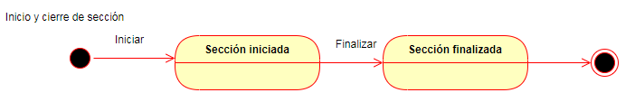
Fuente: Mancilla D. y Sánchez F. Año:2022.

Registro de Proveedores

Figura Nº40. Diagrama de estado de registro de proveedor.
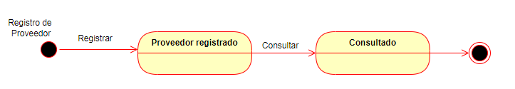
Fuente: Mancilla D. y Sánchez F. Año:2022.

Registro de Clientes

Figura Nº41. Diagrama de estado de registro de cliente.
Fuente: Mancilla D. y Sánchez F. Año:2022.
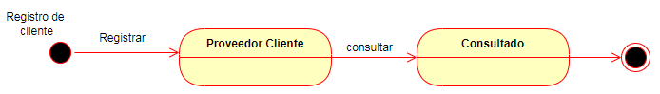

Compra de productos

Figura Nº42. Diagrama de estado de compra de productos.
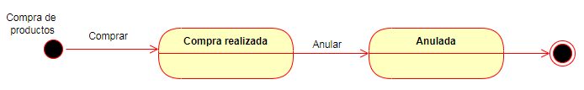
Fuente: Mancilla D. y Sánchez F. Año:2022.

Ventas de productos

Figura Nº43. Diagrama de estado de ventas de productos.
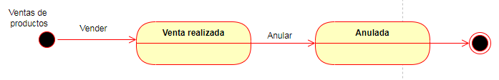
Fuente: Mancilla D. y Sánchez F. Año:2022.

Inventario de productos

Figura Nº42. Diagrama de estado de inventarios de productos.
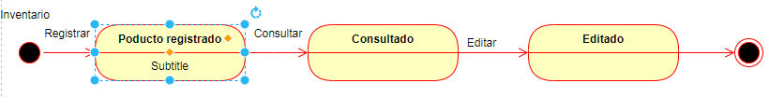
Fuente: Mancilla D. y Sánchez F. Año:2022.

Conexión a internet

Figura Nº43. Diagrama de estado de conexión a internet.
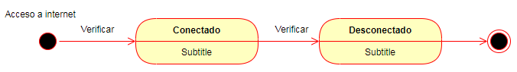
Fuente: Mancilla D. y Sánchez F. Año:2022.

Gestión de Negocios

Figura Nº44. Diagrama de estado de la gestión de negocios.
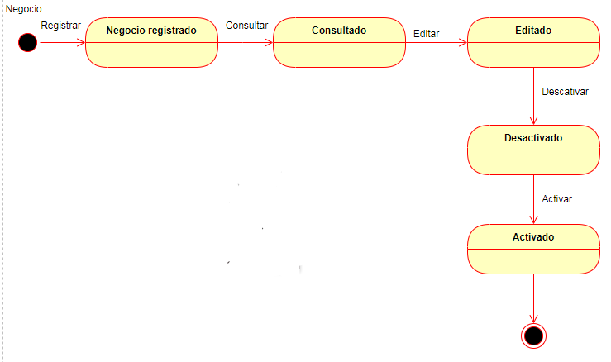
Fuente: Mancilla D. y Sánchez F. Año:2022.

Gestión de Usuarios

Figura Nº45. Diagrama de estado de la gestión de Usuarios.
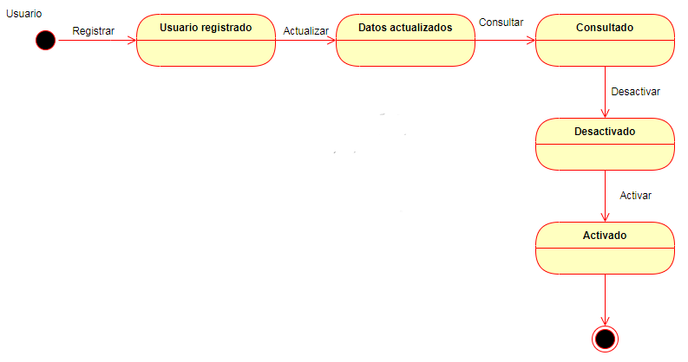
Fuente: Mancilla D. y Sánchez F. Año:2022.

Gestión de sesiones

Figura Nº46. Diagrama de estado de la gestión de sesiones.
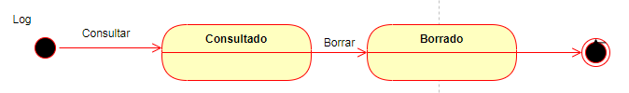
Fuente: Mancilla D. y Sánchez F. Año:2022.

Gestión de Monedas

Figura Nº47. Diagrama de estado de la gestión de Monedas.
Fuente: Mancilla D. y Sánchez F. Año:2022.
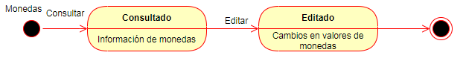

Diccionario de Datos

Un diccionario de datos es un tipo de metadato que enlista de manera organizada los nombres, definiciones y características de cada uno de los campos o atributos de una base de datos y/o conjunto de datos. Tiene por objetivo proveer un lenguaje común entre el autor de dichos datos y sus posibles usuarios.

Columna | Tipo | Atributos | Nulo | Predeterminado | Extra
producto_id | int(11) | Foreign Key | No | NULL
antiguo_stock | int(11) |  | No | NULL
precio_base | decimal(10,2) |  | No | NULL
unidades | int(11) |  | No | NULL
precio_total | decimal(10,2) |  | No | NULL

Carrito de Compras

Tabla #17. carrito_compra.
Fuente: Mancilla D. y Sánchez F. Año: 2022.

Carrito de Ventas

Tabla #18. carrito_venta.
Fuente: Mancilla D. y Sánchez F. Año: 2022.
Columna | Tipo | Atributos | Nulo | Predeterminado | Extra
producto_id | int(11) | Foreign Key | No | NULL
antiguo_stock | int(11) |  | No | NULL
precio_base | decimal(10,2) |  | No | NULL
unidades | int(11) |  | Si | 0
precio_total | decimal(10,2) |  | No | NULL
precio_iva | decimal(10,2) |  | NO | NULL

Clientes

Tabla #19. clientes.
Fuente: Mancilla D. y Sánchez F. Año: 2022.
Columna | Tipo | Atributos | Nulo | Predeterminado | Extra
id | int(11) | Primary Key | No | NULL | Auto_increment
cedula | int(11) |  | No | NULL
nombre | varchar(255) |  | No | NULL
usuario_id | int(11) | Foreign Key | No | NULL

Compras

Tabla #20. compras.
Fuente: Mancilla D. y Sánchez F. Año: 2022.
Columna | Tipo | Atributos | Nulo | Predeterminado | Extra
id | int(11) | Primary Key | No | NULL | Auto_increment
fecha | datetime |  | Si | current_timestamp
producto_id | int(11) | Foreign Key | No | NULL
unidades | int(11) |  | Si | 0
precio | decimal(10,2) |  | No | NULL
total | decimal(10,2) |  | Si | 0.00
proveedor_id | int(11) | Foreign Key | No | NULL
usuario_id | int(11) | Foreign Key | No | NULL
negocio_id | int(11) | Foreign Key | N | NULL

Equivalencia Dólar-Bolívar

Tabla #21. dolar.
Fuente: Mancilla D. y Sánchez F. Año: 2022.
Columna | Tipo | Atributos | Nulo | Predeterminado | Extra
fecha | datetime |  | No | current_timestamp
valor | decimal(10,2) |  | No | NULL

Equivalencia Dólar-Peso Colombiano

Tabla #22. peso.
Fuente: Mancilla D. y Sánchez F. Año: 2022.
Columna | Tipo | Atributos | Nulo | Predeterminado | Extra
fecha | datetime |  | No | current_timestamp
valor | decimal(10,2) |  | No | NULL

Inventario

Tabla #23. inventario.
Fuente: Mancilla D. y Sánchez F. Año: 2022.
Columna | Tipo | Atributos | Nulo | Predeterminado | Extra
id | int(11) | Primary Key | No | NULL | auto_increment
codigo | varchar(11) |  | No | NULL
producto | varchar(10,2) |  | No | NULL
stock | int(11) |  | Si | 0
excento | bit |  | No | 0
precio | decimal(10,2) |  | NO | NULL
negocio_id | int(11) | Foreign Key | No | NULL
usuario_id | int(11) | Foreign Key | No | NULL

Impuesto sobre el Valor Agregado (IVA)

Tabla #24. iva.
Fuente: Mancilla D. y Sánchez F. Año: 2022.
Columna | Tipo | Atributos | Nulo | Predeterminado | Extra
fecha | datetime |  | No | current_timestamp
valor | decimal(10,2) |  | No | NULL

Registro de Sesiones (Log)

Tabla #25. log.
Fuente: Mancilla D. y Sánchez F. Año: 2022.
Columna | Tipo | Atributos | Nulo | Predeterminado | Extra
fecha | datetime |  | No | current_timestamp
usuario_id | int(11) | Foreign Key | No | NULL

Registro de Versiones

Tabla #26. versiones.
Fuente: Mancilla D. y Sánchez F. Año: 2022.
Columna | Tipo | Atributos | Nulo | Predeterminado | Extra
id | int(11) | Primary Key | No | NULL | auto_increment
nombre | varchar(255) |  | No | NULL
descripcion | text |  | No | NULL

Negocios

Tabla #27. negocios.
Fuente: Mancilla D. y Sánchez F. Año: 2022.
Columna | Tipo | Atributos | Nulo | Predeterminado | Extra
id | int(11) | Primary Key | No | NULL | auto_increment
nombre | varchar(255) |  | No | NULL
rif | varchar(255) |  | No | NULL
tlf | varchar(255) |  | Si | NULL
direccion | varchar(255) |  | Si | NULL
logo | varchar(255) |  | Si | NULL
activo | bit |  | No | 1

Proveedores

Tabla #28. proveedores.
Fuente: Mancilla D. y Sánchez F. Año: 2022.
Columna | Tipo | Atributos | Nulo | Predeterminado | Extra
id | int(11) | Primary Key | No | NULL | auto_increment
nombre | varchar(255) |  | No | NULL
rif | varchar(255) |  | No | NULL
usuario_id | int(11) | Foreign Key | No | NULL
negocio_id | int(11) | Foreign Key | No | NULL

Usuarios

Tabla #29. usuarios.
Fuente: Mancilla D. y Sánchez F. Año: 2022.
Columna | Tipo | Atributos | Nulo | Predeterminado | Extra
id | int(11) | Primary Key | No | NULL | auto_increment
cedula | int(11) |  | No | NULL
nombre | varchar(255) |  | No | NULL
usuario | varchar(255) |  | No | NULL
clave | varchar(255) |  | No | NULL
cargo | varchar(1) |  | Si | v
foto | varchar(255) |  | Si | NULL
activo | bit |  | No | 1
pre1 | varchar(255) |  | Si | NULL
pre2 | varchar(255) |  | Si | NULL
pre3 | varchar(255) |  | Si | NULL
res1 | varchar(255) |  | Si | NULL
res2 | varchar(255) |  | Si | NULL
res3 | varchar(255) |  | Si | NULL

Ventas

Tabla #30. ventas.
Fuente: Mancilla D. y Sánchez F. Año: 2022.
Columna | Tipo | Atributos | Nulo | Predeterminado | Extra
id | int(11) | Primary Key | No | NULL | auto_increment
fecha | datetime |  | No | current_timestamp
cliente_id | int(11) | Foreign Key | No | NULL
producto_id | int(11) | Foreign Key | No | NULL
unidades | int(11) |  | Si | 0
total | decimal(10,2) |  | Si | 0.00
iva | decimal(10,2) |  | No | NULL
usuario_id | int(11) | Foreign Key | No | NULL
negocio_id | int(11) | Foreign Key | No | NULL

Modelo Entidad Relación (M.E.R)

Figura Nº48. Diagrama modelo entidad relación.
Fuente: Mancilla D. y Sánchez F. Año:2022.
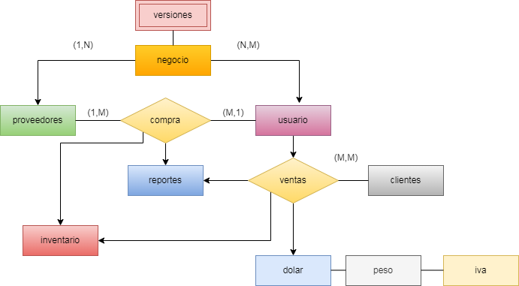

Modelo Relacional

Figura Nº49. Modelo relacional.
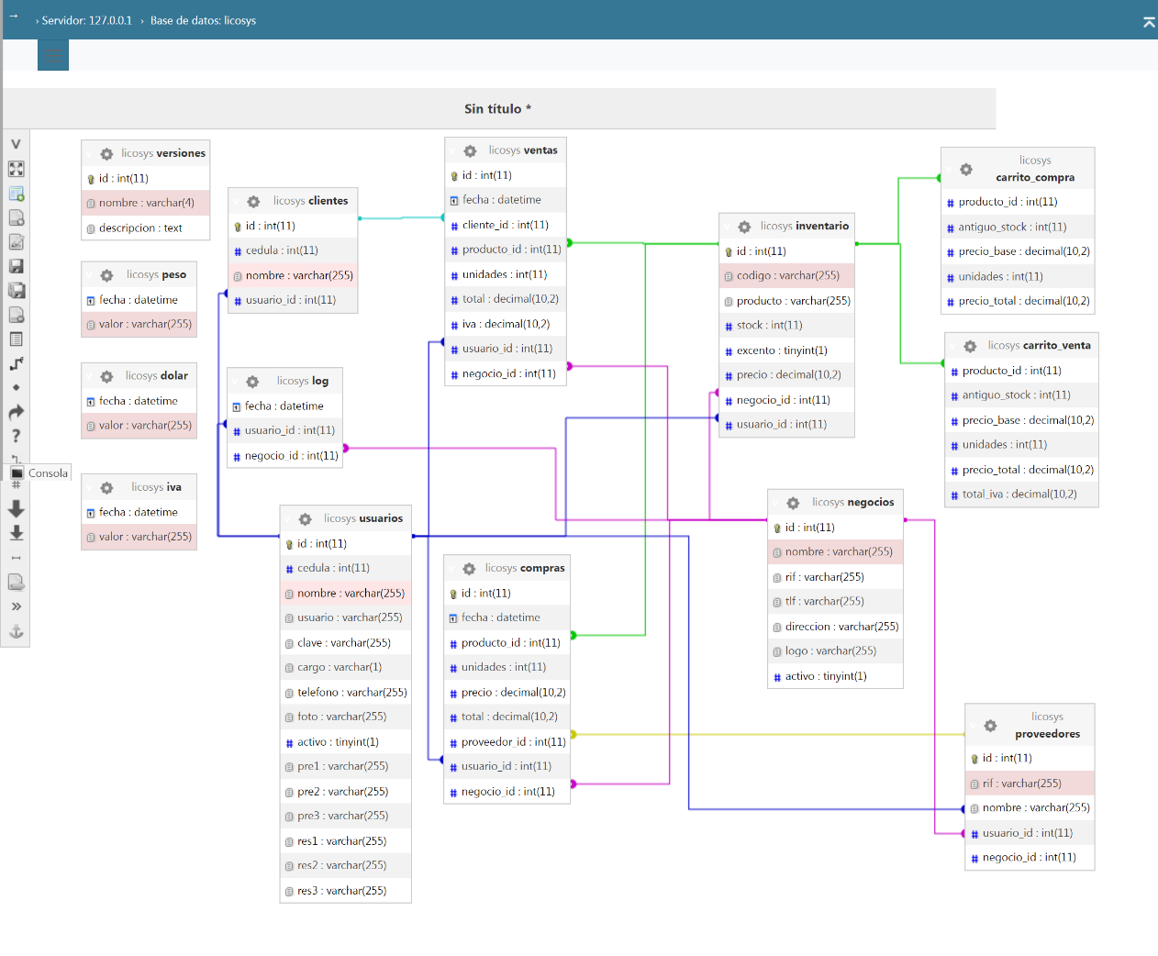
Fuente: Mancilla D. y Sánchez F. Año:2022.

Especificaciones técnicas del Proyecto.

A continuación, se detallan las distintas escenas y módulos funcionales del sistema automatizado para la venta y compra en la Taberna Los 7 Hermanos:

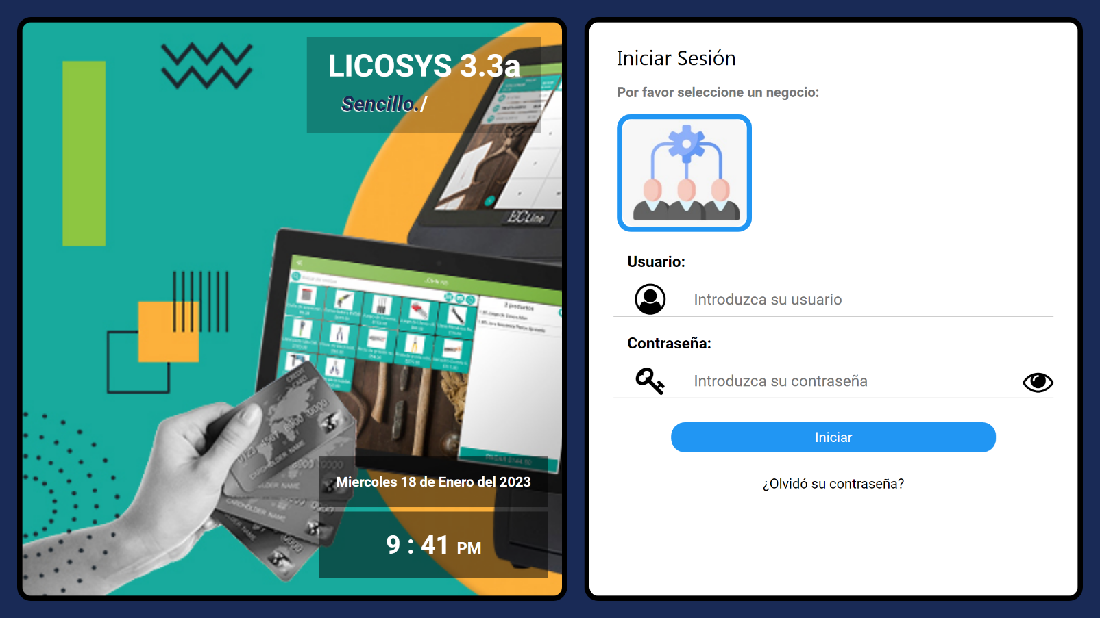
- Logín o Portal de acceso: Este apartado brinda el respectivo acceso a los distintos usuarios del sistema LicoSys.

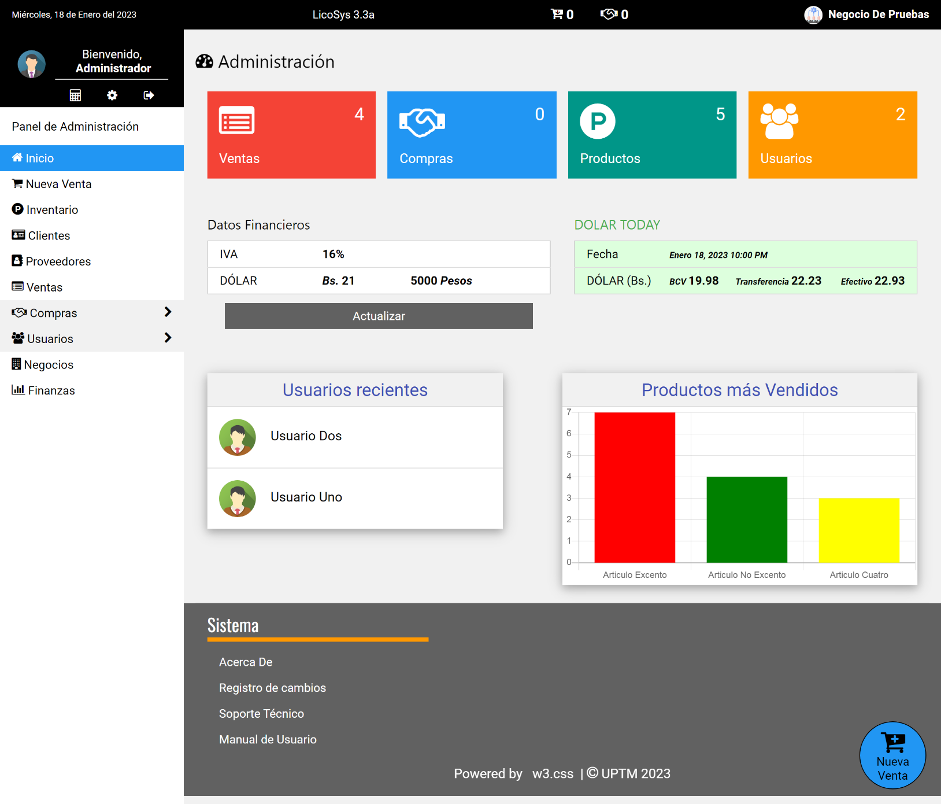
- Inicio: Pantalla principal del sistema que muestra un resumen de las estadísticas del negocio.

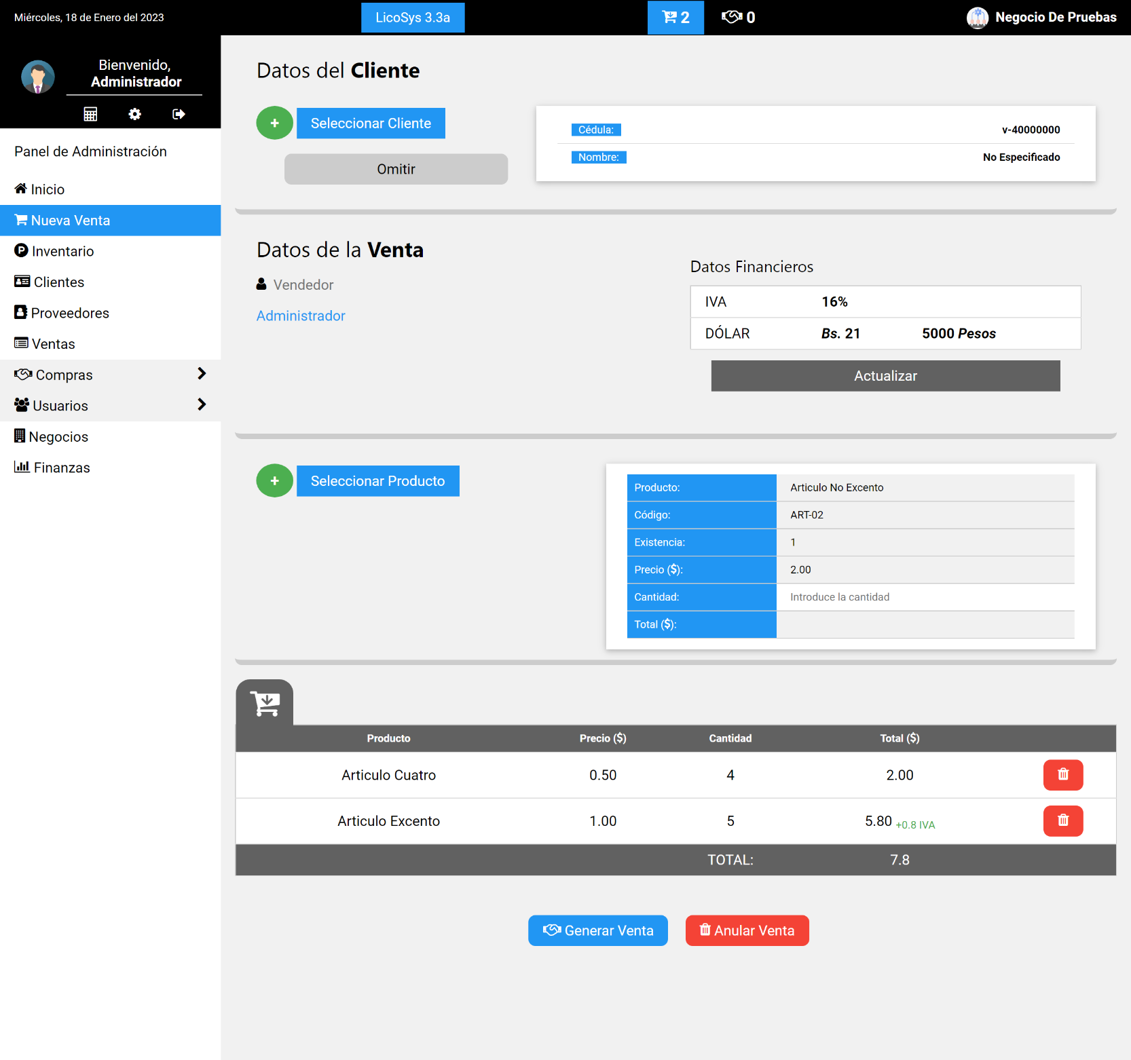
- Nueva venta: Permite realizar ventas solicitadas por los clientes.

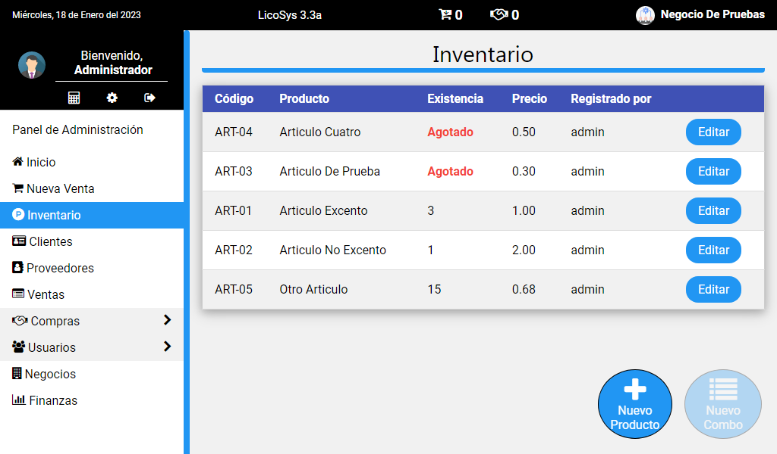
- Inventario: Permite ver los productos que posee el negocio y también, se pueden editar dichos productos.

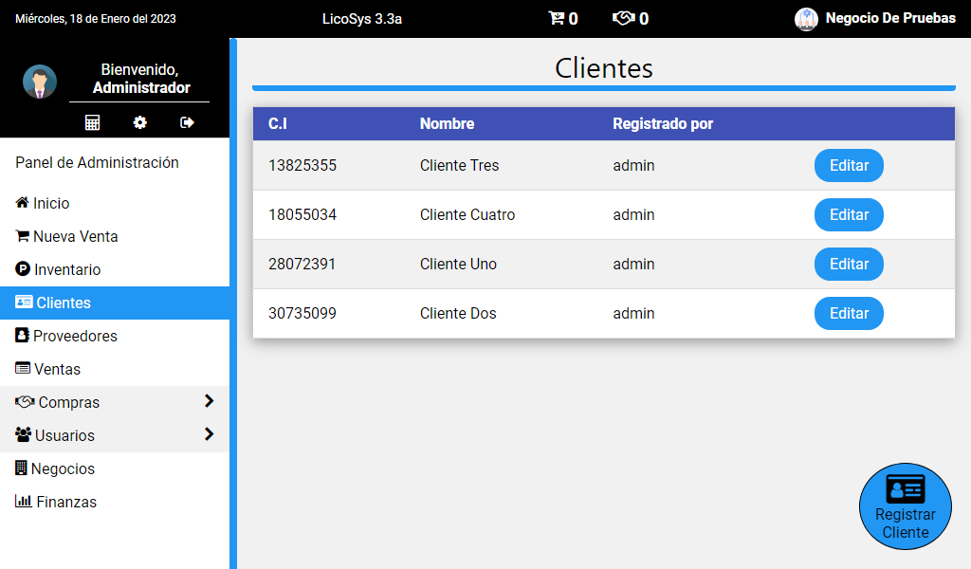
- Clientes: Presenta una vista detallada de los datos de los clientes los cuales pueden ser editados.

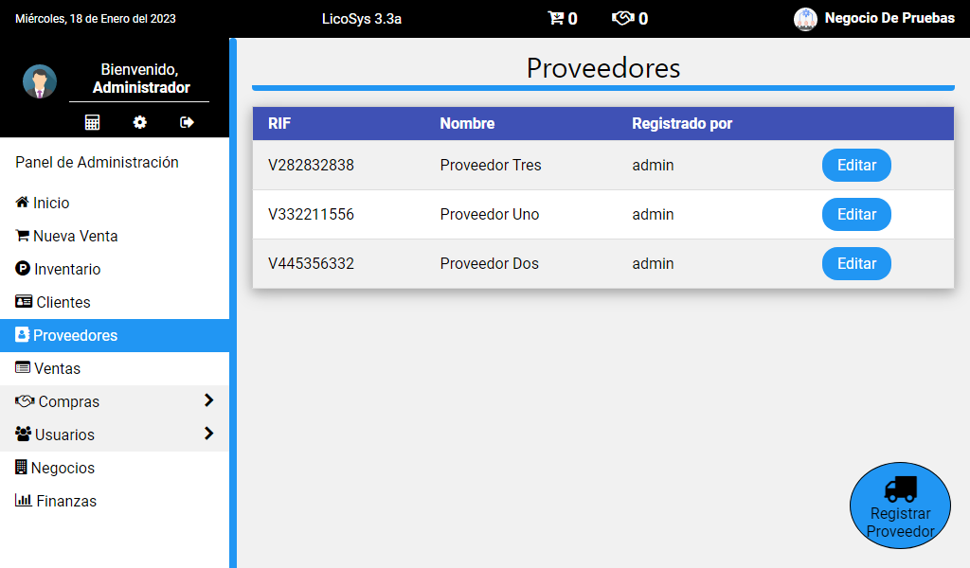
- Proveedores: Permite ver los proveedores registrados en el sistema, se pueden editar y también registrar nuevos proveedores. Este módulo solo está permitido para administrador.

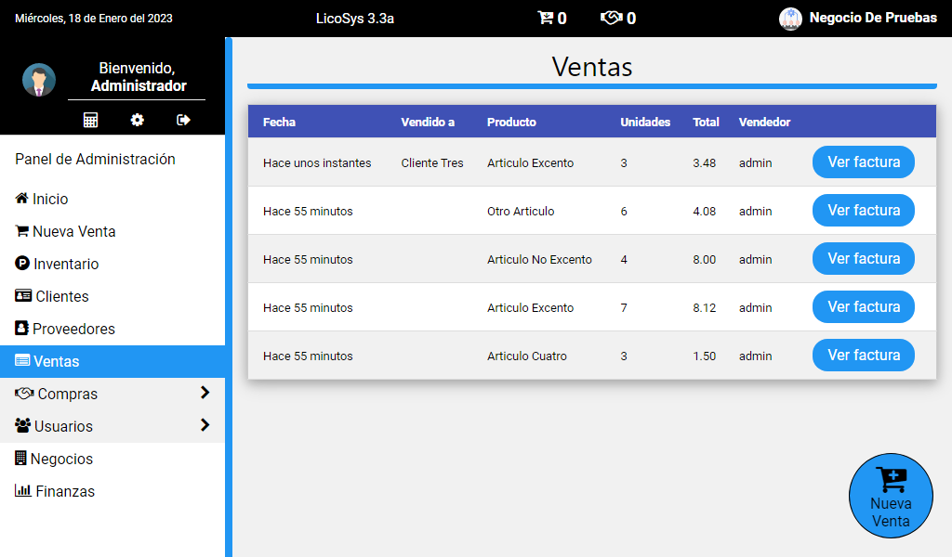
- Ventas: Permite ver las ventas realizadas en el negocio iniciado.

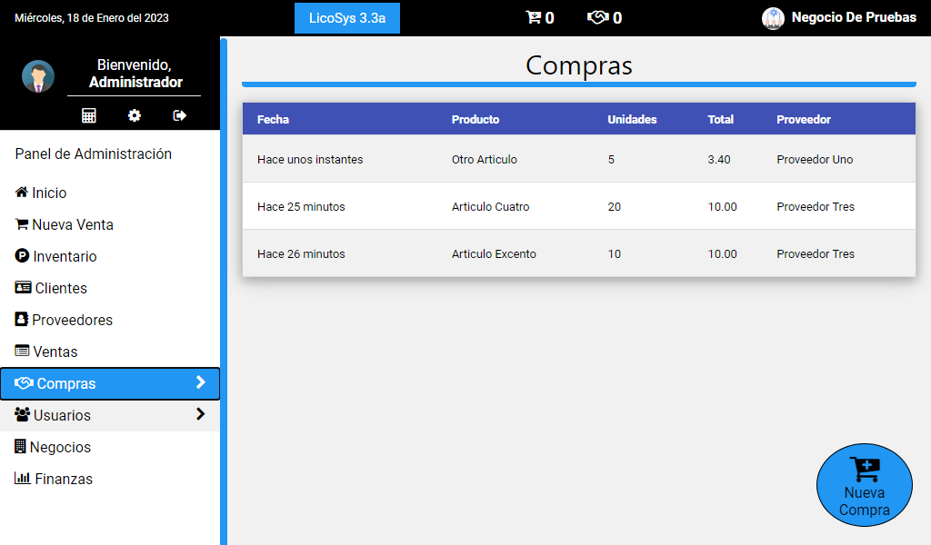
- Compras: Permite ver las compras del negocio iniciado.

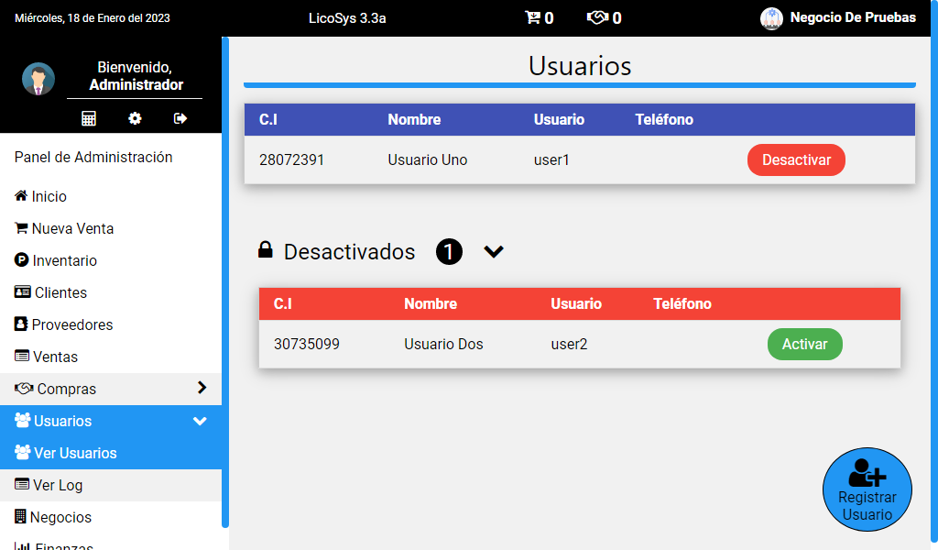
- Usuarios: Permite ver los usuarios registrados en el sistema, cuyos mismos pueden ser desactivados o activados, también se pueden registrar nuevos usuarios. Esta función solo está permitida para administrador.

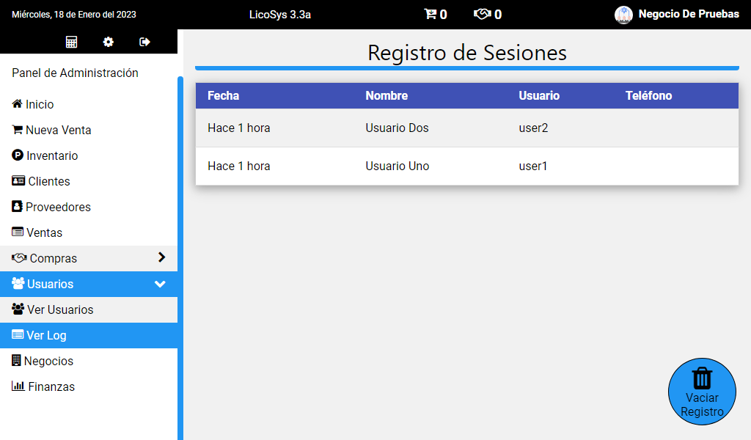
- Log: permite ver los usuarios que entraron al sistema.

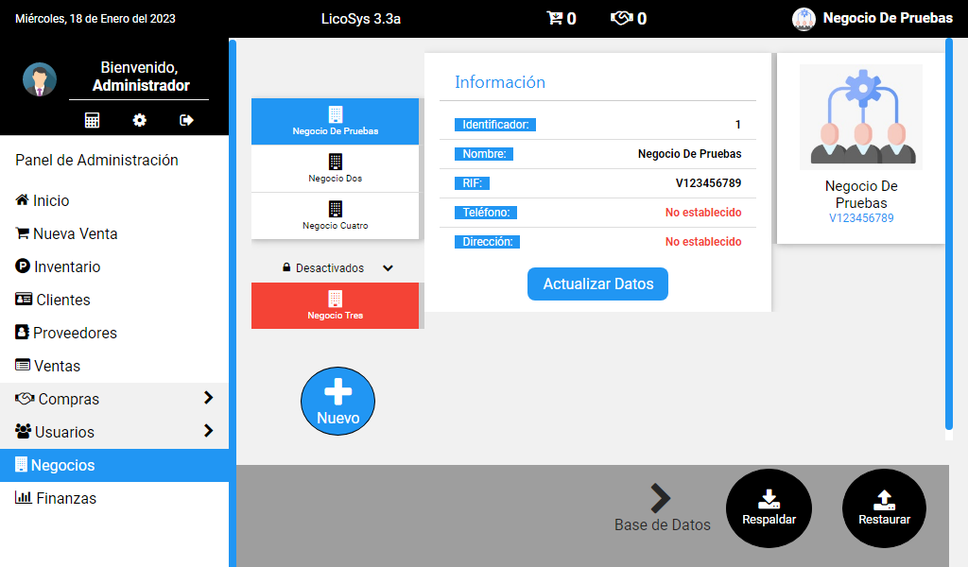
- Negocios: permite ver los negocios, hacer modificaciones como actualizar información, desactivar, activar. También permite respaldar y restaurar todo el sistema. Estas opciones solo están disponibles para administrador.

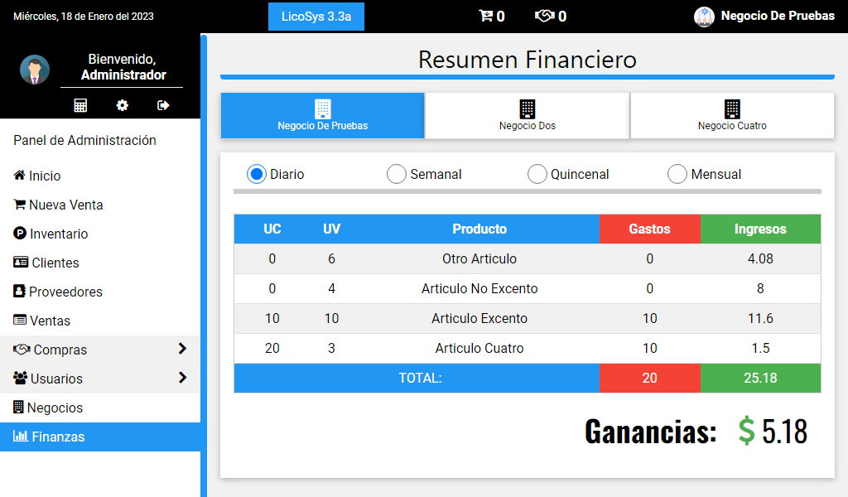
- Finanzas: muestra la contabilidad del negocio, gastos e ingresos diarios, semanales, quincenales y mensuales.

Procedimientos de instalación del Sistema

Para la instalación del sistema automatizado, debemos instalar primero un software que nos permita ejecutar y activar el servidor Apache, PHP y el gestor de base de datos MySQL. Se puede optar por descargar e instalar el software gratuito “XAMPP server” (versión 3.2.2 o superior), ya que éste cumple con los módulos mencionados anteriormente para el funcionamiento del sistema automatizado.
- Abrimos y ejecutamos como administrador el instalador de XAMPP. Disponible aquí:https://sourceforge.net/projects/xampp/files/XAMPP%20Windows/7.3.2/xampp-win32-7.3.2-0-VC15-installer.exe/download
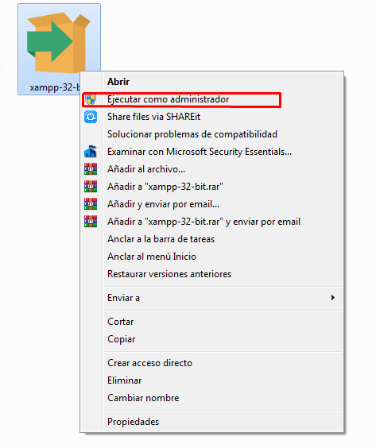

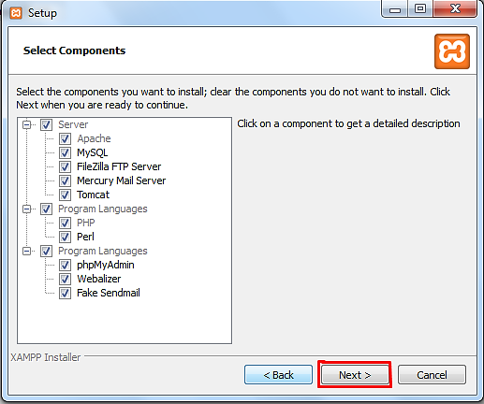
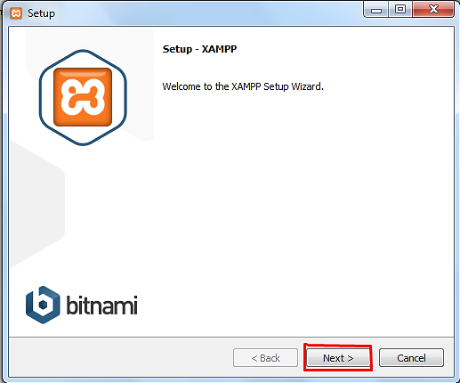
- Se procede a aceptar en el botón next

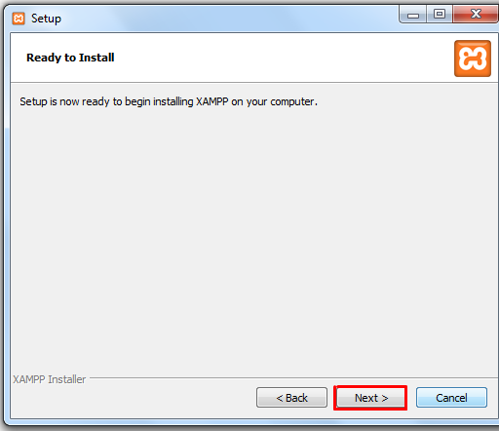
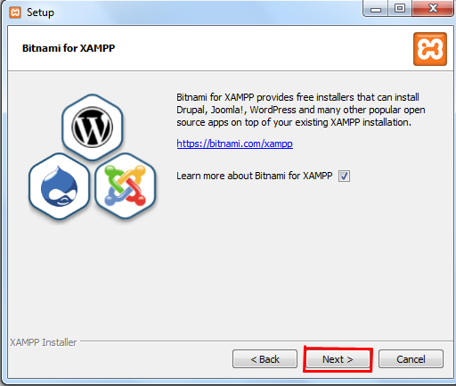
- El enlace a la página es opcional no importa si no lo colocan, y continuamos con la instalación.

- El sistema comenzará a instalarse.
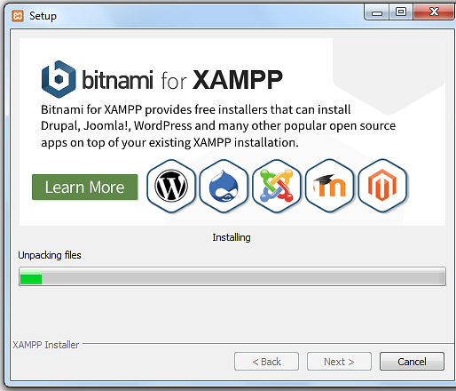
- El programa a completado la instalación y la casilla indica si quiere abrir el programa tras haber finalizado.
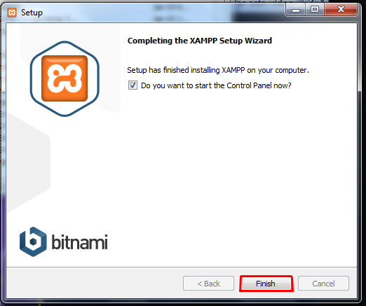
- El programa por defecto se colocará en inglés o alemán, solo existe esos dos idiomas para este programa
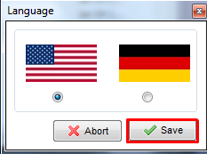

- Para iniciar los servidores abrimos el programa y se pulsa clic en los botones start de los 2 primeros.
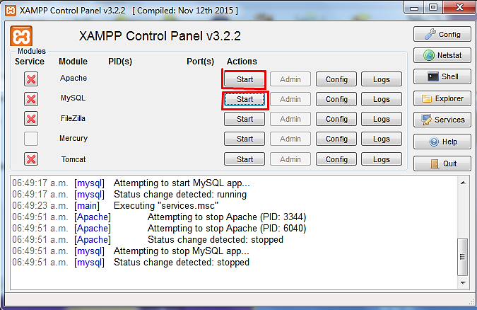
- Una vez activados podemos observar en la barra del escritorio la aplicación XAMPP en ejecución.

- Copiar la carpeta del sistema en la siguiente ruta “C/xampp/htdocs”.
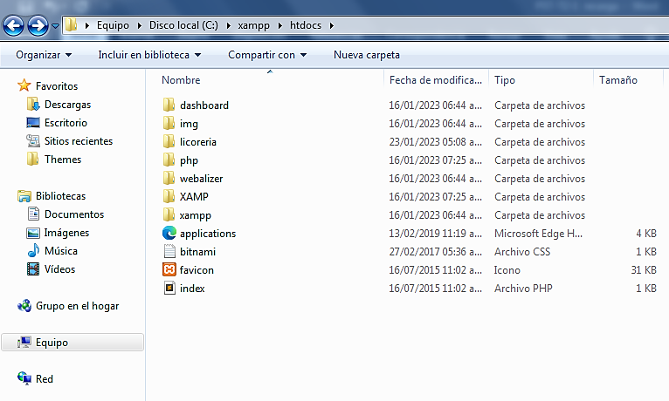

Requerimientos mínimos de hardware y software.

Tabla #31. Requerimientos.
Fuente: Mancilla D. y Sánchez F. Año: 2022.

 | SERVIDOR | CLIENTE
 |  | ESCRITORIO | MÓVIL
HARDWARE | - Procesador: 1.10GHz o superior  - RAM: 1GB mínimo  - Tarjeta wifi: 802.11n  - SO: Windows 7 32 bits al menos | - Requisitos de su navegador web | - Requisitos de su navegador web
SOFTWARE | - XAMPP v7.3.2  - Baidu Wifi Hostpot | - Chrome (última versión)  - Firefox 47 o superior  - Microsoft Edge (última versión)  - Opera (última versión)  - Brave (última versión) | - Android WebView (última versión) (REQUERIDO)  - Navegador VIA (recomendado)  - Chrome for Android  - Firefox Android  - Opera Android  - Otro navegador que implemente WebView

Mensajes generales del Sistema.

LicoSys informa tras haber realizado una acción de cambio en el sistema, estos mensajes se muestran con el objetivo de notificar al usuario con un mensaje de color verde sobre una acción realizada exitosamente, ya sea realizar una venta compra o actualización, entre otros. Por tanto, así como nuestro sistema posee mensajes de acciones exitosas también posee mensajes de alerta y seguridad, cuyos cuales aparecen de color rojo y mensajes amarillos como el agotamiento de uno o varios productos.

Tabla #32. Mensajes del Sistema.
Fuente: Mancilla D. y Sánchez F. Año: 2022.
IMÁGEN | DESCRIPCIÓN
 | Indica que el negocio ha sido activado.
 | Indica que el negocio ha sido desactivado.
 | Indica que la compra ha sido realizada.
 | Indica que la venta ha sido realizada.
 | Indica que debe seleccionar un negocio.
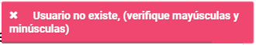 | Indica que el usuario no existe.
 | Indica que la actualización del valor de las monedas e IVA ha sido exitosa.
 | Indica la actualización exitosa tras editar el inventario.
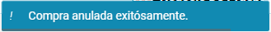 | Indica que la compra ha sido anulada.
 | Indica que la copia de seguridad ha sido creada.
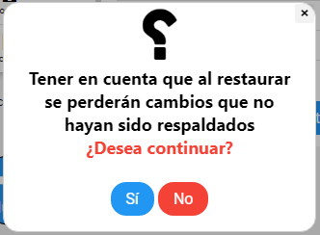 | Confirmación para restaurar el sistema a un punto de respaldo previamente creado.
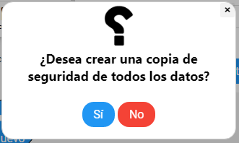 | Confirmación para crear un punto de respaldo, sobreescribiendo anteriores puntos de respaldo.
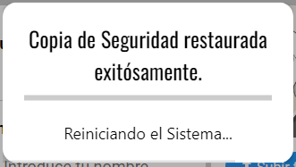 | Indica la restauración del sistema.

Análisis de las pruebas aplicadas al sistema.

En el proceso de prueba y error del desarrollo e implementación de un sistema automatizado es necesario aplicar varias pruebas para corroborar con el correcto funcionamiento del sistema y así, que este cumpla con su principal propósito de manera satisfactoria evitando cualquier fallo, incoherencia o mal funcionamiento que resulten negativas y compliquen de alguna forma la situación en la empresa o institución. En el caso de encontrar algún fallo proceder a aplicar su correspondiente solución hasta tener un resultado satisfactorio.
El Sistema Automatizado de Registro y Control en Ventas para la Taberna Los 7 hermanos, desde el inicio de su desarrollo se han hechos varios cambios y pruebas, cuyos mismos en su momento presentaron múltiples errores, pero tras varias pruebas se han ido corrigiendo dichos errores y se aplicaban mejoras en el código del sistema de manera considerable tomando en cuenta que cada cambio fueran positivo para el mismo, se aplicaron correcciones en el inventario, el ingreso de usuario, restricción para empleados en algunas áreas del sistema, se corrigió el carrito compras y ventas, mejoramiento detallado en cada versión del sistema, se hicieron varias pruebas con versiones antiguas de los navegadores con el fin de que el sistema fuera compatible con la mayoría de los navegadores, se acomodó la interfaz para un uso más cómodo, el código pasó por varias refactorizaciones y reestructuraciones y se utilizaron técnicas de reutilización de código para una mejor eficiencia, mantenimiento y escalabilidad.

Conclusiones

Tras haber finalizado la investigación sobre el “Sistema Automatizado para el Registro y Control de Compras y Ventas en la Taberna los 7 Hermanos”, ubicado en el sector el Pinar, Municipio Caracciolo Parra y Olmedo del Estado Mérida se concluyó los siguientes aspectos:

- El control de las compras y ventas de la Taberna los 7 Hermanos se ve afectado por la falta de un sistema digital, ya que todo es hecho a papel, lo cual es muy ineficiente hoy en día y corre el riesgo de que se extravíen dichos papeles. Dado estos casos se creó el Sistema Automatizado LicoSys, y se capacito el personal en el uso de dicho sistema.

- Se logró conseguir el objetivo principal del Local, llevando a cabo el control de las ventas y las compras de forma ordenada, rápida y pudiendo manipular los datos con distintas opciones del sistema automatizado, siendo unas de estas opciones el respaldo de datos para mayor seguridad de los mismos.

- Se lograron cumplir con los criterios establecidos para la creación del sistema automatizado, logrando un sistema de finanzas muy eficiente en varios aspectos, cuyo mismo siendo bastante sencillo y seguro de usar, dentro de los parámetros establecidos.

Por ende, se cumplió con todos los criterios y metas establecidas, para el éxito del desarrollo e implementación del sistema automatizado para el registro y control de la “Taberna los 7 hermanos”, superando las expectativas y siendo este sistema y gran logro para los estudiantes de la UPTM como para el dueño y empleados de la Taberna los 7 hermanos.

Recomendaciones

Con el fin de seguir mejorando el Sistema Automatizado para el Registro y Control de Ventas de la Taberna Los 7 hermanos, se darán unas recomendaciones para el mejoramiento del sistema y experiencia del usuario:

- Se asegura que los estudiantes de la UPTM seguirán adquiriendo el conocimiento de nuevas metodologías informáticas para el mejoramiento del Sistema Automatizado en lo que respecta en todas las áreas posibles del sistema.

- Se recomienda el respaldo constante de la información del Local, con el objetivo de tener una copia de seguridad en caso de algún problema con el computador.

- Hacer mantenimiento a las computadoras y que éstas estén libres de cualquier software malicioso (principalmente spyware), que perjudique la privacidad de la información.

- El usuarios debe hacer un uso correcto del sistema y en cuyo caso éste presente un fallo por favor comunicarse con los desarrolladores del sistema mediante los números telefónicos y correos electrónicos establecidos en el apartado de “Soporte Técnico”.

- En caso de que se requiera una actualización, mantenimiento o agregar nuevos aspectos al sistema, por favor comuníquese con los desarrolladores del mediante los métodos de contacto mencionados en el apartado anterior.

- Cuando se registren los usuarios del sistema preferiblemente notificarles que registren sus preguntas y respuestas secretas de inmediato para evitar futuros problemas, en caso de extravíen su contraseña.

Referencias Bibliográficas

- Constitución de la República Bolivariana de Venezuela.
- Decreto 3390.
- Decreto 825.
- Ley Especial contra los Delitos Informáticos.
- Ley Orgánica de Telecomunicaciones.
- Laudon J (1995) Administración de los Sistemas de Información.
- Ley orgánica de ciencia tecnología e innovación.
- Tamayo (2012) la población.
- UPEL (2010) proyecto factible.

Anexos

Manual de capacitación al Usuario

Ingreso al sistema por primera vez

Cuando se inicia el sistema por primera vez, éste va a solicitar que registre un negocio, en secuencia la cuenta del administrador, las preguntas para recuperar contraseña y posteriormente solicitar al usuario sus credenciales en el Inicio de Sesión.
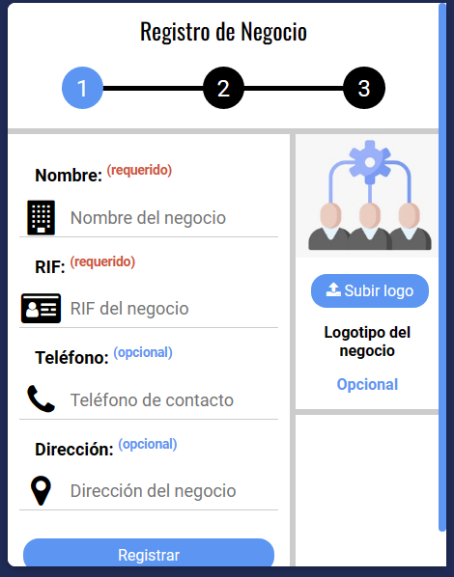
- Registrar un negocio: El primer paso es registrar un negocio mediante el cual el sistema pueda realizar todas sus operaciones. Sólo debes ingresar los datos requeridos, pudiendo dejar en blanco los opcionales. Cabe resaltar que cada campo debe rellenarse correctamente, sólo números en el teléfono o sólo imágenes para el logo por mencionar un ejemplo.

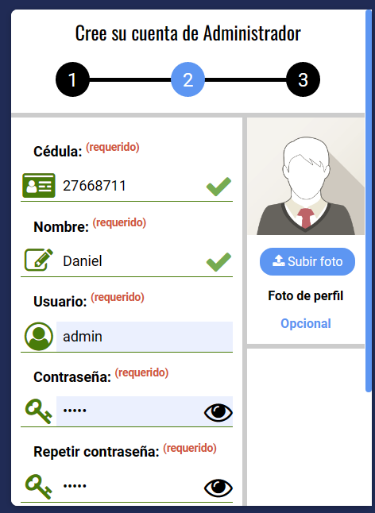
- Registrar cuenta de administrador: El administrador del sistema es un ente que tiene permitido el acceso a todas las funcionalidades del sistema. Un aviso importante y es que la cédula ingresada no podrá cambiarse fácilmente una vez registrada, mientras que los demás datos son modificables una vez dentro del sistema. El usuario y la contraseña serán de uso para acceder al sistema, por lo que debe recordarse al menos la primera vez.
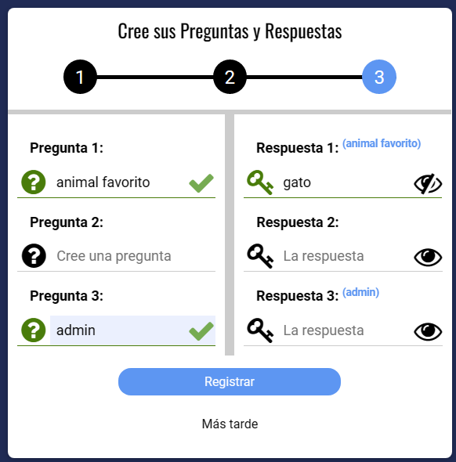
- Registro de preguntas y respuestas para recuperación de contraseña: Éstas serán de suma importancia tenerlas registradas recién crear la cuenta de administrador o al registrar un nuevo usuario vendedor. Este proceso se puede omitir mediante el botón “Más tarde”, pero se recomienda completarlo.

Inicio de Sesión

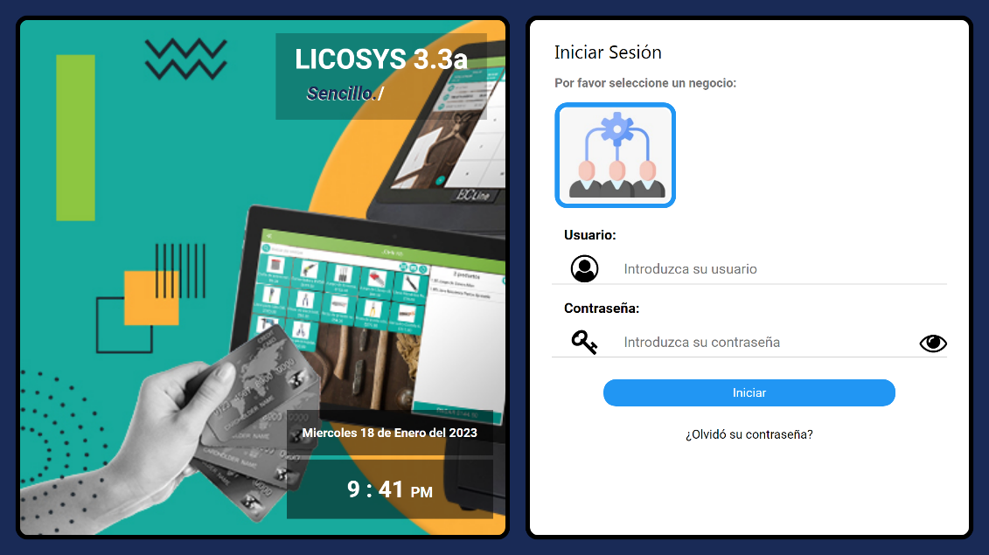
Tras completar el proceso anterior, el sistema directamente solicitará las credenciales de inicio de sesión. Se procede a rellenar los campos del formulario de entrada al sistema (usuario y contraseña), si los datos son inválidos no tendrá acceso, si son válidos redireccionará al panel principal.

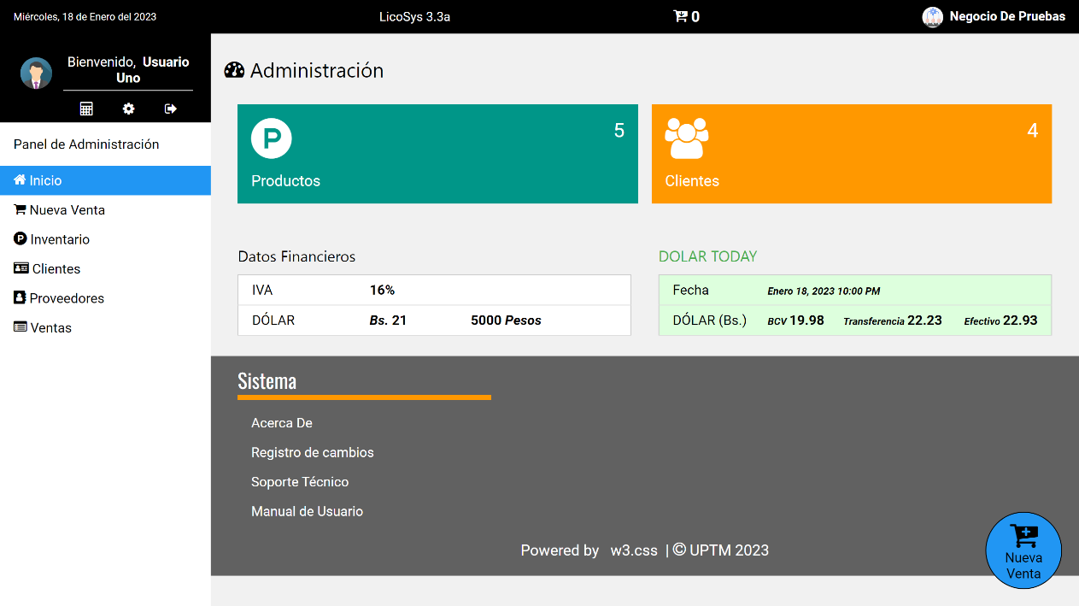
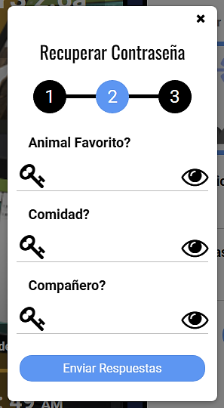
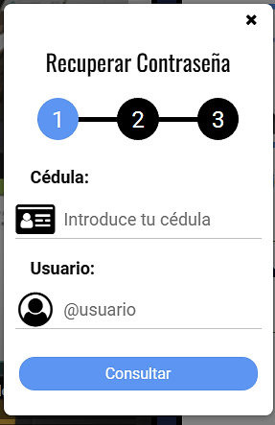
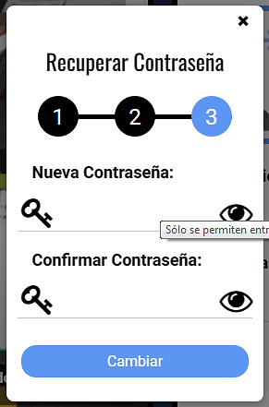
En cuyo caso de haber olvidado la contraseña, haga clic en la opción de “¿Olvido su contraseña?”, para que así aparezcan el formulario con las preguntas que previamente el usuario haya registrado.

Panel de Administración (Administrador)

El menú lo encontramos siempre en la parte lateral, en el menú se muestran los vínculos de los módulos, que nos redireccionan a distintas partes del sistema, las cuales son: “Inicio, Nueva Venta, Inventario, Clientes, Proveedores, Ventas, Compras, Usuarios, Negocios, Finanzas”, en la parte superior del menú se encuentra el botón de salir y mi perfil.
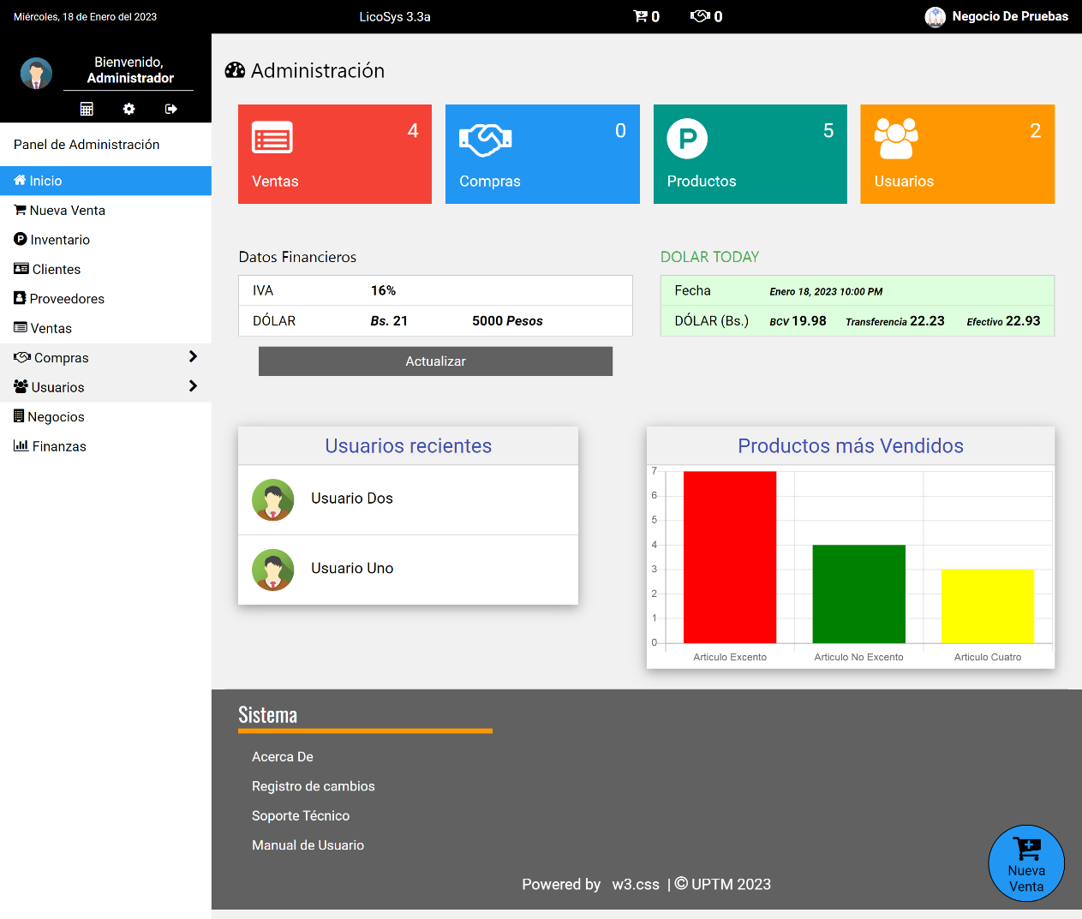

Panel de Administración (Empleado)

Este panel cuenta con menos módulos de navegación y acceso restringido a otras partes del sistema, sólo se puede acceder a Nueva Venta, Inventario, Clientes, Proveedores, ver las Ventas y realizar configuraciones de su propio perfil.


En el pie de página del inicio podremos consultar información del sistema tales como:

- Acerca De: posee información sobre la presentación del sistema.
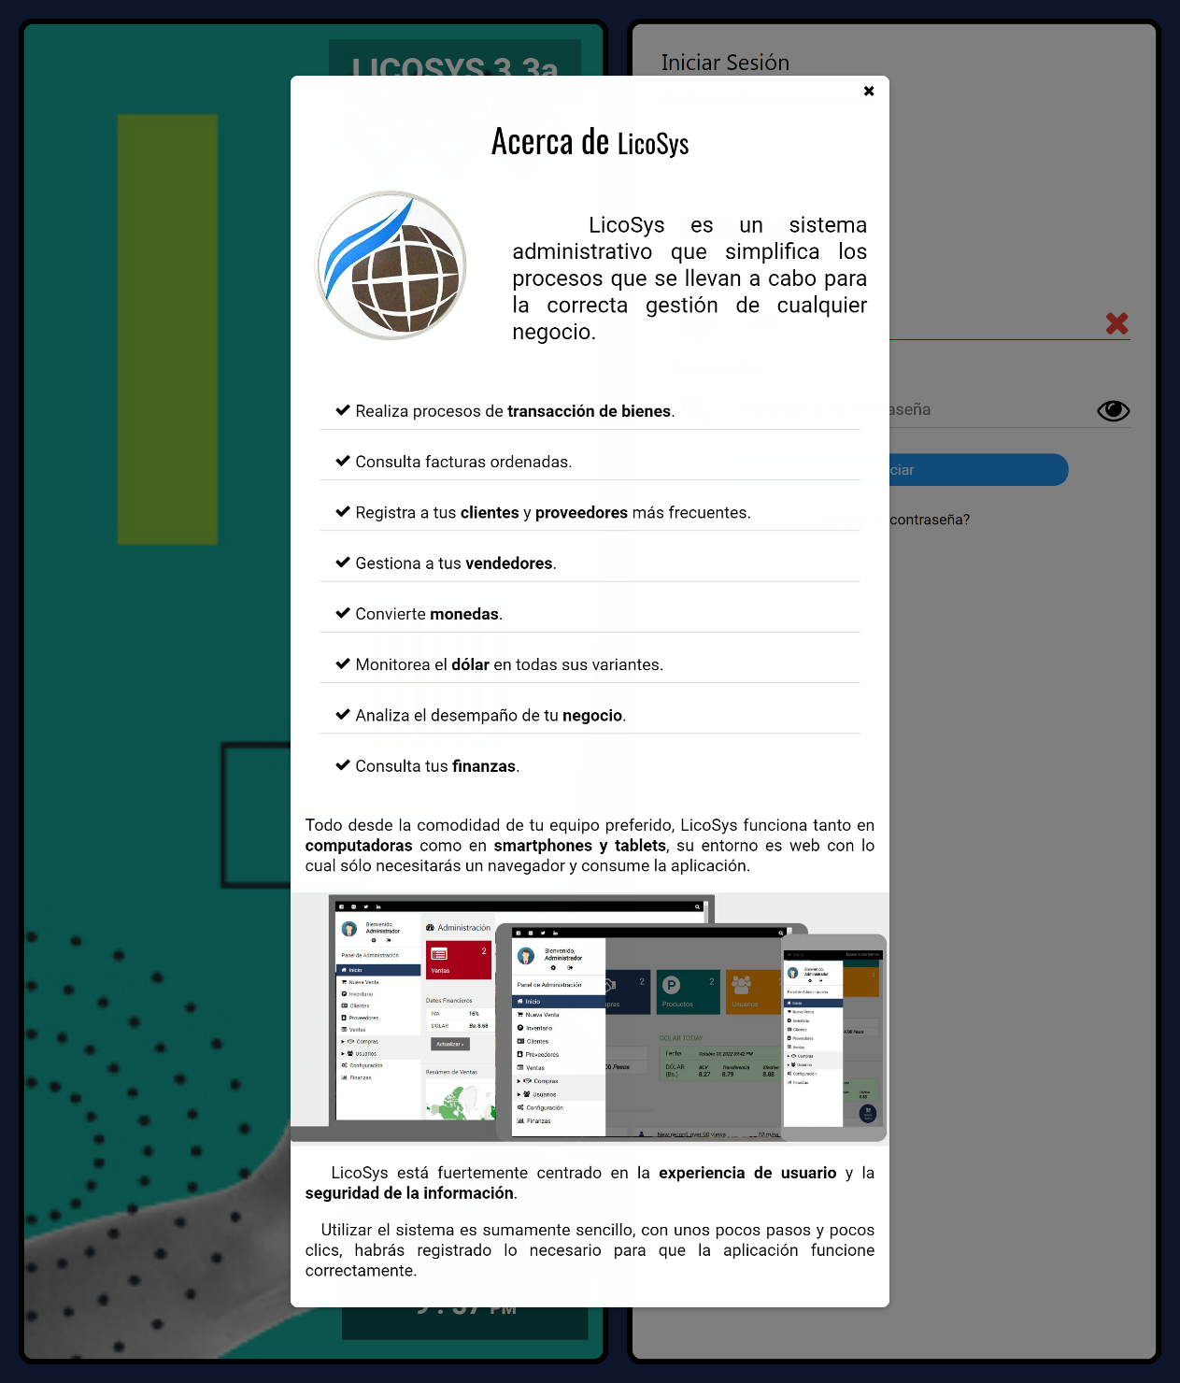
- Registro de Cambios: Contiene todos los cambios que se han hecho durante el desarrollo del sistema.
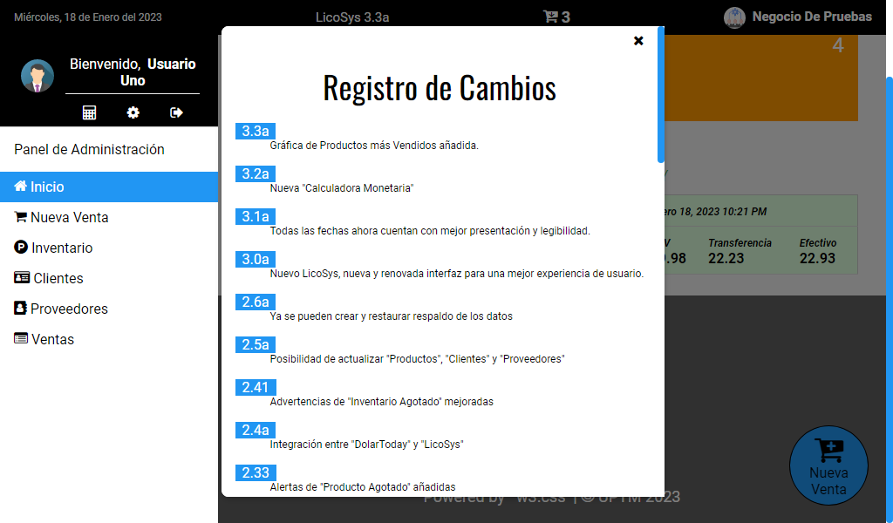
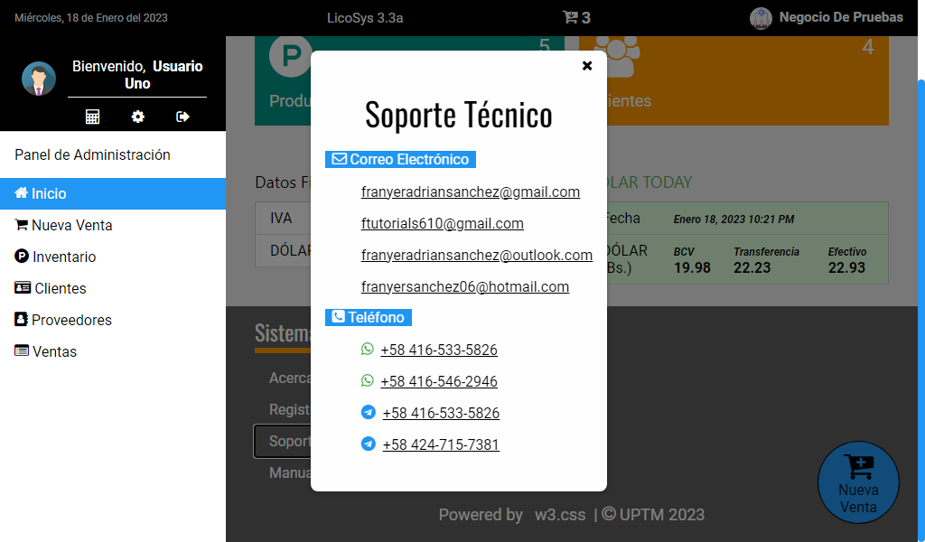
- Soporte Técnico: Información de contacto en caso de falla o propuesta sobre el sistema.
Se puede enviar un correo electrónico pulsando en algunos de los enlaces correspondientes. En caso de reportar alguna falla, debe describir con detalle en qué escenario se produjo dicha falla y de ser posible adjuntar alguna captura sobre dicha falla.
Para una propuesta sobre algún módulo a mejorar o nueva herramienta a necesitar, describir con detalle en qué consistiría la novedad.

Nueva Venta (Carrito de Ventas)

En este módulo se registran las ventas y para ello se selecciona un cliente (en caso de no haya un cliente se debe de registrar), posteriormente se selecciona los productos y su cantidad a agregar en el carrito de ventas, una vez finalizada la sección de los productos de puede proceder generando la venta o anularla en caso de que el cliente decida no comprar.
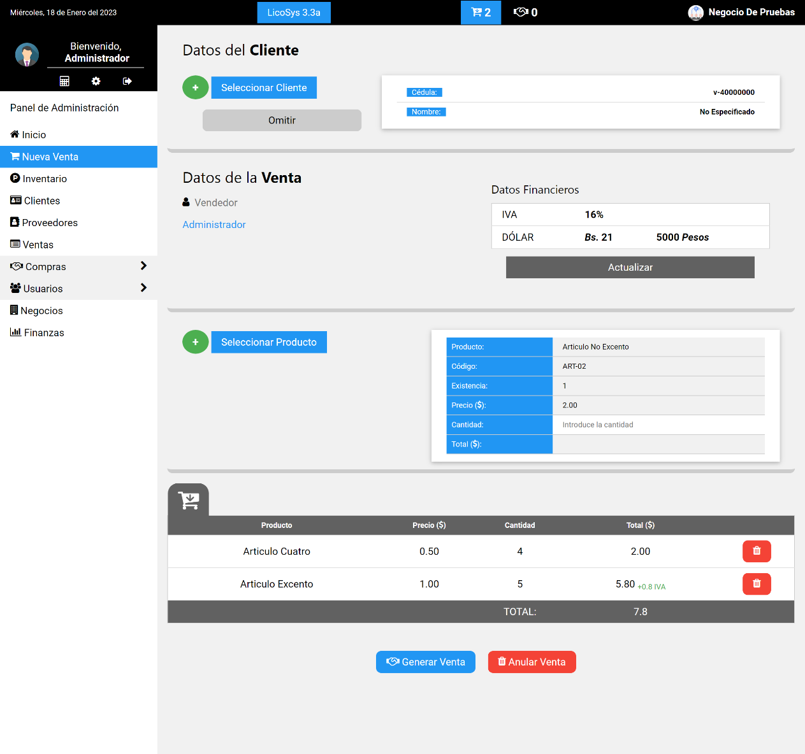

Módulo Inventario

Se puede consultar los productos que están en el sistema y al extremo derecho de cada producto se encuentra el botón para editar su información. En caso de querer registrar un nuevo producto, sólo debes pulsar en el botón Nuevo Producto de la parte inferior y rellenar el formulario.
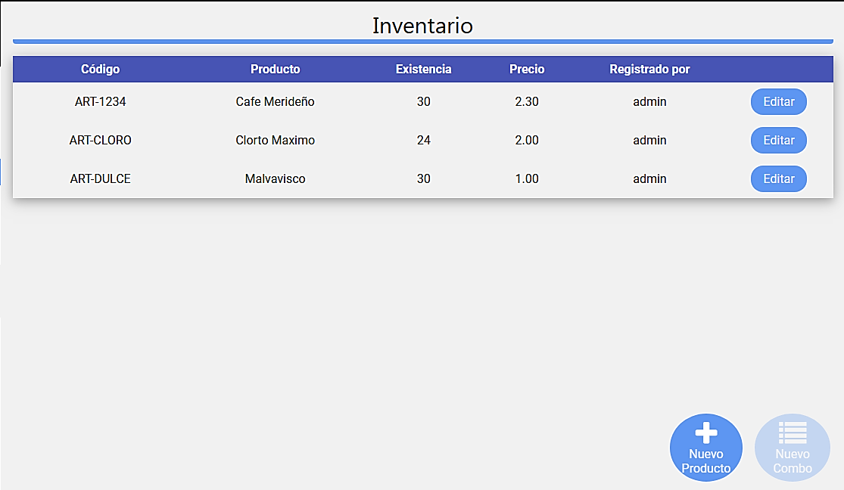

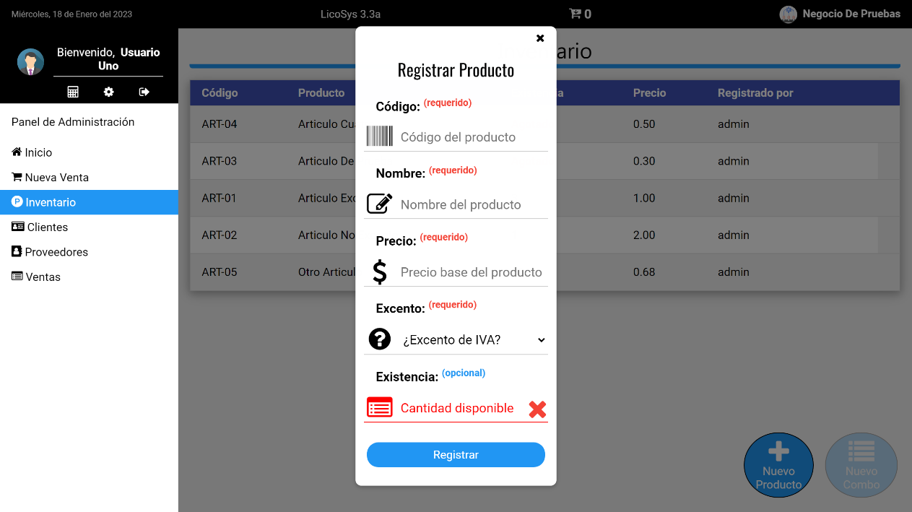

Módulo Clientes

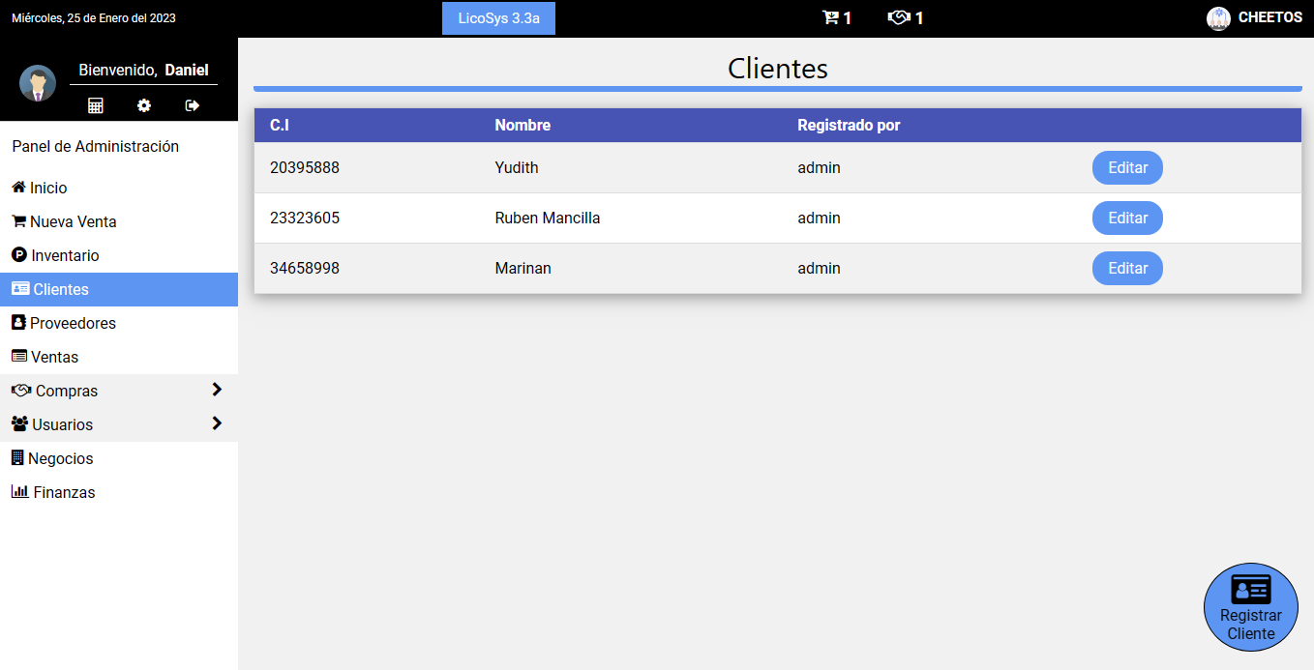
Se puede consultar los clientes que están en el sistema, al extremo derecho de cada cliente se encuentra el botón para editar sus datos y en la parte inferior del módulo se encuentra el botón de Registrar Cliente.
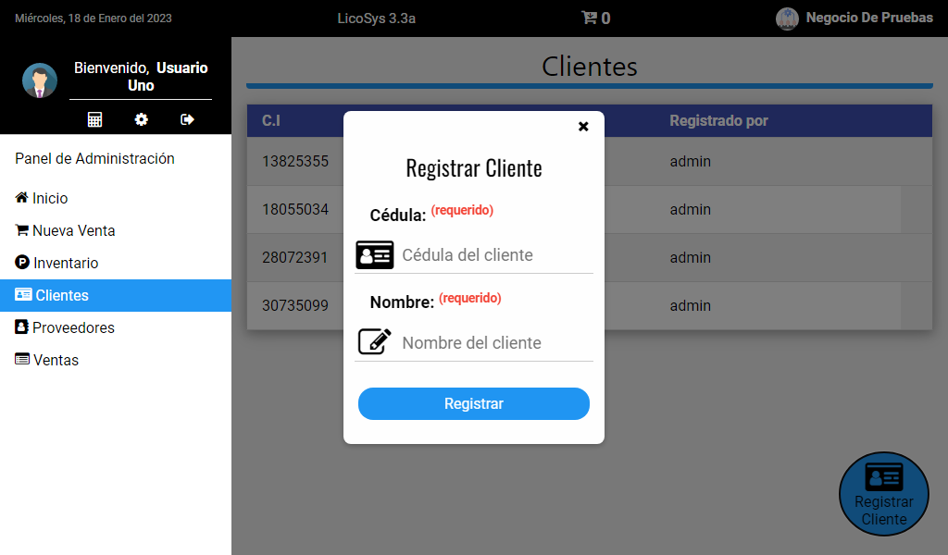

Módulo Proveedores

Se puede consultar los proveedores que están en el sistema, al extremo derecho de cada proveedor se encuentra el botón para editar su información y en la parte inferior del módulo se encuentra el botón de Registrar Proveedor.
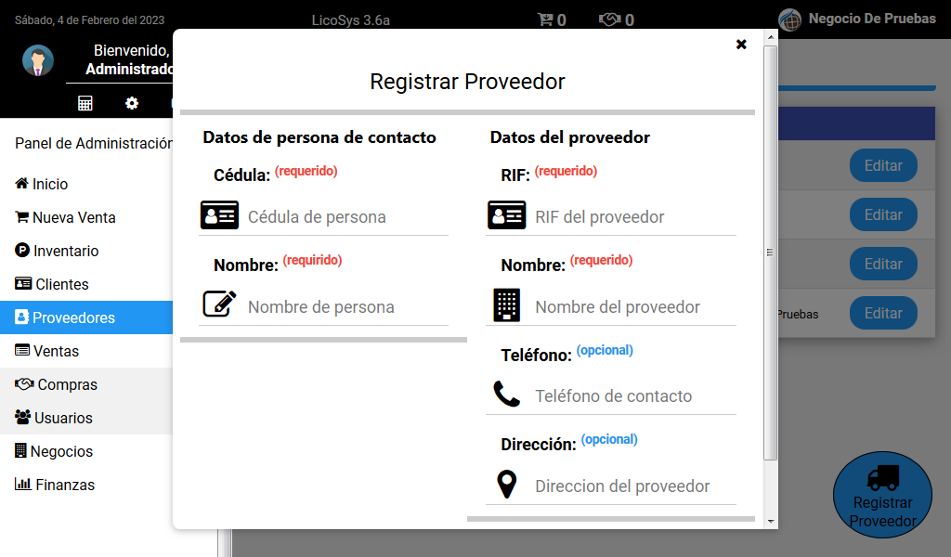
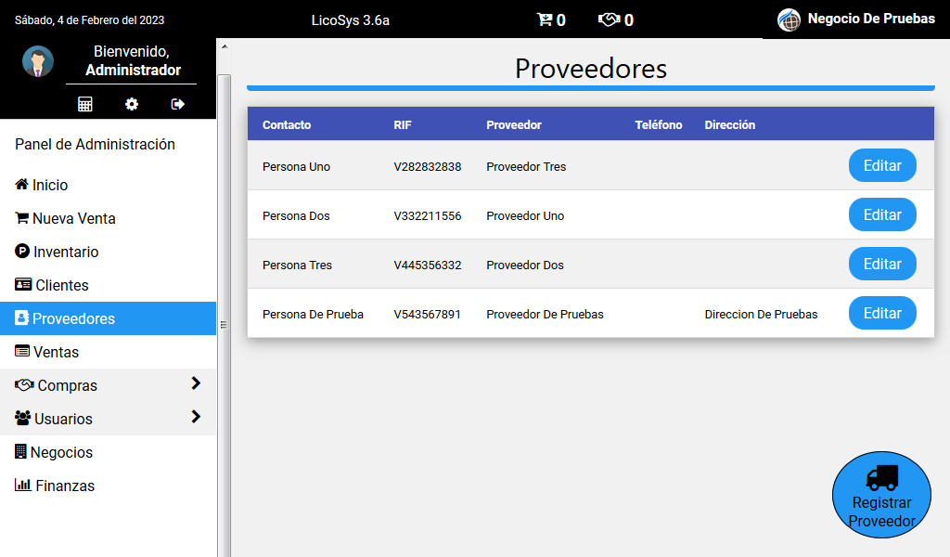

Módulo Ventas
Se pueden observar de manera detallada las ventas realizadas en el local, cuyos datos a observar son:

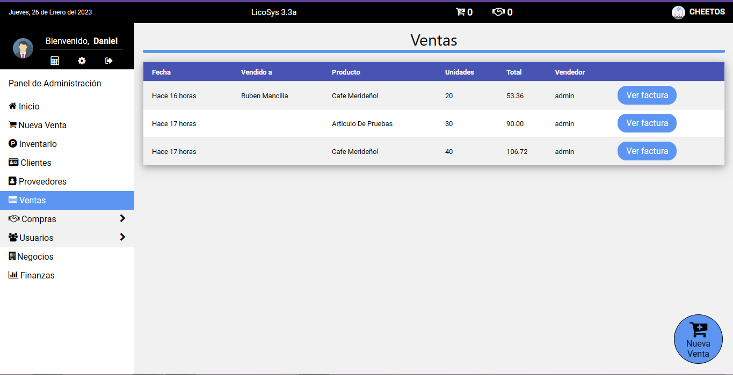
Y la muestra total del módulo de ventas es la siguiente:
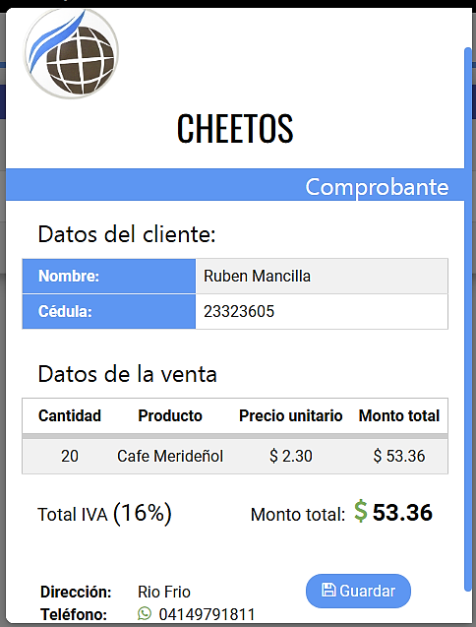
Al presionar el botón “Ver factura”, se observa la siguiente vista de misma.

El comprobante es sumamente importante si surge algún inconveniente con alguna venta, sólo para notificar a algún cliente de que su compra fue registrada con éxito.

Módulo Compras

Este módulo está compuesto por 2 vistas las cuales son “Ver Compras” y “Nueva Compra”.

El de módulo de ver compras, muestra en tabla de manera detallada las compras realizadas a los proveedores, un botón en la parte inferior del módulo denominado “Nueva compra” para redireccionar al usuario a la vista correspondiente y proceder a realizar la compra.
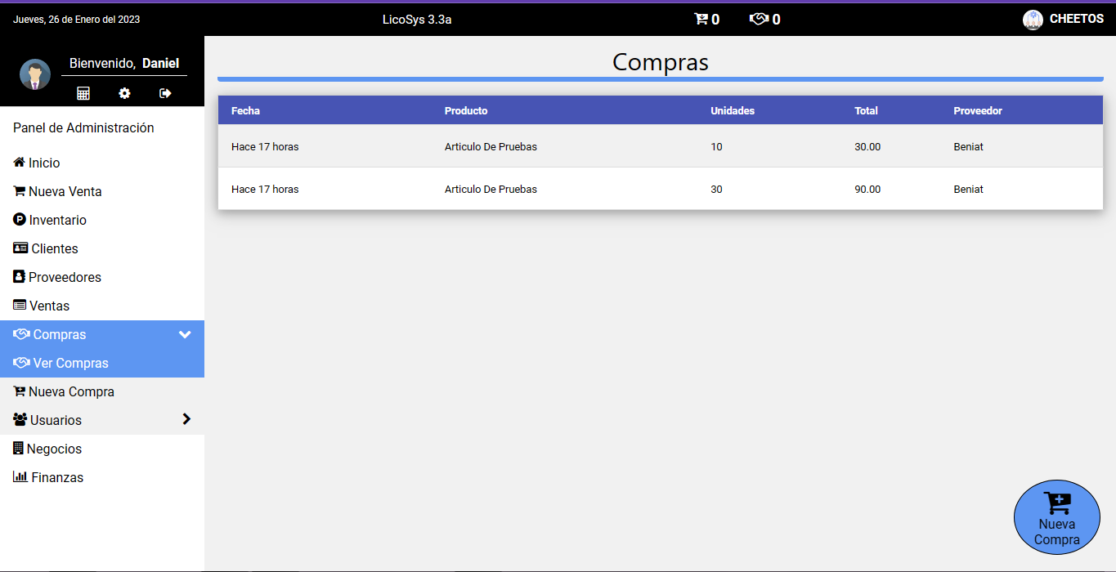

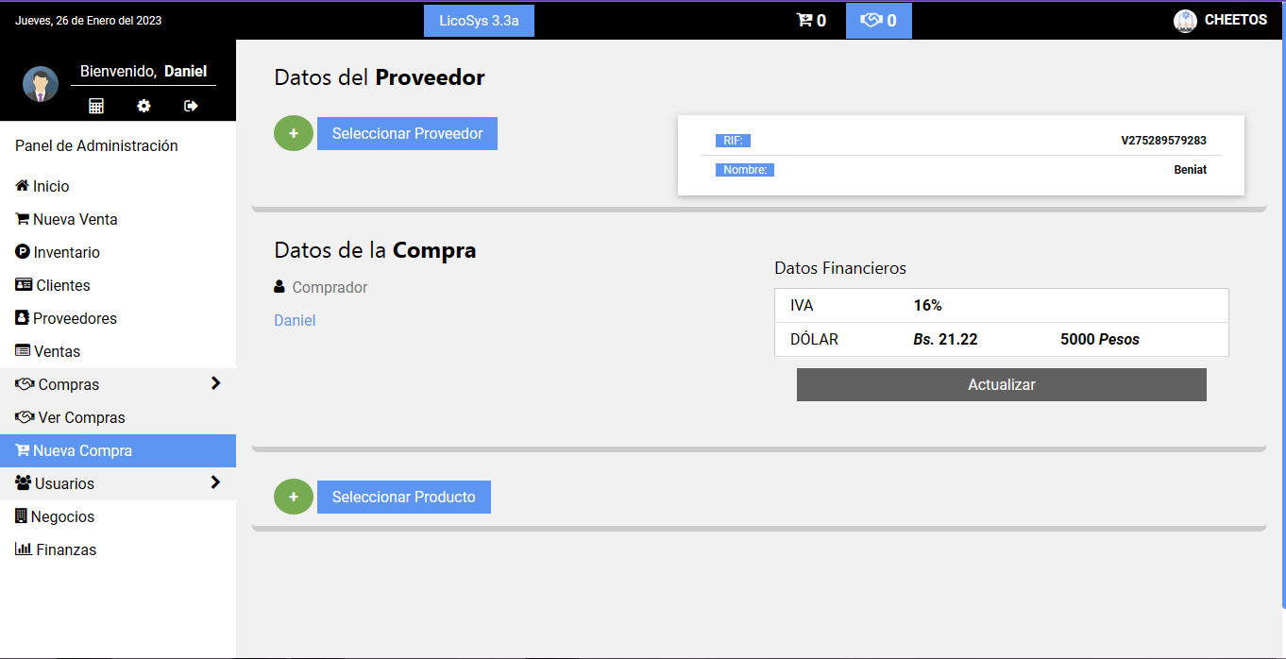
Nueva Compra (Carrito de Compras)
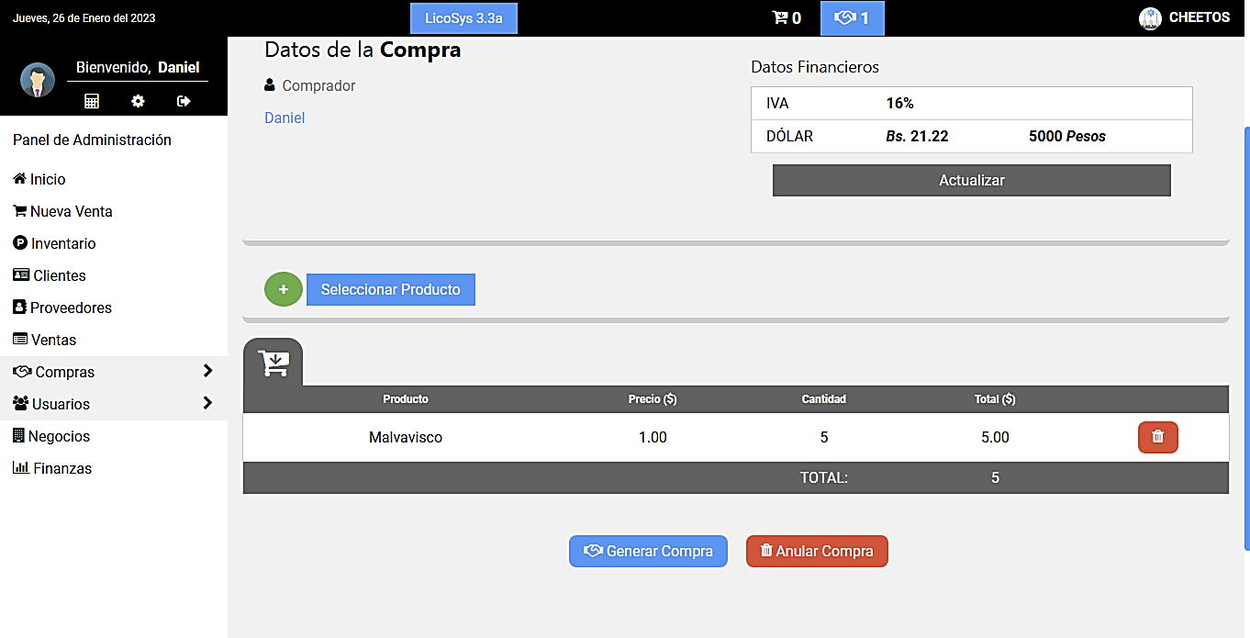

Módulo Usuarios

Este módulo está formado por 2 submódulos los cuales son: Ver Usuarios y Ver Log.

El submódulo “Ver Usuarios” permite ver de manera detallada los usuarios afiliados al sistema, y estos al extremo derecho de cada fila poseen un botón para ser desactivaos u activados.
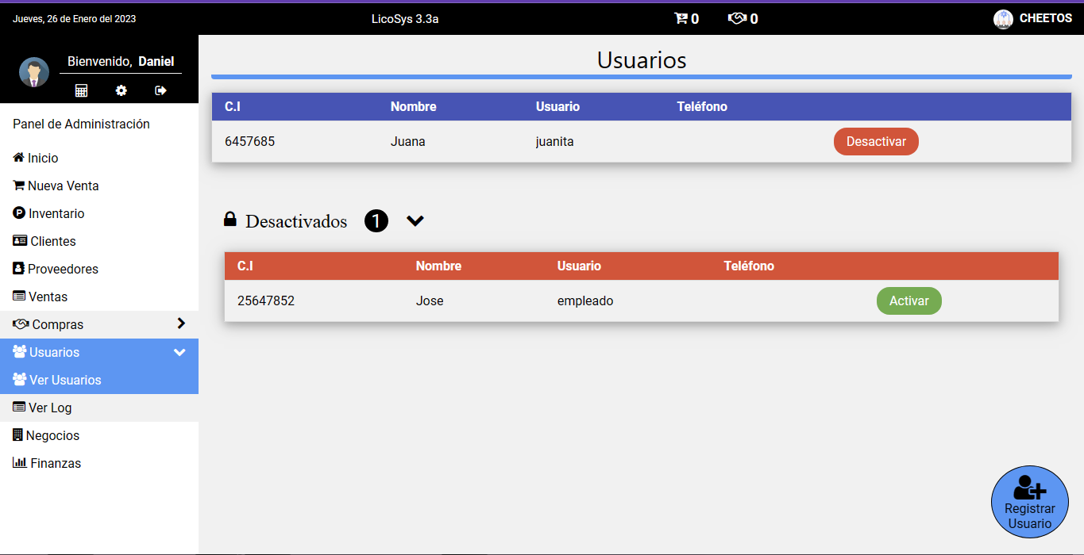
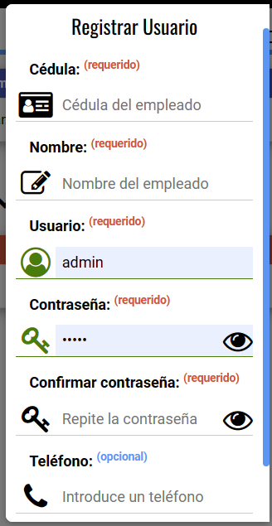
Para registrar un usuario se presiona el botón inferior en el módulo que dice “Registrar Usuario”.

Llenamos los campos y registramos. Es importante utilizar una contraseña no muy difícil de recordar al inicio y notificar al vendedor sus credenciales de acceso. Estos datos se podrán modificar luego, excepto la cédula con lo cual se debe proceder con cuidado.

El submódulo “Ver Log”, permite ver el registro de entrada de todos los usuarios al sistema de manera detallada y estos registros pueden ser eliminados al presionar el botón “Vaciar Registro”.
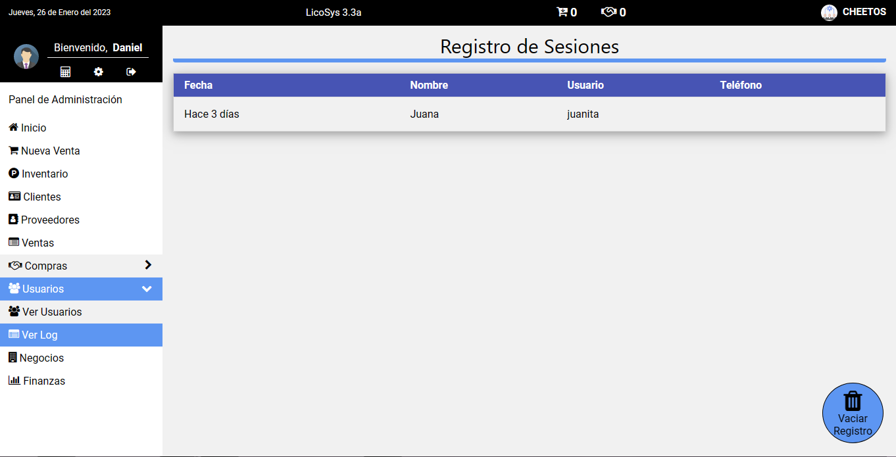
Al presionar el botón vaciar log nos saldrá un mensaje de confirmación, para proceder con la acción o anularla.
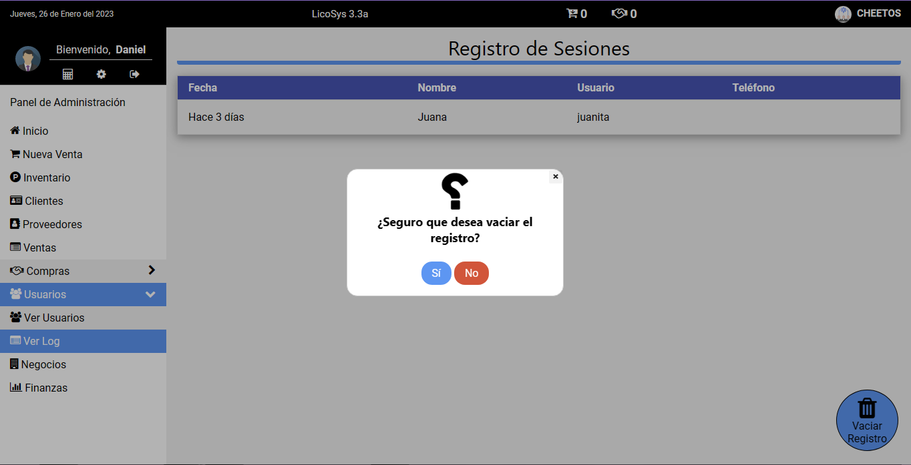

Módulo Negocios.

Aquí se puede observar los datos de todos los negocios registrados, cuyos mismos pueden ser actualizados, se pueden crear nuevos negocios, desactivarlos, respaldar datos y restaurarlos.
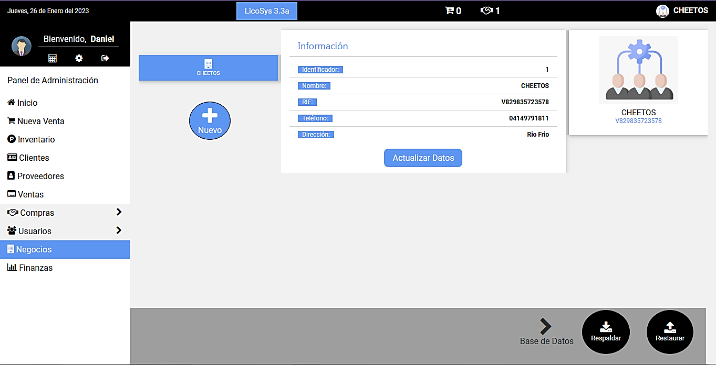
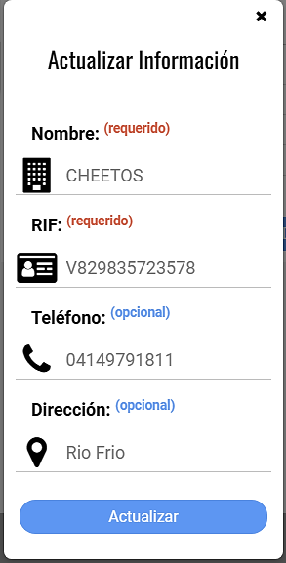
Para actualizar los datos, presionamos el botón “Actualizar Datos”, y se mostrará la siguiente ventana:

Llenamos los campos con los datos nuevos y presionamos el botón “Actualizar” y los nuevos datos se actualizarán con éxito.

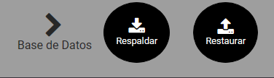
En la parte inferior del Módulo encontramos los botones de Restaurar y Respaldar datos.

Una vez presionados uno de los botones el sistema va a pedir una confirmación para proceder con la acción realizada o anularla. Los mensajes de confirmación que mostrará el sistema son:
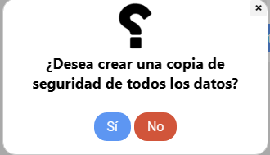
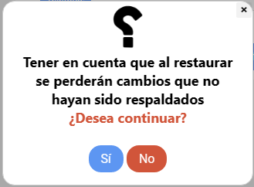

Módulo de Finanzas

Aquí se muestran las inversiones y las ganancias del negocio, cuyas misma pueden ser vistas diarias, semanales, quincenales y mensuales.
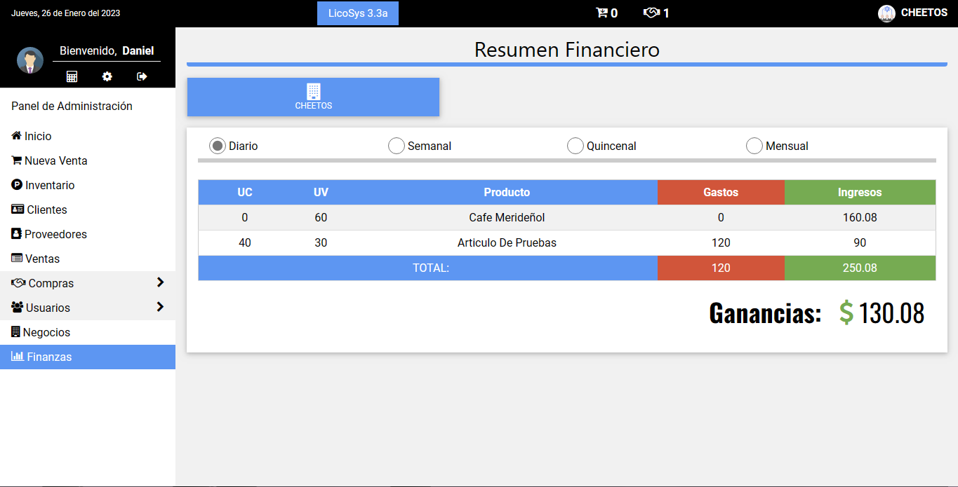

Registro de análisis fotográfico.

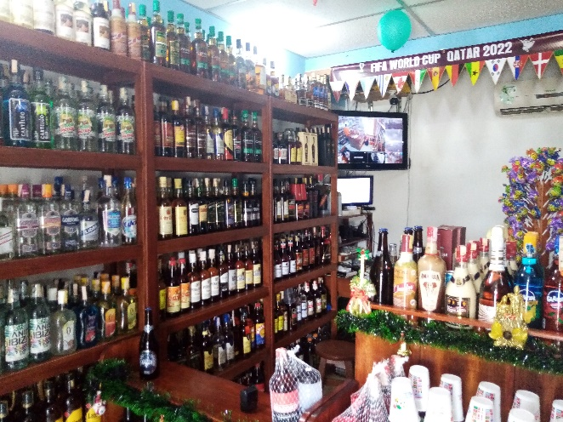
Demostración de una parte del inventario actual de la “Taberna Los 7 Hermanos”. Se puede notar mucha organización, sin embargo la gestión manual de los precios y las cantidades no sería lo suficientemente óptima de no implementar un sistema automatizado.

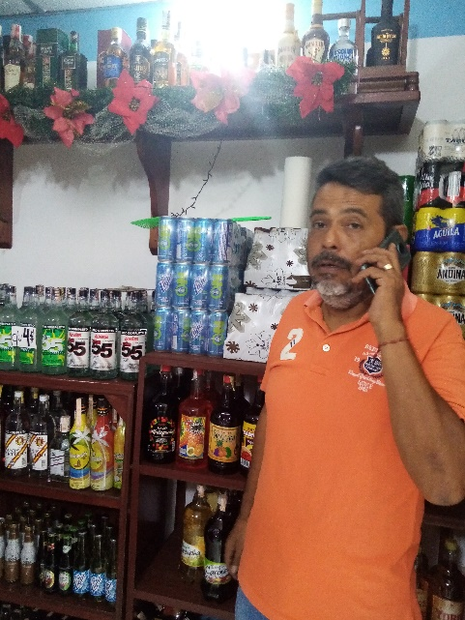
El administrador coordina todos los procesos de registro, control y gestión del local “Taberna Los 7 Hermanos”.

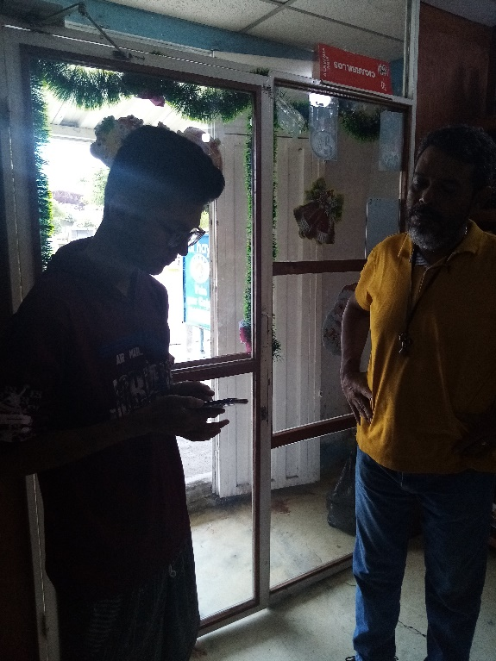
Capacitación sobre el funcionamiento y uso correcto del sistema automatizado mediante su interfaz adaptable a dispositivos móviles.
